Казахский Национальный университет имени аль-Фараби

УДК 539.120.812 На правах рукописи

БАЙСЕИТОВ ҚАСЫМХАН МҰХТАРҰЛЫ

Кинетические и волновые свойства кварк-глюонной плазмы

8D05306 – Физика

Диссертация на соискание степени
Доктора философии (PhD)

Научные консультанты
Академик, д.ф.-м.н.,
профессор Рамазанов Т.С.

Зарубежный научный консультант
доктор наук
профессор Блашке Д.

Республика Казахстан
Алматы, 2026
СОДЕРЖАНИЕ

НОРМАТИВНЫЕ ССЫЛКИ 3
ОБОЗНАЧЕНИЯ И СОКРАЩЕНИЯ 4
ВВЕДЕНИЕ 5
1 СОВРЕМЕННОЕ СОСТОЯНИЕ ПРОБЛЕМЫ 10
2 МОДЕЛИ КВАРК-ГЛЮОННОЙ ПЛАЗМЫ 32
2.1 Столкновительная модель кварк-глюонной плазмы 34
2.2 Вязкостная модель кварк-глюонной плазмы 35
3 ВОЛНЫ В СРЕДЕ КВАРК-ГЛЮОННОЙ ПЛАЗМЫ 45
3.1 Длинноволновой предел волн в среде кварк-глюонной плазмы 47
3.2 Численное решение волн в среде кварк-глюонной плазмы 52
4 ПОВЕРХНОСТНЫЕ ВОЛНЫ КВАРК-ГЛЮОННОЙ ПЛАЗМЫ 65
5 ФАЗОВАЯ И ГРУППОВАЯ СКОРОСТИ ВОЛН В СРЕДЕ КВАРК-ГЛЮОННОЙ ПЛАЗМЫ 75
5.1 Фазовая скорость волн в среде кварк-глюонной плазмы 76
5.2 Групповая скорость волн в среде кварк-глюонной плазмы 77
5.3 Фазовая и групповая скорости волн в среде кварк-глюонной плазмы 78
ЗАКЛЮЧЕНИЕ 87
СПИСОК ИСПОЛЬЗОВАННЫХ ИСТОЧНИКОВ 89
Приложение 1 97
Приложение 2 100

НОРМАТИВНЫЕ ССЫЛКИ

Настоящие правила составлены на основании следующих нормативных документов:
- Закон Республики Казахстан «О науке» от 18.02.2011 г. № 407-IV ЗРК;
- ГОСО РК 5.04.034-2011: Государственный общеобязательный стандарт образования Республики Казахстан. Послевузовское образование. Докторантура. Основные положения (изменения от 23 августа 2012 г. № 1080); Правила присуждения ученых степеней от 31 марта 2011 года № 127;
- межгосударственные стандарты: ГОСТ 7.32-2001 (изменения от 2006 г.). Отчет о научно-исследовательской работе. Структура и правила оформления;
- ГОСТ 7.1-2003. Библиографическая запись. Библиографическое описание. Общие требования и правила составления.

ОБОЗНАЧЕНИЯ И СОКРАЩЕНИЯ

В настоящей диссертации использованы следующие обозначения и сокращения:
БАК – Большой адронный коллайдер
БНЛ – Национальная лаборатория Брукхейвена
БГК – Бхатнагар-Гросс-Крук
ЖТП – жесткая термодинамическая петля – HTL – Hard Thermal Loop
КГП – кварк-глюонная плазма
КХД – квантовая хромодинамика
ИКБН – ионный коллайдер на базе нуклотрона – NICA – Nuclotron-based ion collider facility
НЗ – нейтронные звезды
ОИЯИ – Объединенный институт ядерных исследований
РКТИ – Релятивистский коллайдер тяжелых ионов - RHIC - Relativistic Heavy-Ion Collider
СПС – Суперпротонный синхротрон
СПГ – Синхротрон с переменным градиентом – AGS – Alternating gradient synchrotron
ЦИИА – Центр по исследованию ионов и Антипротонов – FAIR – Facility for Antiproton and Ion Research
ЦЕРН – Европейский центр по ядерным исследованиям

ВВЕДЕНИЕ

Общая характеристика работы. В диссертационной работе представлены результаты исследования динамических (кинетических) и волновых свойств кварк-глюонной плазмы на основе различных моделей представления системы.
Актуальность темы. В ядерной материи при нормальных условиях кварки всегда удерживаются внутри адронов благодаря явлению конфайнмента — их невозможно наблюдать по отдельности. При экстремально высоких температурах (порядка сотни миллиардов градусов) и при очень высокой плотности ядерного вещества адроны "расплавляются" и кварки вместе с глюонами образуют коллективное состояние. Это особое состояние вещества, в котором кварки и глюоны (фундаментальные частицы сильного взаимодействия) существуют не в составе адронов (протонов, нейтронов, мезонов и т.п.), а в виде "свободного" сильно взаимодействующего вещества, называется кварк-глюонной плазмой. Такое состояние материи образовалось во Вселенной первые десятки микросекунд после Большого взрыва, в современных условиях кварк-глюонную плазму можно получить на сверхмощных ускорителях частиц, таких как Большой адронный коллайдер в ЦЕРНе.
Таким образом, изучение фундаментальных свойств КГП дает уникальную возможность воспроизвести ранние стадии эволюции Вселенной и понять, как сформировались протоны, нейтроны и атомные ядра, составляющие основу материи. В то же время КГП представляет собой состояние вещества с высокой плотностью энергии, в котором традиционные понятия о частицах и полей становятся менее применимыми. Изучение свойств КГП может пролить свет на новые аспекты физики и помочь расширить наши представления о структуре и новых фазах вещества, в которых привычные свойства частиц исчезают. К примеру, в недрах нейтронных звёзд могут существовать состояния, близкие к КГП. Современные коллайдерные эксперименты также могут быть использованы и для проверки квантовой хромодинамики — теории сильного взаимодействия, которая предсказывает при высоких энергиях и плотностях такие необычные явления как деконфайнмент, фазовые переходы и др. Поскольку, для исследования КГП создаются самые мощные уникальные ускорители (РКТИ, БАК), сложнейшие детекторы, современные методы анализа "сильновзаимодействующей жидкости", и эти технологии находят применение в смежных областях — от медицинских технологий (протонная, ионная терапии) до обработки больших данных при создании искусственного интеллекта. Изучение свойств КГП имеет важное применение при разработке новых технологий и материалов таких как термоядерная энергетика, квантовые вычисления и др. Наконец, изучение свойств КГП чрезвычайно важно и для понимания извечного общефилософского вопроса: из чего сделана материя, какие существуют ее формы при экстремальных условиях и др.
В целом, результаты, полученные в представленной диссертации, вносят вклад в развитие фундаментальных знаний о природе материи и расширяют наше понимание физических процессов в ранние периоды эволюции Вселенной.
В связи с изложенным, становится актуальным исследование и разработка моделей взаимодействия частиц кварк-глюонной плазмы с учетом влияния различных эффектов на ее динамические и другие физические свойства.
Таким образом, данная диссертационная работа посвящена исследованию динамических (кинетических) и волновых свойств кварк-глюонной плазмы.
Цель диссертационной работы – исследование кинетических и волновых свойств кварк-глюонной плазмы на основе различных моделей взаимодействия, учитывающих как столкновительные, так и гидродинамические эффекты.
Для достижения поставленной цели необходимо было решить следующие задачи:
- Проанализировать аналитические выражения для функций диэлектрического отклика (проницаемости) плазмы и на ее поверхности для различных моделей КГП.
- Рассчитать дисперсионные соотношения для волн в плазме для различных моделей КГП.
- Рассчитать дисперсионные соотношения для волн на границе для различных моделей КГП
- Исследовать распространение волн в кварк-глюонной плазме в рамках различных моделей среды.
Объект исследований. Кварк-глюонная плазма при экстремально высоких температурах и плотностях.
Предмет исследований. Кинетические, гидродинамические и волновые свойства кварк-глюонной плазмы на основе различных моделей взаимодействия.
Методы исследований. При решении задач, необходимых для достижения поставленной цели, использовались следующие методы: кинетическое уравнение, метод функций линейного диэлектрического отклика, дисперсионные соотношения, численное методы решения дифференциальных, интегральных и алгебраических уравнений. Использовались эффективные модели взаимодействия частиц для расчета оптических характеристик путем определения дисперсионного соотношения.
Новизна работы. Новизна и оригинальность диссертационной работы заключаются в том, что в ней впервые:
- получены дисперсионные соотношения для волн в среде столкновительной и вязкостной кварк-глюонной плазмы;
- проанализировано поведение дисперсионного соотношения для волн в среде при различных модельных представлениях в длинноволновом пределе;
- получены дисперсионные соотношения для поверхностных волн в столкновительной и вязкостной кварк-глюонной плазме;
- изучено распространение волн в кварк-глюонной плазме на основе столкновительной и вязкостной моделей среды.
Положения, выносимые на защиту:
- Столкновения в кварк-глюонной плазме ведут к уменьшению частоты продольных волн в среде для частот столкновений от $ν=0$ до $ν=0,4ω_{p}$ для волновых чисел от $k=0$ до $k=4.0ω_{p}$, а вязкость ведет к уменьшению частоты продольных волн в среде для частот столкновений от $ν=0$ до $ν=0,4ω_{p}$ для волновых чисел от $k=0$ до $k=4.0ω_{p}$.
- При увеличении частоты столкновений частиц системы, в длинноволновом пределе частоты колебательных мод уменьшаются, что приводит к трудностям разделения зарядов в плазме. Столкновения в кварк-глюонной плазме ведут к различиям частот продольных волн в среде в длинноволновом пределе для частот столкновений от $ν=0$ до $ν=0,4ω_{p}$.
- На поверхности кварк-глюонной плазмы появляются дополнительные виды колебаний, обусловленные учетом столкновений частиц и вязкости среды: в столкновительной модели появляются поверхностные волны с частотами от $ω=0,6m_{D}$ до $ω=1,4m_{D}$ для волновых чисел от $k=0$ до $k=1,0m_{D}$, учет вязкости ведет к появления поверхностных волн с частотами от $ω=1,0ω_{p}$ до $ω=1,4ω_{p}$ для волновых чисел от $k=0$ до $k=1,0ω_{p}$.
- Фазовая скорость волн в среде столкновительной и вязкостной убывает в шесть и десять раз, соответственно, в диапазоне значений волновых чисел от $k=0$ до $k=1,0ω_{p}$, а групповая скорость волн в среде столкновительной и вязкостной кварк-глюонной плазмы имеют меньшее значение в длинноволновом пределе для волновых чисел от $k=0$ до $k=2,0ω_{p}$, что доказывает явления сильной дисперсии в длинноволновом пределе.
Теоретическая и практическая значимость исследования.
Результаты диссертационной работы представляют ценность как для понимания фундаментальных свойств материи, моделирования ранней Вселенной и астрофизических объектов, так и для практических приложений. Исследование влияния коллективных эффектов на динамические и волновые свойства КГП позволяет адекватно определить физические свойства среды, необходимые для моделирования соответствующих процессов, а также для понимания эволюции таких астрофизических объектов как нейтронные звезды, белые и коричневые карлики и планеты гиганты. Изучение столкновений ультрарелятивистских тяжелых ядер позволяет совершенствовать современные ускорительные технологии (БАК, РКТИ), которые находят широкое применение в медицине, материаловедении и ядерной энергетике. Детекторные технологии, обработка больших данных (Big Data) и развитие компьютерных методов моделирования, которые являются неотъемлемым атрибутом экспериментов на ультрарелятивистских ускорителях, способствуют прогрессу в искусственном интеллекте.
Достоверность и обоснованность полученных результатов. В диссертационной работе использовались известные физические модели и апробированные математические методы. Также достоверность и обоснованность полученных результатов подтверждаются публикациями в журналах дальнего зарубежья с импакт-факторами и в изданиях, рекомендованных Комитетом по контролю в сфере образования и науки МОН РК, и в трудах международных научных конференций ближнего и дальнего зарубежья.
Личный вклад автора заключается в том, что весь объем диссертационной работы, выбор метода исследования, решения задач аналитически и численные расчеты выполнены автором самостоятельно на языках программирования Python, c++ и Wolfram Mathematica. Постановка задач и обсуждение результатов проводились совместно с научными консультантами.
Апробация диссертационной работы. Результаты, полученные в диссертационной работе, докладывались и обсуждались:
- на Международной конференции студентов и молодых ученых «Фараби әлемі» (2020, Алматы, Казахстан);
- на Международной конференции «Исследования неидеальной плазмы (Non-ideal plasma physics)» (2020, Москва, Россия);
- на Международной конференции «47th EPS Conference on Plasma Physics» (2021, Spain);
- на Международной конференции студентов и молодых ученых «Фараби әлемі» (2021, Алматы, Казахстан);
- на Международной конференции «17th International Conference on the Physics of Non-Ideal Plasmas (PNP-2021)» (2021, Dresden, Germany);
- на Международной конференции «International Conference on Strongly Coupled Coulomb Systems (SCCS-2022)» (2022, Gorlitz, Germany);
Статьи в журналах, входящих в Q3 и Q4 квартиль по базе данных Scopus с процентилем CiteScore.
1. Baiseitov K., Blaschke D., Ramazanov T.S. Collective bulk excitations in the QGP: From the weakly non-ideal case to the strong correlation limit // Contrib Plasma Phys. 2023. Т. 63, № 9–10. С. e202300015. doi.org/10.1002/ctpp.202300015. Q3, CiteScore 2.4, процентиль 37%.
2. Baiseitov K., Moldabekov, Z.A., Blaschke, D., Djienbekov, N., Ramazanov, T.S. Surface waves in a collisional quark-gluon plasma // Phys Part Nucl Lett. 2020. Т. 17, № 6. С. 803–808. doi.org/10.1134/S1547477120060035. Q4, CiteScore 0.7, процентиль 27%.
3. Baiseitov K., Blaschke D., Kuanyshbaiuly Ye. Phase and group velocities of waves in medium of Quark-gluon plasma // Phys. Sci. Technol. 2024. Т. 11, № 1–2. С. 102–108. DOI: 10.26577/phst2024v11i1a12. Q4, CiteScore 0.7, процентиль 24%.
Статьи в журналах, рекомендованных Комитетом по обеспечению качества в сфере науки и высшего образования МНВО РК.
4. Baiseitov K. Dielectric function of quark-gluon plasma // Bull. NAS RK. 2021. Т. 4, № 338. С. 15–24. DOI: 10.32014/2021.2518-1726.61.
5. Байсеитов К. Волны в среде вязкостной кварк-глюонной плазмы // Проблемы эволюции открытых систем. – 2024. – Т. 26, №1. – C. 3–9. DOI: 10.26577/JPEOS.2024.v26.i1-i1.
Обсуждались с профессором Д. Блашке (университет Вроцлава, Польша), профессором М.Gazdicki (ЦЕРН, Швейцария), профессором M.Bonitz (Kiel, Germany) в рамках международного сотрудничества.
Публикации. По материалам диссертационной работы опубликованы 11 печатные работы: 3 в журналах из Перечня ККСОН МОН РК для опубликования основных результатов диссертаций на соискание степени PhD и 2 статьи в журналах дальнего зарубежья с импакт-фактором, входящих в международный информационный ресурс Web of Knowledge (Thomson Reuters Clarivate Analytics, США) Scopus (Elsevier, Нидерланды); 6 работ в сборниках Международных научных конференций.
Связь темы диссертации с планами научных работ. Диссертационная работа выполнена в соответствии с планами фундаментальных и прикладных научно-исследовательских работ (НИР) КН МОН РК «Грантовое финансирование научных исследований» по темам: «Влияние кильватерного поля на динамику сильно коррелированных тяжелых частиц в классической, квантовой и ультрарелятивистской плазме» (2020-2022 гг., шифр AP08052503, госрегистрации); «Комплексные исследования по ядерной и радиационной физике, физике высоких энергий и космологии для развития конкурентных технологий» (2021-2023 гг., шифр BR10965191, госрегистрации); «Исследование фундаментальных и прикладных проблем физики плазмы, плазмоподобных сред для целей решения задач современной энергетики и получения новых функциональных материалов» (2022-2024 гг., шифр BR18574080, госрегистрации).
Объем и структура диссертации. Диссертационная работа состоит из введения, 5 разделов, заключения и списка использованных источников из 147 наименования, содержит 101 страниц основного компьютерного текста, включая 24 рисунка.

СОВРЕМЕННОЕ СОСТОЯНИЕ ПРОБЛЕМЫ

Кварк-глюонная плазма (КГП) особое агрегатное состояние материи, в которой свободные кварки и глюоны (фундаментальные частицы сильного взаимодействия) существуют в виде сильно взаимодействующего вещества при сверхвысоких температурах и плотностях. Именно такая форма материи существовала во Вселенной в первые микросекунды после Большого взрыва. Исходя из этого, становится очевидным, что изучение КГП включает в себя обширные области исследования: астрофизические объекты, материю ранней Вселенной, сильное взаимодействие, конфайнмент и конечно же экспериментальные установки физики высоких энергий. Начнем обзор современного состояния проблемы в хронологическом порядке упоминания работ по КГП, но в то же время порядок описания проблемы не зависит от актуальности каждой рассмотренной задачи.
Порядок изложения настоящей главы построен следующим образом: сначала будут даны определение кварков и глюонов и соответствующая историческая справка. После определения кварков и глюонов, будут представлены краткие сведения о коллективных эффектах во взаимодействии частиц кварк-глюонной плазмы. Далее, будут рассмотрены два природных объекта, где возможно появление КГП в естественных условиях: это массивные компактные астрофизические тела и материя ранней Вселенной. Отметив актуальность исследований КГП благодаря существованию реальных физических объектов, на следующем этапе необходимо остановиться на рамки применимости теории квантовой хромодинамики (КХД), где формулируются теоретические законы сильного взаимодействия. Также, важным для наблюдения кварков и глюонов является проблема конфайнмента и асимптотическая свобода кварков. В завершение будут рассмотрены экспериментальные установки по изучению физических свойств фундаментальных частиц. Именно, благодаря возможности изучения КГП в лабораторных условиях, возможно более детальное количественное описание КГП. Для описания свойств КГП были выбраны коллективные эффекты, а частности кинетические и волновые свойства КГП. Данная глава завершается обсуждением распространения волн в среде и на границе КГП.
Прежде чем начать описание кварк-глюонной плазмы, целесообразно определить понятие кварки и глюоны. Кварки — это фундаментальные и элементарные частицы, которые не имеют внутренней структуры. Кварки являются составными частицами адронов, которые участвуют в сильном взаимодействии, наиболее стабильные из них это протоны и нейтроны. Существует шесть видов кварков, которые различаются по аромату, так называемое квантовое число. Эти шесть ароматов кварков разделены попарно на три поколения, по принципу различия масс (энергий), и они существуют в составе адронов [1].
Глюоны – это элементарные частицы, которые являются фундаментальными бозонами. По аналогии с фотонами – безмассовые переносчики электромагнитного взаимодействия – глюоны являются переносчиками сильного взаимодействия. Слово глюон вышло из английского слово “glue”, что означает клей, то есть глюоны склеивают кварки вместе, таким образом удерживая кварки в адронах. Глюонное поле очень похоже на электромагнитное поле, но с тем важным отличием, что, в отличие от фотонов электромагнетизма, глюоны несут (цветовой) заряд и, следовательно, взаимодействуют друг с другом и с кварками. Это делает теорию нелинейной и весьма сложной для решения. [2]

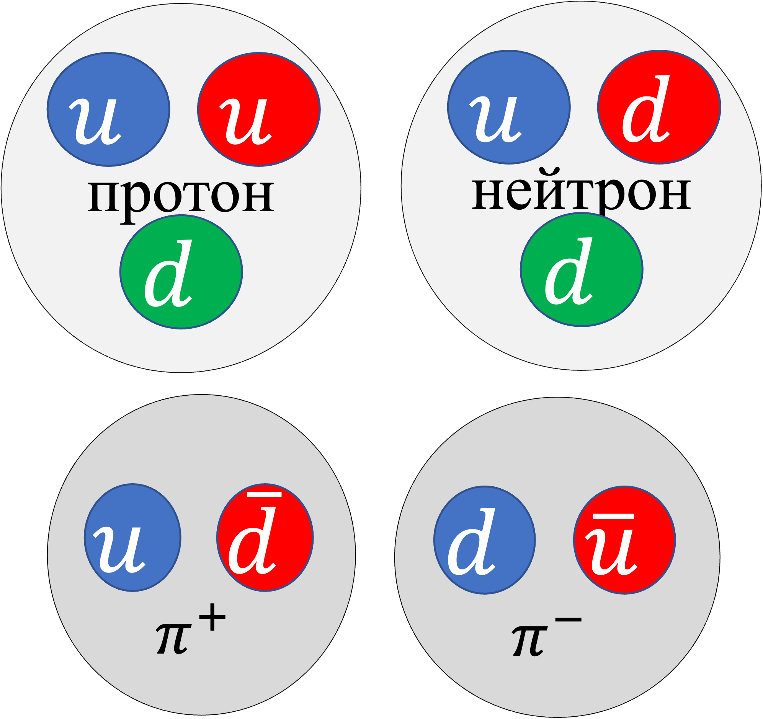
Рисунок 1.1Кварки в составе адронов

На рисунке 1.1 показаны адроны нормального состояния материи, которые участвуют в сильном взаимодействии. Протоны и нейтроны формируют ядро атомов вещества, представленных в периодической таблице, и участвующих в химических элементах стандартной материи. Составные частицы ядра называются нуклонами. Так как протоны заряжены положительно, а заряд нейтронов равен нулю, одноименные заряды отталкиваются друг от друга благодаря взаимодействию силами Кулона. Однако, нуклоны в ядре удерживаются с помощью сильного взаимодействия, переносчиком которого являются мезоны. Мезоны бывают нескольких типов, которые участвуют в сильном взаимодействии. Однако переносчиками сильного взаимодействия являются π-мезоны. Протоны и нейтроны имеют положительное барионное число равное единице, потому что нуклоны состоят из трех кварков. Мезоны состоят из кварка и антикварка, значит барионное число мезонов равно нулю. В формировании природного вещества участвуют адроны, состоящие из кварков первого поколения. Они формируют стабильное вещество, так как время жизни данных адронов больше, чем экзотические частицы. Например, ароматы up и down является кварками первого поколения. Кварки последующих поколений имеют массы покоя в несколько порядков превышающие массы кварков первого поколения [3].
Следует отметить, что гипотетически существуют всего три поколения кварков. Этому свидетельствуют многочисленные экспериментальные наблюдения, теория нарушения симметрии сопряженного заряда и четности в рамках стандартной модели, и чрезмерно большая масса топ кварка. По принципам релятивисткой механики, масса является эквивалентной энергии, а частица с такой большой энергией состояния имеет короткое время жизни. Стоит отметить, что масса свободных кварков в сотни раз меньше одной трети массы протона, хотя протон состоит из трех кварков. Дополнительную массу протоны получают благодаря собственной кинетической энергии поступательного движения внутри адронов, энергии связи между кварками, в которой участвует множество глюонов – переносчики сильного взаимодействия, а также так называемого море кварков и глюонов, где рождаются и уничтожаются множество виртуальных пар кварков-антикварков. Данный механизм увеличивает массу протонов и нейтронов на несколько порядков энергии.

Таблица 1 – масса и заряд кварков
Обозначение |  | Название | Заряд | Масса
Первое поколение
d | нижний |  | −1/3 | 4,8 ± 0,5 МэВ
u | верхний |  | +2/3 | 2,3 ± 0,7 МэВ
Второе поколение
s | странный |  | −1/3 | 95±5 МэВ
c | очарованный |  | +2/3 | 1275 ± 25 МэВ
Третье поколение
b | прелестный |  | −1/3 | 4180 ± 30 МэВ
t | истинный |  | +2/3 | 174 340 ± 650 МэВ

Протоны и нейтроны могут превращаться один в другой благодаря обмену мезонов. Для перехода из протона в нейтроны нужно уничтожить положительный заряд протона, значит протон взаимодействует с отрицательным π-мезонов, вследствие чего теряет разноименные заряды компенсируют друг друга. Для перехода из нейтрона в протон нейтрон взаимодействует с положительным π-мезоном, благодаря чему протон обретает положительный заряд.
Теоретическому открытию кварков, а также их названию мы обязаны Нобелевскому лауреату Мюрею Геллману (Murray Gellmann). С помощью увеличения энергии столкновений на ускорителях удалось получить множество адронов, различных по массе и заряду. Геллману удалось заметить, что полученные адроны могут быть представлены в виде симметричной восьмигранной фигуры в фазовом пространстве изоспинов и зарядов. Данное открытые позволило предсказать существование схематичной внутренней структуры барионов и мезонов [4,5].
Стоит отметить, что догадки о существовании неоднородностей внутри нуклонов были и до опубликования теоретических работ Геллмана. Все дело в том, что экспериментальные установки по ускорению электронов с неподвижной мишенью уже достигали таких энергий, что можно было анализировать внутреннее состояние протонов. В первую очередь, неоднородность структуры нуклонов была замечена на экспериментах по столкновению тяжелых ионов, где решалась задача многих тел [6]. Данное предположение продвинулось еще дальше с помощью изучения непосредственного рассеяния электронов на протонах.
В упомянутых экспериментах было выяснено, что протон представляет собой частицу с тремя жесткими и плотными ядрами, сфокусированными в трех точках. Другими словами, электроны (в данном случае налетающие частицы) проходили свободно через мишень, за исключением тех самых трех точек внутри протонов, где угол отклонения значительно отличался от остального потока электронов. В изначальных работах, вышеупомянутые жесткие и плотные ядра протонов и нейтронов были названы партоны, как производная слова «частица» на латыни [7]. Исследование природы кварков выходит за рамки данной работы, так что более подробную экспертную информацию о природе кварков можно найти в книге [8].
Из вышесказанного следует, что для изучения кварков и глюонов требуются большие энергии, сфокусированные в малом объеме пространства. Возникает вопрос: где же встречаются такие системы в природе? Для высоких плотностей вещества требуется большая сила сжатия, которая присутствует в ядрах массивных компактных небесных тел. Естественно предположить, что в ядрах черных дыр, нейтронных звезд (НЗ) и белых карликов возможны необходимые условия, для стабильного существования кварк-глюонной плазмы [9,10].
Нейтронные звезды являются наиболее вероятным кандидатом для поиска КГП в ядре, так как плотность этих звезд больше, чем белых карликов, но гравитационные силы меньше, чем в черных дырах, значит есть возможность прямого наблюдения объекта. Такая особенность НЗ дает больше возможностей для изучения состояние КГП. Средняя плотность НЗ в несколько раз превышает плотность атомного ядра и составляет порядка ${10}^{18}$ кг/м³ [11].
Первое теоретическое предположение о существовании таких небесных тел были сформулированы Нобелевским лауреатом Л. Д. Ландау [12,13]. В указанной статье обсуждается физическая природа равновесия звезд с теоретической точки зрения. Таким образом, появляются теоретические работы о возможности возникновения стабильной системы с большими плотностями. Статистическая модель, разработанная для описания плотных ядер стабильных небесных тел, позволяет изучать множественные рождения частиц на ускорителях [14,15].
В нейтронных звездах кварки и глюоны находятся в состоянии деконфайнмента, значит кварки не заключены внутри нуклонов, а взаимодействуют как свободные частицы (подробнее феномен деконфайнмента будет написан ниже). Подробное количественное исследование данного вопроса, со статистическим анализом наблюдаемых параметров известных НЗ представлены в статье [16]. В работе показано, что плотностей самых массивных НЗ достаточно, чтобы адронная материя расплавилась и претерпела фазовый переход в КГП. Используя байесовский статистический вывод, анализировались наблюдаемые массы НЗ и возможные плотности ядра.
В настоящее время имеются весомые доказательства того, что Вселенная началась как огненный шар, после так называемого Большого взрыва, с высокой температурой и плотностью энергии. В ранние времена температура была, достаточно высокой, чтобы все известные частицы (включая кварки, лептоны, глюоны, фотоны, бозоны) имели чрезвычайно большие скорости, и являлись ультрарелятивистскими. Даже сильно взаимодействующие частицы, кварки и глюоны, взаимодействовали бы довольно слабо из-за асимптотической свободы, так что возможно было бы использовать теорию возмущений для описаний таких частиц.
Таким образом, это была система горячих, слабо взаимодействующих цветных заряженных частиц КГП, находящаяся в термодинамическом равновесии. Из-за асимптотической свободы при достаточно высокой температуре КГП может быть хорошо описана с использованием статистической механики как свободный релятивистский газ.
В эту эпоху КГП может быть самой простой системой частиц в рамках сильного взаимодействия, которую можно описать в контексте квантовой хромодинамики (КХД). Во время последующей фазы расширения по мере охлаждения Вселенной кварки и глюоны объединялись, образуя адроны, что приводило к барионной материи, которую можно наблюдать сегодня.
Переход от кварков и глюонов к барионам является отдельной темой, изучаемой как проблема остывания огненного шара. В настоящее время в теоретической физике прилагаются значительные усилия для рассмотрения этого перехода с использованием высокоуровневых вычислительных методов, известных как теория решеточной КХД. Относительно холодная материя, которая в настоящее время включает в себя все вокруг нас, на самом деле является остатком аннигиляции материи и антиматерии в ранней Вселенной. Происхождение асимметрии материи и антиматерии, которая имеет решающее значение для генерации небольшого количества остаточной материи, по-прежнему является основным предметом изучения, но это тема выходит за рамки данной работы.
Следует отметить современную общепринятую теорию, в рамках которой ведется изучение кварков и глюонов — это КХД. В рамках КХД кварки являются источниками поля, а глюоны - переносчики взаимодействия, то есть они заменяют барионы и мезоны ранней модели сильного взаимодействия, соответственно. Таким образом, благодаря изучению КГП, можно исследовать сильное взаимодействие. По этой причине их называют адронами (с греческого означает сильный). Как уже отмечалось, на сегодняшний день, основной теорией, описывающей сильное взаимодействие является квантовая хромодинамика.
Однако, квантовая хромодинамика является незавершенной теорией. Основная проблема заключается в том, что в квантовой хромодинамике постоянная связи, которая описывает численно силу взаимодействия, зависит от температуры. И при определенных значениях температуры постоянная связи может быть больше единицы (напомним, что постоянная связи является безразмерной величиной). Это означает, что при значениях больше единицы невозможно воспользоваться методом возмущения для разложения искомых величин по малому параметру. Из вышеуказанного следует, что распространенный и наглядный метод фейнмановских диаграмм для расчета вероятности рассеяния в данном случае невозможен.
Наглядный метод квантования с помощью интегралов по траектории, придуманный нобелевским лауреатом по физике Р. Д. Фейнманом, снискал большую популярность в задачах по исследованию рассеяния частиц ядерной физики и физики высоких энергий. Однако, задачи в которых присутствует сильное взаимодействие, и роль его значительно, невозможно решить с помощью малого параметра. Таким образом, изучение КГП является актуальным для теоретического исследования сильного взаимодействия.
Решением данной проблемы может быть явление асимптотической свободы кварков и глюонов. Асимптотическая свобода — это феномен, при котором, кварки и глюоны взаимодействуют как свободные частицы при больших плотностях энергии. Другими словами, при уменьшении расстояния между частицами, сила взаимодействия между ними уменьшается. Данное утверждение является контринтуитивным. Тем не менее за открытые данного феномена Д. Гросс, Дейвид Политцер и Фрэнк Вильчек удостоены нобелевской премии по физике 2004 года. Проблема заключается в том, что в природе кварки и глюоны не наблюдаются в свободном состоянии. Они строго заперты внутри адронов. Этот феномен называется конфайнментом кварков и в природе данное явление наблюдалось в материи ранней Вселенной.
Планковская эпоха — самая ранняя эпоха в истории наблюдаемой нами Вселенной, о которой существуют какие-либо теоретические предположения. В эту эпоху вещество Вселенной имело энергию ${10}^{19}$ ГэВ, плотность ${10}^{97}$ кг/м³ и находилось при температуре ${10}^{32}$ К [17]. Ранняя Вселенная представляла собой высокооднородную и изотропную среду с необычайно высокой плотностью энергии, температурой и давлением. В результате расширения и охлаждения во Вселенной произошли фазовые переходы, аналогичные конденсации жидкости из газа, но применительно к элементарным частицам. Она закончилась по истечении планковского времени (${10}^{-43}$ секунд после Большого Взрыва).
После планковской эпохи гравитационное взаимодействие отделилось от остальных фундаментальных взаимодействий. Это состояние материи можно достичь при чрезвычайно высоких температурах и плотностях, таких, которые существовали в первые микросекунды после Большого взрыва или при столкновениях ядер на больших энергиях. Коллективные эффекты, наблюдаемые в КГП, играют ключевую роль в нашем понимании свойств сильных взаимодействий при экстремальных условиях.
На рисунке 1.1 показана фазовая диаграмма КХД. Фазовая диаграмма квантовой хромодинамики (КХД) отображает переходы материи между различными состояниями — в первую очередь КГП и обычной адронной материей — в зависимости от температуры и плотности [18,19]. При очень высоких температурах, подобных тем, что наблюдались в ранней Вселенной или создавались в коллайдерах тяжелых ионов, кварки и глюоны освобождаются из связанного состояния внутри адронов и образуют горячую и плотную ферми-жидкость. По мере охлаждения системы эти кварки и глюоны в итоге связываются в адроны, такие как протоны и нейтроны, которые составляют материю, наблюдаемую в нормальных условиях.
При условиях, которые можно обнаружить в нейтронных звездах или экспериментах с высокими энергиями (более низких температурах, но чрезвычайно высоких плотностях) возможен мгновенный переход между КГП и адронной материей, подобно фазовому переходу между жидкостью и газом. Примерно на этой границе фазового перехода второго типа и предсказывается существование критической точки [20].

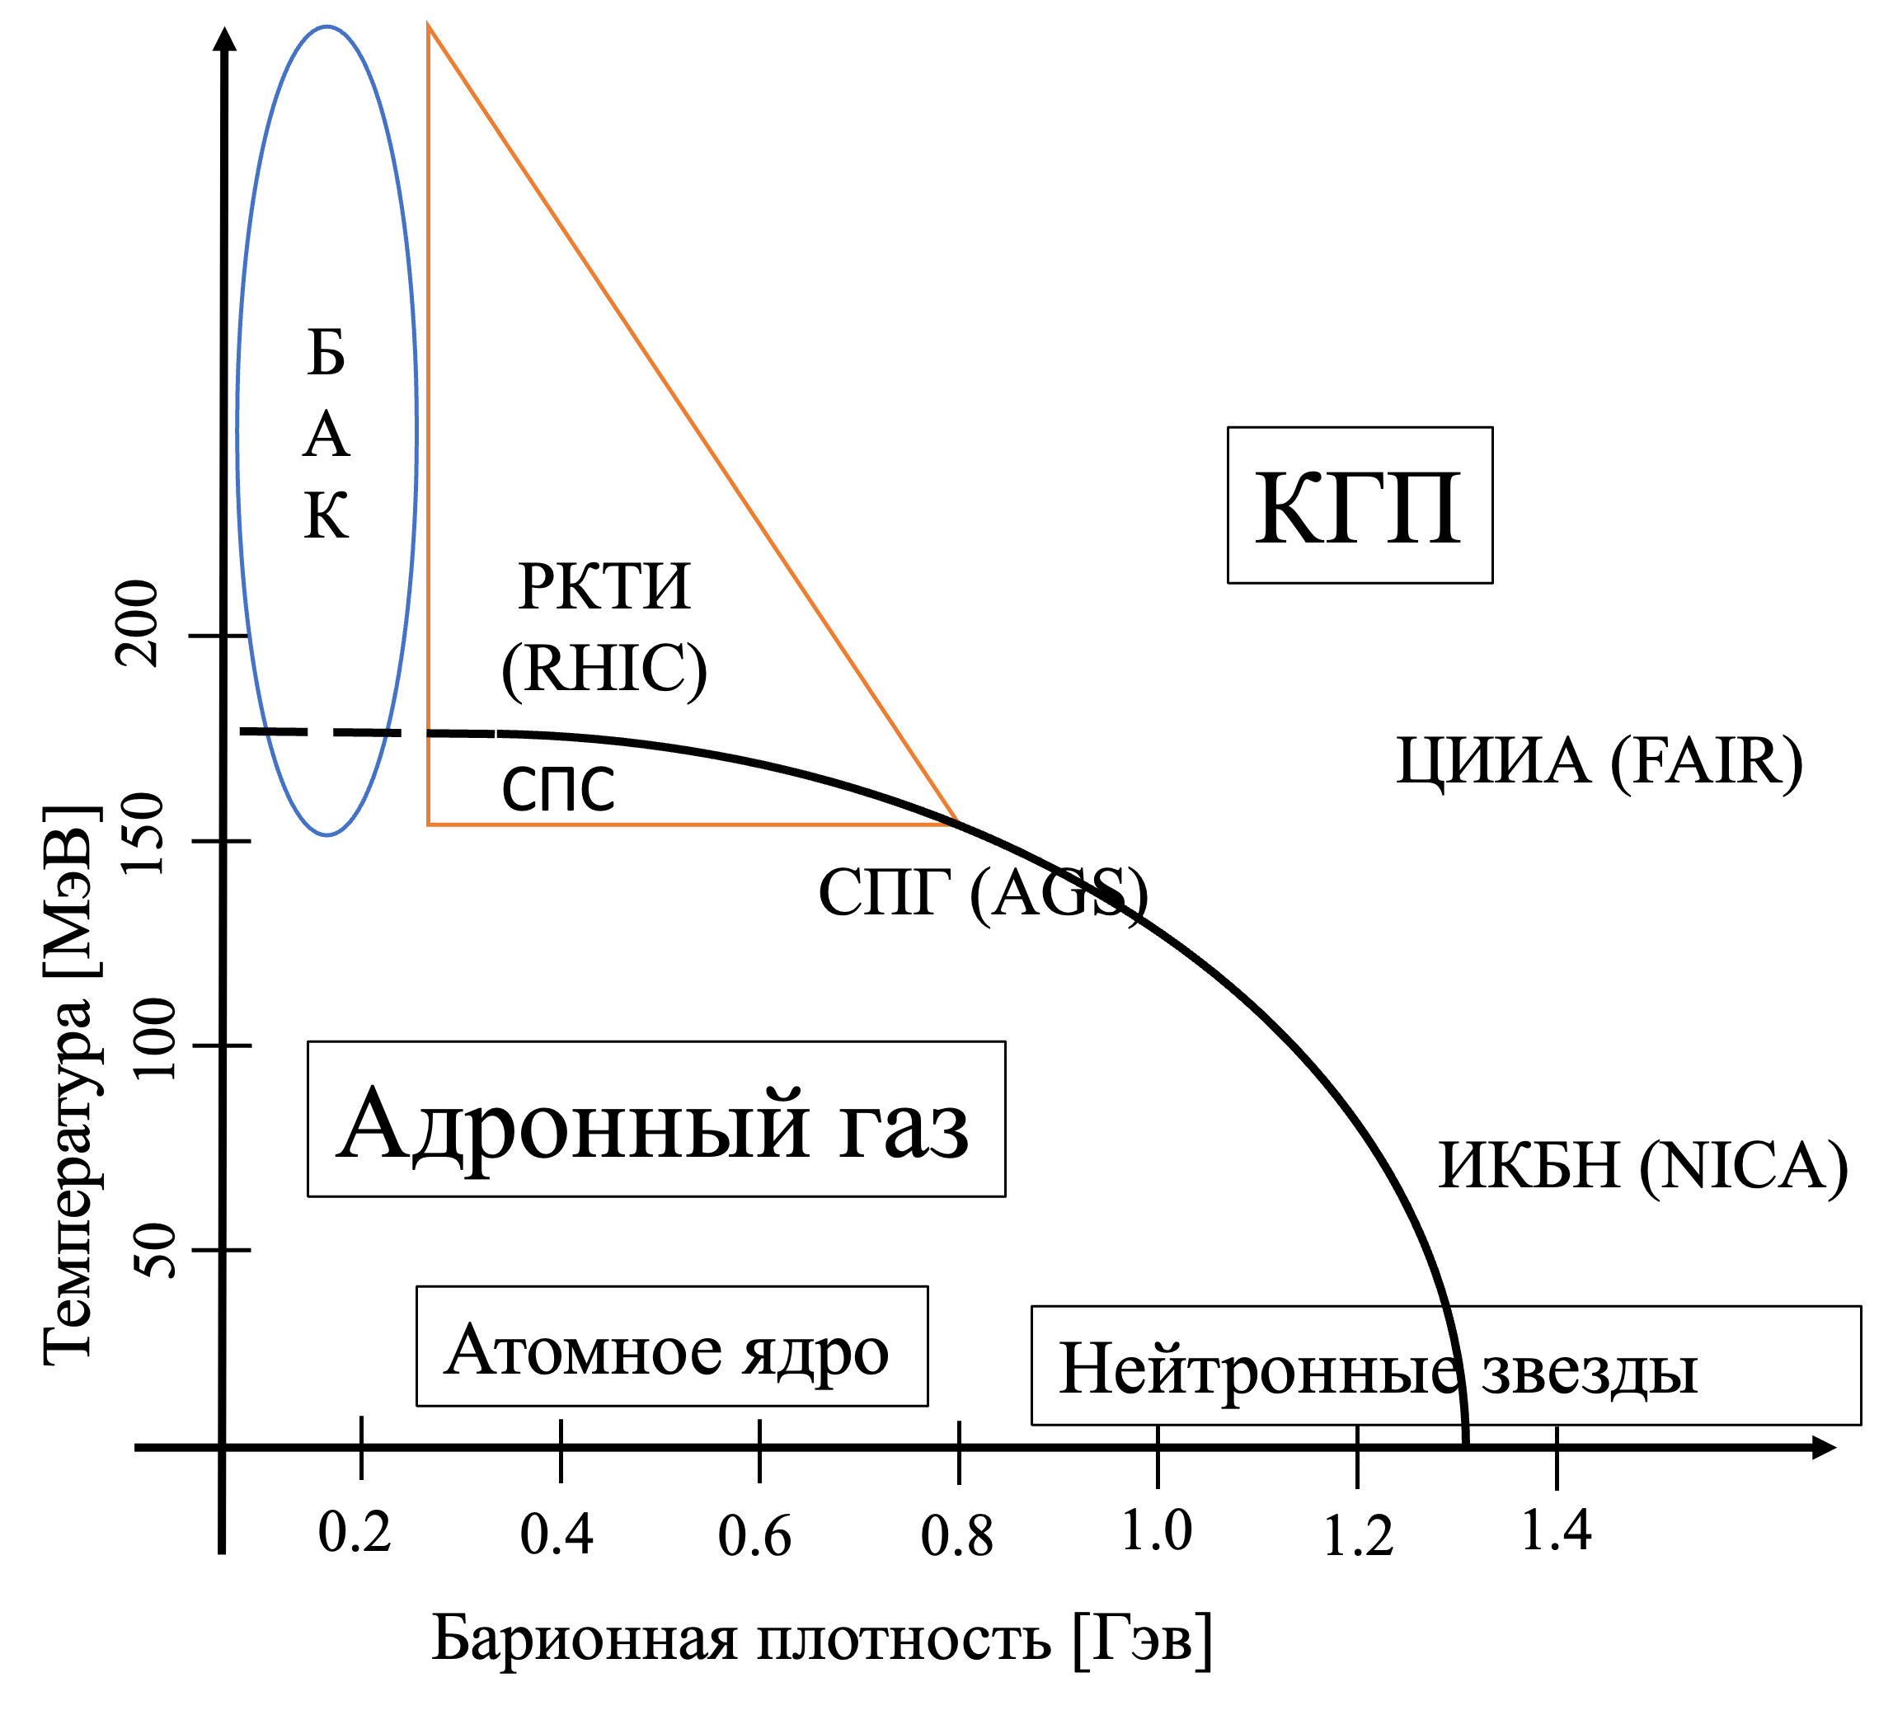
Рисунок 1.2 Фазовая диаграмма КГП. Здесь $T_{c}$ критическая температура фазового перехода

Первые теоретические предложения для проведения экспериментов были предложены в рамках статистического и термодинамического подходов [21]. Предложенный подход рассматривает большие энергии, при которых появляются высшие резонансы частиц сильного взаимодействия, которые участвуют в термодинамическом равновесии и ведут себя как частицы, т.е., появляется динамика и термодинамика кварков и глюонов. Статистическая КХД предлагает однозначный признак образования КГП путем изучения подавления $J/ψ$ мезона [22], которое проявляется при температурах достаточных для формирования КГП.
Первые эксперименты начались в 1980-е годы, коллаборация NA38 на ускорителе СПС в ЦЕРН поставила целью изучить подавление $J/ψ$ мезона и померить производство дилептона [23]. Повышение точности эксперимента стало возможным в коллаборации NA50 [11]. Это новое измерение, помимо обеспечения более глубокого понимания предыдущих наблюдений, выявляет устойчивое значительное снижение скорости образования $J/ψ$ в центральных столкновениях Pb-Pb.

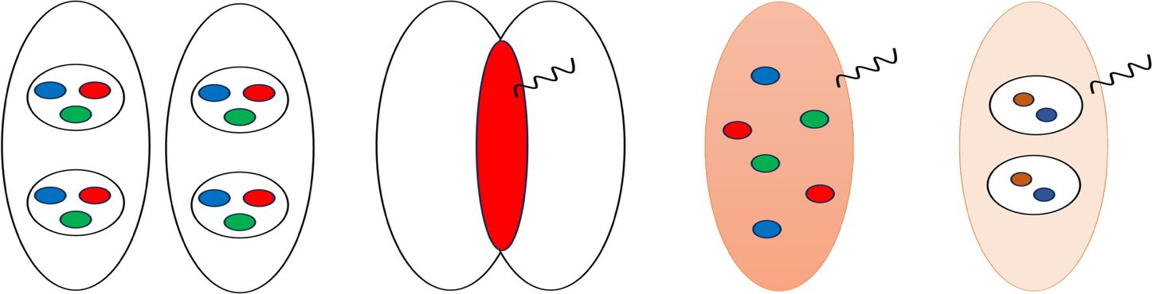
Рисунок 1.3 Принципиальная схема ультрарелятивистских столкновений ионов

На рисунке 1.2 показано временное развитие экспериментов на ускорителях. В левой части рисунка 1.2 показаны два ускоренных до ультрарелятивистских скоростей пучка частиц, движущихся навстречу друг к другу. Из-за релятивистских эффектов, в частности из-за лоренцево сокращения длины, продольные линейные размеры пучка короче, чем его поперечные линейные размеры, по этой причине пучки являются сплюснутые, а не сферически симметричными. Во втором состоянии происходит столкновение пучков, где в центре образуется так называемый "огненный шар", ограниченная область пространства с максимальной плотностью энергии для эксперимента.
В современных ускорителях с высокой энергией столкновений температура данной области гораздо выше, чем критическая температура адронизации, то есть предполагается образование КГП. Однако, для образования КГП, то есть нового агрегатного состояния материи, требуется установление термодинамического равновесия системы (термализация системы).
В ходе описания двух моделей КГП, также будет уделено отдельное внимание процессу образования КГП и механизмам термализации огненного шара. Далее, энергия огненного шара теряется и следует процесс охлаждения системы. Благодаря последующему охлаждению системы возможно изучение динамики фазового перехода из КГП в адронную материю. Во время охлаждения системы, свободные кварки и глюоны образуют барионы и мезоны, а выделяемые энергии реакций отводятся в виде различных частиц и квантов поля. Именно эти частицы и фотоны поля обнаруживаются в детекторах и являются косвенными данными, которые возможно получить из экспериментов. Собираемая статистика полученных частиц представляет собой данные, которые вычисляются теоретически и сравниваются с экспериментами.
Первые намеки на коллективные эффекты были получены на экспериментах СПГ (AGS) в БНЛ, но невозможно было доказать существование КГП [24]. На рисунке 1.1 указаны эксперименты в соответствии с параметрами температуры и барионной плотностью. В экспериментах РКТИ (RHIC) проводились ядерно-ядерные столкновения на ультрарелятивистских скоростях, где коллаборация STAR изучала коллективные эффекты. Результаты показывают, что центральные столкновения Au+Au создают плотную материю с плотностью энергии, превышающей предсказанный решеточной КХД порог для образования КГП и почти идеальное поведение жидкости [25]. Одним из основных результатов является доказательство сильного коллективного потока (эллиптический поток, $v_{2}$), что доказывает существование почти идеальной жидкости.
Изначально было предложено, что партоны, участвующие в упругих столкновениях, являются основной причиной потерь энергии пучка частиц [26]. Более поздние теоретические исследования продемонстрировали, что вклад упругого рассеяния партонов в потерю энергии, весьма мал. Однако, излучение глюонов, вызванное прохождением через вещество, может быть весьма значительным [27]. Такое излучение глюонов будет проявляться в значительном уменьшении рассеяния и расширении струй, возникающих в результате фрагментации партонов, которые пролетают значительные расстояния в материи, содержащей высокую плотность партонов. Данное явление называется гашением струи и является одним из признаков коллективных эффектов [28]. Еще одним признаком существования КГП является усиление странности материи, причиной которой заключается в рекомбинации кварков в адронную материю.
Следующая серия экспериментов проводилась на БАК в ЦЕРН, которая увеличивает точность полученных результатов в БНЛ на двух ускорителях. Коллективные эффекты столкновений тяжелых ионов изучаются в экспериментах ALICE, ATLAS и CMS. Первый важный результат это изучение высших степеней гармоники $v_{n}$, что доказывает текучесть КГП. Измерение CMS, которые изучают образования струй в столкновениях p+Pb с точки зрения кинематики сильного рассеяния в БАК, показывают асимметрию двух струй КГП. Немонотонное изменение энергии столкновения и импульса распределения барионного числа в столкновениях тяжелых ионов предлагается в качестве признака для критической точки КХД.
Отношение вязкости к энтропии можно использовать для описания идеальности жидкости. Малое значение вязкости к энтропии имеет теоретический минимум, который следует из дуальности анти-де-ситтеровского пространства и конформной теории поля (AdS/CFT еще не доказанная гипотеза, поэтому предсказания гипотетические), так, что можно представить существование КГП в материи черной дыры [29]. Применяя общепринятые байесовские методы оценки параметров динамической модели столкновения к широкому спектру экспериментальных данных, были проведены оценки удельной вязкости, зависящей от температуры, а также и объемной вязкости с соответствующими свойствами начальных условий [30]. Отметим, что важной темой экспериментов является исследование вблизи границы фазового перехода, в частности, изучение влияния критической точки КХД на флуктуации импульсов экспериментальных наблюдаемых в столкновениях тяжелых ионов. Обнаружилось, что моменты являются крайне чувствительными в критической точке, измеряемой величиной корреляционной длины [31].
Последние достижения и открытые вопросы в экспериментах по КГП включают в себя: космический ливень вторичных субатомных частиц и улучшение статистики серии экспериментов в БАК. Благодаря большим энергиям космических ливней, а также большому числу частиц, возможно изучение динамики появления более высокого уровня виртуальных частиц в моделировании JETSCAPE [32]. Важным направлением компьютерного моделирования является вычисление КХД на решетке, где уравнения поля решаются численно в дискретной пространственно-временной сетке. Вычисления КХД на решетке предоставляют информацию об уравнении состояния КХД в конечных температурах и фазовом переходе материи [33]. Однако, КХД на решетке не справляется с вычислениями больших значений барионной плотности, тогда КГП описывается в рамках эффективных моделей [34,35].
Данная диссертационная работа посвящена изучению коллективных эффектов в кварк-глюонной плазме, как естественного способа анализа существования КГП в экспериментах. В работе представлены две модели КГП, которые описывают систему в рамках кинетического подхода газовой модели и гидродинамического описания жидкостной модели, соответственно. Также в работе приведены результаты экспериментов и теоретический анализ свойств КГП, который позволяет достоверно описать эксперименты.
Таким образом, первая модель описывает слабосвязанную систему, а вторая модель описывает сильно связанное состояние, то есть представляется возможным проанализировать различные силы взаимодействия частиц. Более того, слабосвязанная система представлена в фазовой диаграмме КХД в правом нижнем углу, где система имеет низкие температуры и большую плотность барионной материи. Примерам такой системы может быть нейтронная звезда, или теоретически предсказанный конденсат цветного стекла, который предшествует образованию КГП в столкновительной модели и описывает процессы до термализации на основе парных столкновений.
Вторая модель соответствует сильносвязанной системе и находится в левой верхнем углу фазовой диаграммы КХД, где имеются высокие значения температуры при сравнительно низких значениях барионной плотности. Экспериментально, такие параметры могут быть получены на ультрарелятивистских ускорителях БАК или РКТИ, а в природе материя ранней Вселенной может обладать такими параметрами.
Первый подход называется столкновительной моделью КГП, так как в качестве параметра неидеальности системы выбираются парные столкновения частиц. Учитывается столкновения кварков, данное положение будет описано в последующей главе.
В столкновительной КГП более частые партонные столкновения определяют динамику системы, реже чем чисто коллективные или равновесное поведение. В отличие от гидродинамического описания КГП, наблюдаемой на РКТИ или БАК (где преобладают сильная связь и низкая вязкость), столкновительная КГП может возникать в низкоэнергетичных столкновениях тяжелых ионов в экспериментах ЦИИА или ИКБН (NICA) [36]. Исследования КХД с использованием охлажденных, высокоинтенсивных антипротонных пучков и физика плазмы высокой плотности позволит узнать поведение КГП при низких температурах и больших значений барионной плотности (нейтронные звезды) [37].
Вдоль оси температур при низкой барионной плотности фазовый переход КХД представляет собой плавный переход второго рода. Предположив аналогичный переход вдоль оси барионной плотности при низкой температуре, выведенные термодинамические свойства вещества нейтронных звезд оказываются весьма нетривиальными, которые способны обосновать существование кварковой материи с помощью сигналов гравитационных волн [38]. В столкновительной КГП налетающие нуклоны быстро теряют энергию из-за столкновений кварков, что было показано в низкоэнергетичных экспериментах в СПС ЦЕРН. При измерении распределения продольных импульсов протонов коллаборацией NA49 обнаружено, что форма и производство в области среднего значения импульсов мало изменяются с центральностью и похожи на распределения, полученные из неупругих взаимодействий протонов, что подтверждает большие потери энергий из-за парных столкновений [39]. Было проведено подробное исследование потери энергии глюонов, проходящих через глюонную среду, смоделированное в рамках возмущенной модели переноса Больцмана к многопартонному рассеянию на основе КХД, где исследованы только упругие столкновения в качестве диссипации энергии [40].
Приведенные экспериментальные результаты показывают необходимость применения модели, где учитываются столкновения частиц. Ниже приведены теоретические работы, где предлагается учитывать взаимодействие частиц с помощью аналогичных методов, примененных для исследования электромагнитной плазмы с учетом столкновений. Предложен метод нахождения законов дисперсии коллективных возбуждений в системах, описываемых неабелевыми калибровочными теориями. Метод основан на разложении поляризационного и массового операторов при высоких температурах. С помощью метода явно найдены законы дисперсии коллективных возбуждений бозонов и фермионов в горячей КГП. Не противореча калибровочной и киральной симметриям, все законы дисперсии имеют оптическую природу, что доказывает существование волн в КГП [41].
В рамках неабелевой теории поля было показано, что плазма при конечных температурах является инвариантной относительно преобразований Лоренца, значит данный подход может описать плазму с релятивистскими скоростями. Был рассчитан тензор поляризации высоко температурной плазмы (где температура плазмы гораздо больше массы плазмонов), и показана зависимость от частоты колебаний и волнового вектора, что означает важность анализа дисперсионного соотношения [42].
Естественным является результат, что продольные колебания волн электрического поля существуют лишь для частот колебаний больше плазменной частоты, а частоты колебаний меньше плазменной частоты экранируются.
Разработан систематический метод расчета амплитуд в горячих калибровочных теориях, где исследовано дисперсионное соотношение жесткой тепловой петли (ЖТП (HTL)). Дисперсионное соотношение в ЖТП (HTL) показывает, что затухания кварков и глюонов являются калибровочно инвариантными в первом приближении [43]. Продольные электрические колебания горячей КГП изучаются за пределами ведущего порядка при высокой температуре и малой константы связи, что показывает актуальность изучения свойств системы с учетом более высоких порядков разложения [44]. В данной работе также изучается фазовый переход в КХД, и впервые показана возможность существования более сильной связи в горячей материи КХД.
Колебания плазмы представлены в рамках сформулированной кинетической теории КГП в полуклассическом пределе, где уравнения переноса линеаризуются вокруг глобального равновесия и найден тензор хромоэлектрической проницаемости. Обсуждаются дисперсионные соотношения плазменных колебаний и проведены оценки скорости затухания колебаний [45].
В [46] представлено единое описание высокотемпературной фазы КХД, то есть КГП, в режиме, где эффективная калибровочная связь достаточно мала, чтобы допустить расчеты слабой связи. Таким образом, тривиальная модель газа является достаточной для теоретических предсказаний. Основное внимание уделяется построению эффективной теории для коллективных возбуждений, и продемонстрировано, что они явно отделены от типичной энергии одночастичных возбуждений.
Явно показано, что частицы плазмы являются источниками длинноволновых колебаний, и эти частицы являются кварками и глюонами. Показано, что в первом порядке точности плазма может быть описана простым кинетическим уравнением ковариантным относительно калибровочных преобразований. Более того, показан вывод кинетических уравнений из уравнений Дайсона-Швингера. Важным для данной диссертации является то, что коллективные возбуждения могут быть описаны в терминах классических полей [46].
Проведенный анализ статистики появления жестких тепловых фотонов в релятивистских столкновениях тяжелых ионов показали необходимость корректировки теоретических вычислений с учетом столкновений для процессов тормозного излучения в КГП для результатов СПС [47].
Однако, в столкновительном подходе описания взаимодействия частиц КГП остаются нерешенными некоторые актуальные вопросы, требующие дополнительного изучения. В ультрарелятивистских столкновениях тяжелых ионов (БАК или РКТИ) КГП быстро достигает локального термодинамического равновесия, ведя себя как почти идеальная жидкость. В рамках столкновительной модели, актуальной для описания КГП, образующейся в столкновениях при сравнительно низких энергиях (например, на установках СПС, ЦИИА, ИКБН (NICA)), формируется система с высокой плотностью партонов. Однако характерное время процессов в таких условиях может быть недостаточным для достижения состояния полного термодинамического равновесия. Математическая формулировка данной модели и соответствующие выражения для диэлектрической проницаемости будут подробно изложены в следующем разделе.
Подходы и методы, примененные при изучении электромагнитной плазмы, позволяют использовать их и для изучения свойств КГП. В данной работе первая модель является более простой в плане слабосвязанной системы. Для начала, было использовано кинетическое уравнение переноса Больцмана, в котором функция распределения учитывает статистику Ферми-Дирака. Такой подход является наиболее тривиальной и в то же время целесообразным. Кинетическое уравнение Больцмана с оператором столкновений Бхатнагара-Гросса-Крука (БГК) было решено линейно для электрон-позитронной плазмы и для КГП в режиме ультрарелятивистских скоростей [48]. На основе полученных результатов рассчитаны коллективные эффекты кильваторного поля частицы, движущийся в среде столкновительной КГП [49,50]. Влияние кильваторного поля на энергию связи кваркония в столкновительной КГП рассмотрено в [51], где было показано как меняется масса чармония при различных значениях скорости и частоты столкновений частиц.
Вторая модель КГП называется вязкостной моделью, поскольку рассматривается сильносвязанная система в рамках гидродинамического описания. Как говорилось ранее, результаты ультрарелятивистских столкновений тяжелых ионов на БАК и РКТИ продемонстрировали, что КГП является почти идеальной жидкостью. Далее будут представлены теоретические исследования гидродинамического описания. Сравнение гидродинамического и кинетического подходов для описания результатов, полученных на ускорителях, выявили их одночастичное распределение. В частности, было обнаружено, что одночастичное распределение для расширяющегося релятивистского газа, описываемое функцией распределения, подчиняющейся кинетическому уравнению переноса Больцмана, не имеет формы интеграла по коллективным движениям от функции веса скорости, умноженной на релятивистскую функцию распределения системы покоя. Это ставило под сомнение методы для определения одночастичной функции распределения в их моделях рождения частиц. Более того, гидродинамический подход оказывается более релевантным [52].
Теории необратимой термодинамики предсказывают мгновенное распространение тепловых и вязкостных эффектов, что означает возможность гидродинамического описания ранних стадий столкновения, даже при высоких плотностях энергии образуется сильносвязанная система. В [53] сформулирован релятивистский второй закон термодинамики для обмена теплом и веществом между телами с произвольными относительными скоростями.
Показана, как система обобщенных уравнений Фурье и Навье-Стокса, содержащая релаксационные члены и связи между тепловым потоком и вязкостью, может быть последовательно выведена из феноменологической термодинамики и кинетической теории, что обозначает соответствие двух моделей при определенных параметрах [54]. Данное теоретическое соответствие позволит сравнить результаты вычислений двух моделей.
Теория необратимой термодинамики формулируется в обобщенном виде [55], для применения к описанию тепловых явлений в присутствии сильных гравитационных полей, быстрого вращения и быстрых флуктуаций, как с феноменологической, так и с кинетической точек зрения (в работе рассматривается релятивистский квантовый газ). Такие условия встречаются в материи ранней Вселенной и в ядрах массивных компактных небесных тел.
В статье [56] описана пространственно-временная эволюция адронной материи, образующейся в центральной области быстроты в релятивистских ядро-ядерных столкновениях на основе релятивистских уравнений гидродинамики. Обнаружено, в согласии с предыдущими исследованиями, что КГП образуется при температуре больше 200 МэВ и что время жизни больше 5 фс. При анализе экспериментальных данных применялось гидродинамическое описание.
Благодаря методу вышеупомянутой статьи [56], выведено соотношение между плотностью быстроты рожденных частиц в ультрарелятивистских ядерных столкновениях и максимальной плотностью собственной энергии [57]. Результаты дают независимую оценку максимальной плотности собственной энергии из экспериментальных данных столкновений. Также рассчитана нижняя граница для плотности собственной энергии, включающая вязкостное описание и фазовый переход первого рода между кварковой и адронной материей.
В рамках релятивистских уравнений гидродинамики оценены транспортные коэффициенты КГП с малым химическим потенциалом (левый верхний угол рисунке 1.1) и изучены диссипативные эффекты для ультрарелятивистских ядерных столкновений. Выяснено отсутствие явлений теплопроводности, выведены нижние и верхние границы вязкости.
Гидродинамическая модель для ультрарелятивистских ядерных столкновений с учетом плавного фазового перехода второго рода рассчитана с учетом распределений поперечного импульса адронов. Поперечный коллективный поток приводит к отчетливым особенностям в адронных и дилептонных спектрах, что указывает на гидродинамический характер КГП [58]. Дилептонные спектры в диапазоне масс в несколько ГэВ могут предоставить возможность получить экспериментальную информацию о начальной температуре вещества, что было одним из толчков для изучения КГП в более высокоэнергичных ускорителях. Также данный метод может предложить способ определения критической температуры.
Из кинетической теории выведены уравнения идеальной гидродинамики КГП, взаимодействующей с хромодинамическим полем, где показано, что из уравнений исчезают проявление неабелевых полей [59].
С помощью приближения жесткой тепловой петли (ЖТП (HTL)) вычислена диэлектрическая функция, возбуждаемая жестким глюоном в КГП, которая является диэлектрической функцией без вязкостного режима [60]. Данная диэлектрическая функция также справедлива для бесстолкновительного режима, что позволяет сравнивать результаты двух методов. С помощью анализа мнимой части диэлектрической функции был сделан вывод, что затухания диэлектрической функции в этой области отражают эффекты затухания Ландау.
В [61] вязкостные хромогидродинамические уравнения выводятся из кинетической теории для описания кварк-глюонной плазмы в присутствии сдвиговой вязкости. Уравнения решаются в приближении линейного отклика, откуда выводится диэлектрическая функция, которая проанализирована для различных значений вязкости. Значения вязкости получены из теоретических ограничений и из экспериментальных результатов. На основе диэлектрической функции, полученной из вязкостного хромогидродинамического подхода, исследуется кильватерное поле, вызванное релятивистским партоном, движущимся в среде вязкой КГП [62]. Кильватерное поле рассчитано для релятивистских скоростей партона $v=0.99c$ и $v=0.55c$.
В [63] обнаружено, что поляризация кварков в КГП зависит от вязкости и кильватерного поля. Численный анализ показывает, что свойства проводимости КГП в основном демонстрируются продольной частью диэлектрической функции. Вязкость оказывает заметное влияние на действительную и мнимую части цветовой диэлектрической функции в некоторых частотных областях [64].
Чтобы выделить важность начальной стадии развития эксперимента для наблюдаемых столкновений релятивистских тяжелых ионов, сравниваются симуляции, в которых КГП моделируется либо свободно текущими партонами, либо динамикой жидкости [65]. Эти случаи реализуют предположения о слабой и сильной связи на начальной стадии столкновения. Принимая во внимание поток, генерируемый на стадии предварительного равновесия, изучается поведение радиального и эллиптического потоков ко времени фазового перехода, когда гидродинамическое описание становится релевантным.
Физика обычной электромагнитной плазмы имеет дело с ионизированными газами, где коллективные волновые явления играют важную роль в астрофизике, исследованиях термоядерного синтеза и космической физике. Такая плазма хорошо изучена, и волновые моды (альвеновские, ленгмюровские, ионно-акустические) имеют применение в термоядерном синтезе и космосе. Изучение квантовой плазмы включает эффекты вырождения, актуальные как в плотных астрофизических, так и в наноразмерных системах. В кварк-глюонной плазме необходимо исследовать релятивистские коллективные моды, нестабильности материи в экстремальных условиях и связи с гравитационными волнами.
Существование электромагнитных волн в гидродинамическом описании обычной электромагнитной плазмы, названные волнами Альвена, которые являются поперечными волнами в магнитной плазме, где ионы колеблются вместе с магнитным полем [66]. Данное открытые положило основу магнитогидродинамики, а также позволило объяснить динамику солнечного ветра и удержание термоядерной плазмы электромагнитным полем.
Рассмотрены стационарные нелинейные волны, распространяющиеся в холодной разреженной плазме, состоящей из электронов и двух типов ионов. В последующие годы интенсивно изучались волны конечной амплитуды и бесстолкновительные ударные волны в разреженной плазме в связи с лабораторными экспериментами и астрофизическими приложениями (задача о взаимодействии солнечного ветра с магнитосферой Земли). При учете дисперсионных эффектов, связанных с отклонением дисперсии от линейной зависимости и компенсирующего нелинейного закручивания профиля волны удалось получить профиль стационарных нелинейных волн конечной амплитуды, а при учете затухания — и структуру бесстолкновительной ударной волны [67].
Нелинейные волновые явления в однородной или неоднородной плазме были сравнительно хорошо известны. Однако, последующие работы были сосредоточенны на нелинейных эффектах, которые характерны для ограниченной в пространстве плазмы. Таким образом, плазменные волны на границе могут возникать вблизи границы между плазмой и ограничивающей средой (например воздухом или жидкостью) [68].
В последующем изучались различные неустойчивости электромагнитных волн [69], что является актуальной проблемой при реализации управляемого термоядерного синтеза. Показано, что произвольная ленгмюровская турбулентность достаточной интенсивности неустойчива. Неустойчивость приводит к развитию существенно нелинейных явлений — образованию в плазме областей пониженной плотности, которые являются нестабильными. Схлопывание таких областей пониженной плотности является эффективным механизмом диссипации энергии длинноволновых ленгмюровских колебаний и играет важную роль в кинетике ленгмюровской турбулентности. Рассмотрена также задача о нелинейной стадии развития неустойчивости монохроматической ленгмюровской волны. Показано, что интенсивные ленгмюровские волны могут самофокусироваться и разрушаться, образуя локализованные энергетические карманы.
Разработка новых аналитических подходов для анализа волновых процессов актуализировала изучение физических свойств магнитогидродинамической волны Альвена. Волна становится сильно сжимающей, когда волновое число имеет порядок ионной инерционной длины. Таким образом, в плазме, находящейся в слабом внешнем магнитном поле, дисперсионное соотношение лишь немного отличается от дисперсионного соотношения обычной магнитогидродинамической волны Альвена. Волна испытывает затухание времени пролета, а также затухание Ландау; два эффекта сопоставимы, если тепловая скорость ионов имеет порядок скорости Альвена. Обнаружено, что поперечное электрическое поле эллиптически поляризовано, но вращается в направлении вращения электронов. Выведены приближенные дисперсионные соотношения, справедливые для многоионной плазмы с дифференциальным потоком.
Кинетическая волна Альвена может объяснить сглаживание спектров флуктуации плотности, наблюдаемых при больших волновых числах в короне Солнца и в солнечном ветре. Добавлены кинетические эффекты (например, затухание Ландау) к волнам Альвена, важные в малых масштабах (солнечная корона, токамаки). Устранены расхождения между теорией магнитогидродинамики и наблюдениями, которые критически важны для нагрева космической плазмы [70].
Следующий этап в изучении плазмы следует за развитием нанотехнологий, где становится актуальным изучение плазмы в малых масштабах [71], то есть приходится исследовать квантовые эффекты. Показано, что для большого класса статистических смесей система Вигнера-Пуассона (или Хартри) может быть сведена к эффективной системе Шредингера-Пуассона, в которой уравнение Шредингера содержит новую нелинейность. Для случая одномерного электронного газа с нулевой температурой эта дополнительная нелинейность имеет зависимость от четвертой степени волновой функции. В пределе большой длины волны результаты, полученные с помощью эффективной системы Шредингера-Пуассона, согласуются с результатами системы Вигнера-Пуассона. Редуцированная модель далее используется для описания стационарных состояний квантового электронного газа.
В [72] представлены полностью нелинейные уравнения для квантовой плазмы для ферми частиц с полуспином. Начиная с уравнения Паули, выводятся соответствующие плазменные уравнения и показано, что возникают нетривиальные квантовые спиновые связи, позволяющие изучать комбинированную коллективную и спиновую динамику. Получена функция линейного отклика квантовой плазмы в системе электрон-ион.
Плотная квантовая плазма [73] повсеместно встречается в ядрах планет и компактных астрофизических объектах (например, внутри белых карликов, в магнетарах и т.д.), в полупроводниках и микросистемах, а также в экспериментах по взаимодействию лазера следующего поколения с плотной плазмой твердого тела и в квантовых рентгеновских лазерах на свободных электронах. В отличие от обычной плазмы, квантовая плазма находится в правом нижнем углу фазовой диаграммы (см.рис 1.1). Квантовая плазма состоит из вырожденных электронов, позитронов и дырок. Вырожденные заряженные частицы (электроны, позитроны и дырки) описываются с помощью статистики Ферми-Дирака. В квантовой плазме существуют новые силы, включение этих квантовых сил допускает существование очень высокочастотных дисперсионных электростатических и электромагнитных волн (например, в режимах жесткого рентгеновского и гамма-излучения) с чрезвычайно короткими длинами волн. В частности, изучаются нелинейные электростатические электронные и ионные плазменные волны, новые аспекты трехмерной квантовой электронной турбулентности, а также нелинейно связанные интенсивные электромагнитные волны и локализованные плазменные волновые структуры. Также обсуждаются кинетические структуры фазового пространства и механизмы, которые могут генерировать квазистационарные магнитные поля в плотной квантовой плазме. Рассмотрены квантовые аналоги классических волн (например, квантовые волны Ленгмюра).
Для квантовой плазмы высокой плотности и низкой температуры [74] классическая кинетическая теория нуждается в расширении. Такие улучшения могут быть основаны на гамильтониане Шредингера, применяя преобразование Вигнера матрицы плотности, в этом случае уравнение Власова заменяется уравнением Вигнера-Мойала. Распространяя рассмотрение на более сложные модели, исследуются динамика спина (на основе гамильтониана Паули), обменные эффекты (с использованием приближения Хартри-Фока), квантование Ландау и квантовая релятивистская теория. В релятивистской теории сначала изучаются случаи, когда напряженность поля значительно превышает критическое поле Швингера. Исследуется формализм Дирака-Гейзенберга-Вигнера, который является полностью квантовой релятивистской теорией, допускающей напряженности поля порядка критического поля Швингера или даже больше. В результате квантовая кинетическая теория расширена для охвата таких явлений, как колебания электронов и рождение электрон-позитронных пар.
Первые работы о волнах в КГП начались с обсуждения общих особенностей электрон-позитронной эмиссии из высокотемпературной ядерной материи [75]. Оцениваются скорости образования при некогерентном рассеянии нуклонов и аннигиляции двух пионов. Выведено соотношение дисперсии пионов в горячей и плотной ядерной материи, где было измерено инвариантное распределение масс электронов и позитронов, в системе центра масс в высокоэнергетических ядро-ядерных столкновениях.
Распространяющиеся хиральные (зеркально симметричные, но пространственно не совмещаемые) магнитные волны существуют в соответствующей кварк-глюонной плазме из-за воздействия магнитных полей на другие эффекты разделения, вызванными наличием хиральной аномалии [76]. Из-за эффектов электропроводности и диссипации хиральные магнитные волны являются сильно затухающими, и поэтому их признаки существования тяжело наблюдать в экспериментах по столкновению тяжелых ионов и в кварк-глюонной плазме. Однако, хиральный эффект играет фундаментальную роль в полуметаллах Вейля и их аномальных транспортных свойствах. Следовательно, хиральные магнитные волны потенциально могут наблюдаться в топологических полуметаллах с помощью простых экспериментов.
Изучение коллективного потока и гидродинамических волн также представляет интерес для изучения [77]. Продемонстрировано, что КГП ведет себя как почти идеальная жидкость с минимальной вязкостью, о чем свидетельствуют эллиптические модели течения при столкновениях тяжелых ионов. Подтверждено распространение гидродинамических волн (например, звуковых волн) в КГП, связывающее его с кварковой материей ранней Вселенной.
Дальнейшие исследования вязкостной гидродинамики КГП позволили разработать теоретические основы вязкой релятивистской гидродинамики, включая волновые моды в КГП [78]. Это крайне необходимо для интерпретации наблюдаемых потоков на РКТИ и БАК.
В теоретических работах по изучению коллективных свойств КГП появляются новые эффекты в виде хиральных волн и связанные с этими волнами нестабильности [79]. Предсказаны хиральные магнитные волны — коллективные возбуждения вследствие дисбаланса хиральности кварков в магнитных полях. Хиральные магнитные волны объясняют разделение зарядов при столкновениях тяжелых ионов и связаны с топологической квантовой материей.
Показано, что дисбаланс хиральности вызывает плазменную нестабильность, аналогичную полуметаллам Вейля. Предполагается, что кварк-глюонная плазма может демонстрировать экзотические явления переноса, такие как отрицательное сопротивление [80].
Также изучение ударных волн, вызванных реактивной струей, входит в рамки коллективных возмущений в КГП. Смоделированы ударные волны, генерируемые погашенными струями в КГП в рамках объединенной модели, которая учитывает сильные и слабые взаимодействия. Вычисленная реакция КГП на высокоэнергетические возмущения является еще одним подтверждением поведения подобной жидкости [81].
Изучение волновых процессов непосредственно включает в себя изучение волновой и групповой скорости волны. Выводится дисперсионные соотношения для волн в намагниченной плазме, выделяя случаи, когда групповая скорость больше скорости света (например, волны X-моды или ультрарелятивистский режим) с учетом причинно-следственной связи [82].
Исследование фазовой и групповой скорости дает информацию о дисперсионных свойствах среды и механизмах диссипации энергии. Затухание Ландау является бесстолкновительным механизмом в физике плазмы, который существенно модифицирует поведения волн Ленгмюра. В отличие от затухания со столкновениями (которое основано на столкновениях частиц для рассеивания энергии), затухание Ландау возникает исключительно из-за резонансного взаимодействия между частицами и волной, даже в полностью бесстолкновительной плазме. Затухание Ландау рассеивает энергию волн в распределение электронов через резонанс волна-частица. Этот процесс описывает затухание волн в горячей плазме, например, в термоядерных устройствах, космосе и астрофизических средах. Таким образом, кинетические эффекты доминируют в описании плазмы в сравнении с парными столкновениями [83].
Из предыдущего абзаца видно, что изучение волновых свойств плазмы началось с первых работ по исследованию ее свойств. Одним из первых были обнаружены плазменные волны Ленгмюра. Показаны квантовые поправки к фазовой и групповой скоростям волн Ленгмюра, которые учитывают квантовые эффекты с помощью потенциала Бома в дисперсионном соотношении [84].
В квантовой плазме, энергия частиц меньше чем энергия Ферми, так что плазма становится вырожденной, и приходится учитывать квантованные энергии состояний частиц [71]. Было показано, что давление Ферми и туннельные эффекты влияют на групповую скорость ионно-звуковых волн в плотной плазме (например, в металлах и белых карликах).
В [72] предсказывается существование поляризованных волн, зависящих от направления спинов электронов, что актуально в намагниченной квантовой плазме. Отмечается, что для мод с еще более низкими фазовыми скоростями (которые существуют, например, в пылевой плазме) влияние члена спиновой восприимчивости увеличивается, и спиновые эффекты могут быть значительными даже в лабораторных условиях. Исследование экспериментальной пылевой плазмы позволит изучить зависимость динамики частиц от спинового числа.
Систематическое сравнение фазовой и групповой скоростей для классической и квантовой плазмы, где подчеркиваются эффекты вырождения. Квантовые эффекты в плазме актуальны, особенно в системах с высокой плотностью, таких как эксперименты с интенсивной лазерной плазмой в твердом теле или в компактных астрофизических объектах. В настоящее время плазма находится на переднем крае многих интригующих вопросов, связанных с переходом от микроскопического к макроскопическому моделированию систем заряженных частиц. Разносторонний анализ гидродинамического подхода для квантовой гидродинамической модели позволил исследовать нелинейные области квантовой плазмы [85].
Как уже упоминалось выше, анализ экспериментальных результатов предполагает гидродинамическое описание КГП [29]. Среди таких работ рассматривается влияние малой вязкости КГП на уменьшение групповой скорости, а также подтверждается поведение идеальной жидкости.
Транспортные свойства КГП исследуются в моделировании КХД на решетке [86]. В рамках КХД на решетке возможно получить информацию о вязкости, а также низкоэнергетические постоянные гидродинамики, которые заключены в запаздывающих корреляторах тензора энергии-импульса. Наиболее результативной стратегией расчета вязкости является изучение корреляторов сдвигового и звукового каналов, где доминируют гидродинамические моды. С помощью данных расчетов, вычислены дисперсионные соотношения, которые подтвердили, что групповые скорости гидродинамических мод соответствуют предположениям релятивистских уравнений Навье-Стокса.
Экспериментальный анализ эллиптического потока КГП позволяет посчитать значения групповой скорости звуковых мод [77], в [81] проведено моделирование кильватерного поля струи, где фазовая скорость волны приближается к ультрарелятивистскому режиму, а работа [79] посвящена вычислению фазовой скорости хиральных магнитных волн, где показана зависимость фазовой скорости от химического потенциала.
Таким образом, в обычной классической плазме групповая скорость волн меньше скорости света и описывает скорость распространения энергии, а фазовая скорость вычисляется из отношения частоты на волновое число. В квантовой плазме фазовая скорость зависит от квантового вырождения (показана зависимость от потенциала Бома), а групповая скорость уменьшается при учете энергии Ферми. В случае КГП фазовая скорость имеет значения в ультрарелятивистском масштабе, а групповая скорость замедляется под влиянием вязкости КГП.
В диссертации используются естественные единицы измерения, которые являются стандартными для описания физических величин частиц в рамках физики высоких энергий. Краткое описания данной системы, а также конвертация физических величин из естественных единиц измерений в более привычные будет приведена ниже. Система естественных единиц придумана для упрощённого написания физических формул с постоянными величинами, которые часто встречаются в физике элементарных частиц. Данная система единиц является методом выражения физических величин, где отсутствуют произвольные человеческие единицы, что позволяет отчетливо видеть природные связи между различными физическими величинами.
В естественных единицах физики высоких энергий приведенная постоянная Планка, скорость света и постоянная Больцмана равняются единице, то есть $ℏ=c=k_{B}=1$. Это означает, что использование формул, имеющих данные постоянные упрощается. Однако физические величины присутствующие в данных формулах преобразуются в другие системы измерений.
Таким образом, все физические величины, такие как время, длина, время и температура выражаются в единицах энергии (для удобства выбираются электронвольты, потому что измеряемые энергии являются малыми в сравнении со значениями энергии в джоулях).
В физике высоких энергий электронвольты используются как естественная единица плотности вещества, плотности энергии и даже частота и волновой вектор в единицах энергии, так как они заменяют время и длину в фазовом пространстве. Данный подход упрощает уравнения и подчеркивает фундаментальные связи между этими величинами.
Электронвольт (эВ) — единица энергии, обычно в атомной, ядерной физике и физике элементарных частиц, которая определяет количество кинетической энергии, приобретаемой (или теряемой) одним электроном при его движении через разность электрических потенциалов в 1 вольт в вакууме. Например, преобразования физических величин из естественных единиц в системы международных измерений СИ: масса $1eV/c^{2}≈1.783×{10}^{-36}kg$, температура $1eV/k_{B}≈11604K$, время $1ℏ/eV≈6.6×{10}^{-16}s$, расстояние $1ℏc/eV≈1.97×{10}^{-7}m$. Как видно из примеров, масса и температура имеют размерность энергии, а время и расстояние имеют размерность обратной энергии. Производные единицы могут быть получены, используя основные единицы. В данной диссертации исследуется волны в среде и на границе кварк-глюонной плазмы. При расчетах волновых свойств удобно анализировать уравнения в фазовом пространстве частот и волновых чисел, а не в пространственно-временных величинах.

МОДЕЛИ КВАРК-ГЛЮОННОЙ ПЛАЗМЫ

При достижении экстремальных значений температуры и плотности адронная материя подвергается фазовому переходу. В ходе этого процесса формируется новое состояние материи, состоящая из кварков и глюонов, которые находятся в состоянии асимптотической свободы, известная как кварк-глюонная плазма (КГП), представляет собой состояние материи, в котором ее элементарные частицы перестают быть связанными внутри адронов. Критическая температура $T_{c}≈(150-170)MeV$ и критическая плотность $ρ_{c}≈(1-2)GeV/fm^{3}$ образуется вещество при которых происходит этот фазовый переход, были первоначально предсказаны теоретически в рамках квантовой хромодинамики (КХД). Подробнее с этими расчетами и моделями можно ознакомиться в следующих работах: [28], [72], [116]. КГП представляет собой гипотетическое состояние материи, которое, согласно современным представлениям, существовало во Вселенной в первые мгновения (~10⁻⁵ с) после Большого взрыва. Именно эта связь с космологией стала одной из ключевых причин для полноценных теоретических и экспериментальных исследований, направленных на изучение равновесной системы сильно взаимодействующих кварков и глюонов [22,87].
Теоретическое изучения КГП осуществляется в рамках КХД, которое описывает сильное взаимодействие между кварками, где переносчиками взаимодействия являются глюоны [88]. Из экспериментальных наблюдений следует, что свободные кварки не наблюдаются в природе, данная проблема получила название конфайнмент кварков. Таким образом, изучение КГП является актуальным, потому что в данной материи кварки достигают асимптотической свободы, то есть образуется деконфайнмент.
А также следует отметить, что условия эксперимента выбираются таким образом, что постоянная связи в КХД может быть малым числом, при котором возможно проводить расчеты с помощью методов возмущений (пертурбативных методов) для описания такой системы. Более детальное описание теоретических основ и экспериментальных методов представлено в следующих обзорных работах: [89–92].
Первые теоретические предсказание, начавшиеся в 1970-х годах, стали ключевыми для начало новой главы в исследовании данного объекта на экспериментальных установках. Значительным прорывом для получения нового состояния вещества в контролируемых условиях стало первое экспериментальное подтверждение существования КГП, полученное в 2000 году на ускорителе Супер-протонный синхротрон (СПС) в ЦЕРН (Швейцария). Данное достижение подтвердило теоретические предсказания для дальнейшего изучения термодинамически равновесных систем сильно взаимодействующих кварков и глюонов в лабораторных условиях [93,94]. Упомянутая установка остаётся актуальной в настоящее время для экспериментальных исследований в области физики высоких энергий, для изучения коллективных эффектов. На СПС проводятся эксперименты, основной целью которых является поиск и изучение критической точки на диаграмме фазовых состояний ядерной материи, соответствующей переходу между КГП и адронной материей, существующей при нормальных условиях [95].
Успех этих экспериментов обусловил появления более систематического подхода к изучению коллективных свойств, а также гидродинамического описания нового агрегатного состояния. Для проведения экспериментов в контролируемых условиях был создан специализированный коллайдер релятивистских тяжёлых ионов — Релятивистский коллайдер тяжёлых ионов (РКТИ) в Брукхейвенской национальной лаборатории (БНЛ, США) [96], где планируется последующее улучшение установки [97]. На обеих установках проводятся эксперименты по столкновению тяжёлых ядер при ультрарелятивистских энергиях, однако они используют принципиально разные схемы ускорения: с неподвижной мишенью (СПС) и на встречных пучках (РКТИ).
Изучение коллективных эффектов позволит получить более детальную информацию о свойствах КГП. Актуальность данного подхода обуславливается тем, что на данный момент не существует прямого метода обнаружения данного состояния вещества, все полученные данные являются результатом анализа косвенных экспериментальных измерений, тем не менее, косвенные результаты являются полезными для проверки теоретических предсказаний. Для математического описания системы в настоящей работе предлагается исследовать диэлектрическую функцию (коэффициент проницаемости) КГП.
Такой подход для теории сильных взаимодействий предложен в качестве аналога электромагнитной диэлектрической проницаемости, однако для сильного взаимодействия функцией линейного отклика поля является хромодиэлектрическая проницаемость (хромопроницаемость). Стоит отметить, что в изучаемых моделях не учитывается различие между цветовым зарядом кварков и глюонов, такой подход приводить к упрощенным теоретическим расчетом по аналогии с обычной электромагнитной плазмой.
В диссертационной работе для описания КГП используются две модели, которые рассматривают систему. Первая модель описывает слабосвязанный режим и выводится для высокотемпературного приближения, в котором система ведет себя как газовое состояние квазичастиц. Вторая модель рассматривает вязкостные свойства системы и предлагает гидродинамический подход, описывая систему в виде идеальной ферми-жидкости с малым коэффициентом вязкости. Для первой модели записывается кинетическое уравнение Больцмана, с правой стороны уравнения описывается парное столкновения между квазичастицами, где интеграл столкновений – это оператор Бхатнагара-Гросса-Крука (БГК). Для второй модели КГП выбрано уравнение хромо-гидродинамики с учетом вязкости. Более того, в диссертационной работе представленные модели сравниваются с приближением жесткой термодинамической петли (hard thermal loop) и гипотезой дуализма анти-деситора и конформной теорией поля (AdS/CFT).
Как обсуждалось в современном состоянии проблемы диэлектрическая функция описывает свойства системы, которые выражаются в линейном отклике коллективных эффектов на внешнее возмущения системы. В обычной электромагнитной плазме, для вывода диэлектрической функции анализируется уравнения Максвелла для электромагнитного поля в среде. Для КГП уравнения движения определяются полями Янга-Миллса в среде, которые описывают теорию сильного взаимодействия, где диэлектрическая функция выводится как функция линейного отклика.

Столкновительная модель кварк-глюонной плазмы
Первая модель предназначена для описания слабосвязанной КГП с высокой температурой и, как будет показано далее математически, что данная модель выводится для температуры, которая значительно превышает критическую температуру фазового перехода адронного вещества. В рамках данной модели КГП рассматривается как система идеального газа квазичастиц, в котором взаимодействия между частицами учитываются только как парные столкновения в приближении БГК. Это означает, что столкновительная часть кинетического уравнения Больцмана учитывается в виде оператора БГК, а функции распределения записано через статистику ферми-частиц. Для релевантного раскрытия физического смысла первой модели стоит показать краткий вывод диэлектрической функции. Рассмотрим ультрарелятивистскую плазму заряженной ферми-частицы и античастицы (аналогом в электромагнитной плазме является электрон-позитронная плазма). Для вывода диэлектрической функции используется кинетическая теория переноса. Суть кинетической теории заключается в предположении, что система может быть описана с помощью функции распределения $f(\vec{p},\vec{r},t)$, которая дает плотность вероятности обнаружить частицу с импульсом $\vec{p}$ в положении $\vec{r}$ в момент времени $t$. В общем случае данное уравнение является теоремой Лиувилля о сохранении фазового объема. Таким образом, кинетическое уравнение Больцмана без столкновительного члена справа выглядит как:

$$\begin{aligned}\frac{∂f(\vec{p},\vec{r},t)}{∂t}+\vec{v}\frac{∂f(\vec{p},\vec{r},t)}{∂\vec{r}}+e\left[\vec{E}+\frac{1}{c}(\vec{v}×\vec{B})\right]\frac{∂f(\vec{p},\vec{r},t)}{∂\vec{p}}=0. \#\left( STYLEREF 1 \backslash n 2. seq equation 1\right)\end{aligned}$$

Для приближенного решения уравнения рассматривается система близкая к равновесному, и расширяется вокруг равновесной функции распределения:

$$\begin{aligned}f(\vec{p},\vec{r},t)=f_{0}(p)+δf(\vec{p},\vec{r},t), f_{0}(p)=\frac{4}{e^{p/T}+1}.\#\left( STYLEREF 1 \backslash n 2. seq equation 2\right)\end{aligned}$$

Согласно общепринятому определению, оператор БГК записывается с помощью параметра времени релаксации.

$$\begin{aligned}-ν\left[f(\vec{p},\vec{r},t)-N(\vec{r},t)\frac{f_{0}(p)}{∫dp^{'}f_{0}\left(p^{'}\right)}\right]\#\left( STYLEREF 1 \backslash n 2. seq equation 3\right)\end{aligned}$$

В диссертации параметр записывается как частота столкновений частиц. Оператор столкновения БГК соответствует улучшению приближения времени релаксации для члена столкновения уравнения Больцмана. Оператор столкновения БГК моделирует эффект близких парных столкновений со значительной передачей импульса и поэтому особенно полезен для описания столкновений между массивными ионами и нейтральными молекулами газа в плазме. Однако его также можно использовать в качестве грубого приближения для описания столкновений между заряженными частицами, например, в горячей электрон-позитронной плазме, в случае КГП это могут быть кварки и антикварки. Следует учесть, что эффект столкновений на больших расстояниях с малой передачей импульса возможно рассмотреть, используя среднее электрическое поле в уравнении Власова. Продольная диэлектрическая функция выводится следующем образом [48,98,99]:

$$\begin{aligned}\begin{matrix}ϵ_{L}(ω,k)=1+\frac{3ω_{p}^{2}}{k^{2}}\left(1-\frac{ω+iv}{2k}\ln\left|\frac{ω+iv+k}{ω+iv-k}\right|\right){\left(1-\frac{iv}{2k}\ln\left|\frac{ω+iv+k}{ω+iv-k}\right|\right)}^{-1}\end{matrix}\#\left( STYLEREF 1 \backslash n 2. seq equation 4\right)\end{aligned}$$

В данном выражении, $ν$ – это независимый параметр частоты столкновений $m_{D}$ – по аналогии с электромагнитной плазмой масса экранирования. Данное выражение написано в естественных единицах, то есть $ℏ=c=k_{B}=1$. Комплексный логарифм определяется по главного значению, то есть $\ln{z}=\ln\left|z\right|+i\text{Arg}\left(z\right)$. При выводе представленных результатов используется скорость света в качестве скорости частиц, что означает ультрарелятивистское приближение. Кроме того, температура плазмы значительно превышает массу экранирование частиц, что дополнительно упрощает аналитические расчеты, которое оправдывается для рассмотрения КГП в сильно разреженном состоянии и при параметрах, существенно удалённых от границы фазового перехода. Основной целью настоящей диссертации является исследование коллективных эффектов, в частности изучение дисперсионного соотношения, в связи с этим, предлагается проанализировать различные значения частоты столкновений $ν$ с целью выявления характера зависимости диэлектрической функции. В работе используется естественная система единиц, в которой скорость света, постоянная Больцмана и приведенная постоянная Планка полагается равной единице, таким образом, частоты колебаний и столкновений и экранированная масса, имеют размерность эВ. Данная система единиц позволяет все физические величины обезразмерить с помощью параметра массы экранирования.

Вязкостная модель кварк-глюонной плазмы
Вторая модель, используемая для исследования коллективных эффектов КГП, получена на основе уравнений поля Янга–Миллса и уравнения переноса, учитывающих кварки и глюоны. В кинетических уравнениях присутствует значение вязкости, а именно отношение вязкости на энтропию, поскольку как в экспериментальных исследованиях, так и в теоретических моделях вязкостной КГП, выводимых из первых принципов, между ними устанавливается определённое соотношение. При этом соответствующие значения не превышают единицы, что согласуется с экспериментальными данными, согласно которым КГП проявляет свойства почти идеальной ферми-жидкости с малым коэффициентом вязкости. Квантовые гидродинамические уравнения для кварков, антикварков и глюонов имеют следующий вид.:

$$\begin{aligned}\begin{aligned}p^{μ}D_{μ}Q(p,x)+\frac{g}{2}p^{μ}\left\{F_{μν}(x),∂_{p}^{ν}Q(p,x)\right\}&=C[Q,\overset{‾}{Q},G], \\ p^{μ}D_{μ}\overset{‾}{Q}(p,x)-\frac{g}{2}p^{μ}\left\{F_{μν}(x),∂_{p}^{ν}\overset{‾}{Q}(p,x)\right\}&=\overset{‾}{C}[Q,\overset{‾}{Q},G], \\ p^{μ}D_{μ}G(p,x)+\frac{g}{2}p^{μ}\left\{F_{μν}(x),∂_{p}^{ν}G(p,x)\right\}&=C_{g}[Q,\overset{‾}{Q},G].\end{aligned}\#\left( STYLEREF 1 \backslash n 2. seq equation 5\right)\end{aligned}$$

$Q(p,x)$,$\overset{‾}{Q}(p,x)$ и $G(p,x)$ — функции распределения кварков, антикварков и глюонов соответственно. $…,…$ — антикоммутатор, а $∂_{p}^{ν}$ — производная четыре импульса, $F_{μν}=∂_{μ}A_{ν}-∂_{ν}A_{μ}-ig\left[A_{μ},A_{ν}\right]$ это тензор напряженности в фундаментальном представлении, а $F_{μν}$ является его эрмитова сопряженным представлением. $D_{μ}$ и $D_{μ}$ это ковариантные производные.
Идеальная функция распределения изменяется с учетом вязкости. Если рассматривать только вязкость сдвига, то модифицированную функцию распределения можно записать как

$$\begin{aligned}Q=Q_{o}+δQ=Q_{o}+\frac{c^{'}}{2T^{3}}\frac{η}{s}Q_{o}\left(1±Q_{o}\right)p^{μ}p^{ν}\left\langle ∇_{μ}u_{ν}\right\rangle .\#\left( STYLEREF 1 \backslash n 2. seq equation 6\right)\end{aligned}$$

Ниже, будут подобраны такие значения отношения этих параметров, которые были получены из эксперимента РКТИ и расчетов КХД на решетке. Это уравнение хромо-гидродинамики решается в линейном приближении, где и вводится функция, описывающая хромо-проницаемость среды
Далее, значения независимых параметром системы получены из результатов анализа экспериментальных данных РКТИ и вычислений решеточного КХД. Уравнения хромо-гидродинамики линеаризуются, для получения функции линейного отклика, которое называется хромо-диэлектрической проницаемостью. [61,64,100].

$$\begin{aligned}\begin{matrix}ϵ_{L}(ω,k)=1+\frac{3ω_{p}^{2}}{k^{2}}\left[1-\frac{ω}{2k}\left(log\left|\frac{ω+k}{ω-k}\right|-πΘ\left(k^{2}-ω^{2}\right)\right)\right] \\ -\frac{12ω_{p}^{2}}{k^{2}}\frac{ηω}{sT}×\left\{1-\frac{ω}{k}log\left|\frac{ω+k}{ω-k}\right|+\frac{ω^{2}}{4k^{2}}{\left(log\left|\frac{ω+k}{ω-k}\right|\right)}^{2}\right. \\ \left.-\frac{ω^{2}}{4k^{2}}π^{2}Θ\left(k^{2}-ω^{2}\right)+i\left(\frac{ω}{k}π-\frac{ω^{2}}{2k^{2}}πlog\left|\frac{ω+k}{ω-k}\right|\right)Θ\left(k^{2}-ω^{2}\right)\right\}\end{matrix}\#\left( STYLEREF 1 \backslash n 2. seq equation 7\right)\end{aligned}$$

В данном выражении, $T$ – это температура плазмы, $ω_{p}$ – это плазменная частота, а $η/s$ – это соотношение вязкости к энтропие. Данное выражение написано в естественных единицах, то есть $ℏ=c=k_{B}=1$. Комплексный логарифм определяется по главного значению, то есть $\ln{z}=\ln\left|z\right|+i\text{Arg}\left(z\right)$. Таким образом, вторая модель учитывает как температуру плазмы, так и эффекты вязкости. Параметр температуры является независимым, что позволяет выбрать данный параметр произвольным образом, включая области, близкие к критической температуре адронизации. В численных расчётах данной работы температура равняется значениям, в десятки раз превышающей плазменную частоту, что позволяет наглядно сопоставить графики, полученные для двух моделей КГП. Для проведения компьютерных расчетов, в роли параметра обезразмеривания была выбрана плазменная частота $ω_{p}$, которая позволяет нормировать графики, полученные из разных моделей. Нетрудно убедиться, что в естественной системе единиц все физические величины, такие как частота колебаний, волновой вектор и температура, имеют ту же размерность, что и плазменная частота. Дополнительное упрощение, общее для обеих моделей, заключается в выборе направления волнового вектора, сонаправленного с одной из осей системы координат. В этом случае модуль волнового вектора совпадает со значением соответствующей компоненты, тогда как остальные компоненты обращаются в нуль.
В следующем разделе представлены графики диэлектрических функций и проведён анализ полученных результатов. Поскольку рассматриваемая диэлектрическая функция является функцией двух переменных — частоты колебаний $ω$ и волнового вектора $k$, — для её полного описания требуется трёхмерное или контурное представление. Однако такая визуализация оказывается недостаточно информативной для анализа зависимости диэлектрической функции при различных значениях параметров системы.
Для настоящего исследования анализ проводится в физически значимом диапазоне. Данная работа служит основой для последующих расчётов дисперсионных соотношений волн в среде и на поверхности КГП, где рассматриваются значения волнового вектора, не превышающие нескольких единиц в принятой безразмерной системе (в данном случае $k≤2$). Следовательно, основной интерес представляет поведение диэлектрической функции именно в этой области параметров.
В дополнении к сказанному стоит отметить, что исследуется длинноволновой предел ($k/ω≪1$) для данных диэлектрических функций. В вычислениях разложения диэлектрической функции по малому параметру будет показано, что нелинейные эффекты, связанные с не идеальностью плазмы, вносят свой вклад, начиная лишь с четвёртого члена разложения.
Таким образом, графики нарисованы при значениях $k=2*m_{D}$ для первой модели, и $k=2*ω_{p}$ и $T=10*ω_{p}$ для второй модели. Значение волнового вектора выбрано для более наглядного различия между графиками с разными параметрами. Для первой модели частота столкновений изменяется от нуля до $0.4$, а для второй модели, отношение вязкости к энтропии выбрано в соответствии с экспериментом или с теоретическими предсказаниями. Например, отношение вязкости к энтропии равное нулю показывает случай отсутствия вязкости, а $η/s=1/4π$ соответствует результатам дуализма AdS/CFT [101]. Следующие три значения равные $0.16$, $0.48$ и $5/4π$ получены с помощью различных методов анализа данных из РКТИ [102–104].
Численные расчёты диэлектрических функций выполнены для следующих моделей и значений параметров. В первой модели волновой вектор $k$ зафиксирован на уровне $k=2*m_{D}$ (где $m_{D}$ –масса экранирования). Частота столкновений ($ν$) изменяется в диапазоне от 0 до 0.4 в соответствующих единицах. Во второй модели параметры контурного графика зафиксированы для волнового вектора $k=2ω_{p}$ и температуры $T=10ω_{p}$ (где $ω_{p}$ – плазменная частота). В последней модели основным независимым изменяемым параметром является отношение вязкости к энтропии $η/s$.
Предложенный выбор конкретного конечного значения волнового вектора для обеих моделей обеспечивает приемлемую наглядность для сравнительного анализа контурных графиков для различных параметров.
Для второй модели исследуется ряд значений $η/s$, отражающих различные физические сценарии: $η/s=0$ – предельный случай идеальной (невязкой) жидкости. $η/s=1/(4π)≈0.08$ – теоретическая нижняя граница, полученная из гипотезы соответствия Aнти-де Ситтер/Конформная теория поля (AdS/CFT) [101]. Значения $η/s=0.16$, $η/s=5/(4π)≈0.40$ и $η/s=0.48$ соответствуют оценкам, полученным при анализе экспериментальных данных с коллайдера РКТИ при различных методах [102–104]. Обе модели сравниваются с помощью приближения (ЖТП (HTL)) [42]:

$$\begin{aligned}ϵ_{L}(ω,k)=1+\frac{3ω_{p}^{2}}{k^{2}}\left[1-\frac{ω}{2k}\left(log\left|\frac{ω+k}{ω-k}\right|-iπΘ\left(k^{2}-ω^{2}\right)\right)\right]\#\left( STYLEREF 1 \backslash n 2. seq equation 8\right)\end{aligned}$$

В каждом графике режим (ЖТП (HTL)) соответствует идеальной плазме.
Конечно же, графики лежат один выше другого, ведь численные значения все-таки различаются, для этого и рассмотрены различные значения вязкости. Однако, надо помнить, что задача была решена в длинноволновом пределе, а значит график физически достоверен лишь до значения $ω>k$. Все же, такие значения волнового вектора $k$ были нарисованы для большей наглядности разных значений вязкости. Еще хотелось бы отметить, что даже увеличенный фрагмент на первом рисунке не меняет общего соотношения между графиками, они лежат один сверху другого согласно легенде рисунка, то есть от $0$ до $0.48$.
Как и ожидалось, кривые на графиках расположены последовательно друг над другом, что отражает количественные различия, обусловленные варьированием параметра $η/s$. Важно отметить, что представленные результаты получены в рамках длинноволнового приближения. Следовательно, физически достоверной является только область графика, удовлетворяющая этому условию. Значения волнового вектора $k$, выходящие за указанный предел, приведены исключительно для сравнительной наглядности различных значений вязкости. Следует также подчеркнуть, что общее иерархическое соотношение между кривыми (их порядок расположения по вертикали) остаётся неизменным во всём рассмотренном диапазоне параметров.

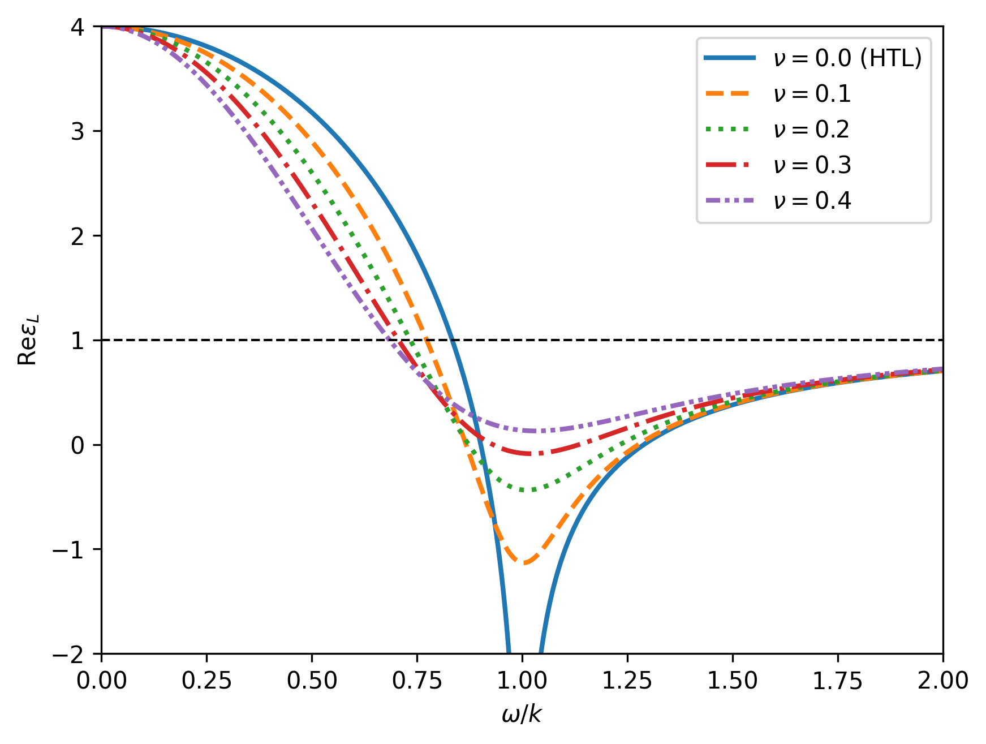
Рисунок 2.1 Зависимость действительной части диэлектрической функции столкновительной КГП от частоты при различных значениях частоты столкновений от 0.0 до 0.4.

На рисунке 2.1 количество значений частоты столкновений было ограничено пятью для обеспечения прямой сопоставимости количества кривых с аналогичным графиком, построенным для вязкостной модели КГП. Из анализа обеих моделей следует, что в точке $ω=k$ диэлектрические функции демонстрируют прерываность графика. А именно, действительная часть $Reε(ω)$ имеет сингулярность (полюс), в то время как мнимая часть $Imε(ω)$ – точку перегиба. На рисунке 2.1 сингулярность расположена в положении $ω/k=1$. Физически, сингулярность возникает из условия массовой оболочки глюона, как показано в знаменателе диэлектрической функции столкновительной КГП. Мнимая часть на рисунке 2.2 имеет точку перегиба в положении $ω/k=1$, что соответствует соотношению Крамерса-Кронига. Во временно подобном режиме $ω/k>1$ диэлектрическая функция столкновительной КГП находится выше бесстолкновительного режима (ЖТП (HTL)), что значит в данном режиме система сильнее откликается на внешнее поле. Также из мнимой части видно, что диэлектрическая функция уменьшается, следовательно коэффициент затухания меньше, и уменьшается диссипация энергии. В пространственно подобном режиме $ω/k<1$ диэлектрическая функция столкновительной КГП для всех частот колебаний находится ниже бесстолкновительного режима (ЖТП (HTL)), что значит в данном режиме плазма слабее пропускает волны. В данном режиме, когда частота колебаний меньше волнового вектора, отклик плазмы является запаздывающим, что можно интерпретировать как проявление инертности среды. Анализ действительной части диэлектрической функции Reε(ω) в этой области (до точки сингулярности) выявляет её немонотонную зависимость от характерных параметров модели. Так, для столкновительной КГП (Рис. 2.1) увеличение частоты столкновений $ν$ не приводит к монотонному уменьшению Reε(ω) для всех частот, что свидетельствует о сложной, неоднозначной зависимости. Следует отметить, что моды в этой области, находясь ниже светового конуса, что соответствуют быстро затухающим (виртуальным) колебаниям, что ограничивает их непосредственную наблюдаемость. В противоположность этому, в области частот, превышающих волновой вектор (после точки сингулярности), наблюдается четкая, однозначная зависимость Reε(ω) от параметров модели. Именно этот режим, лежащий выше светового конуса, представляет основной физический интерес, так как соответствует распространяющимся волновым модам в плазме. Изучение дисперсионных свойств и затухания этих мод является ключевым для понимания коллективных эффектов в КГП и будет положено в основу последующих исследований.
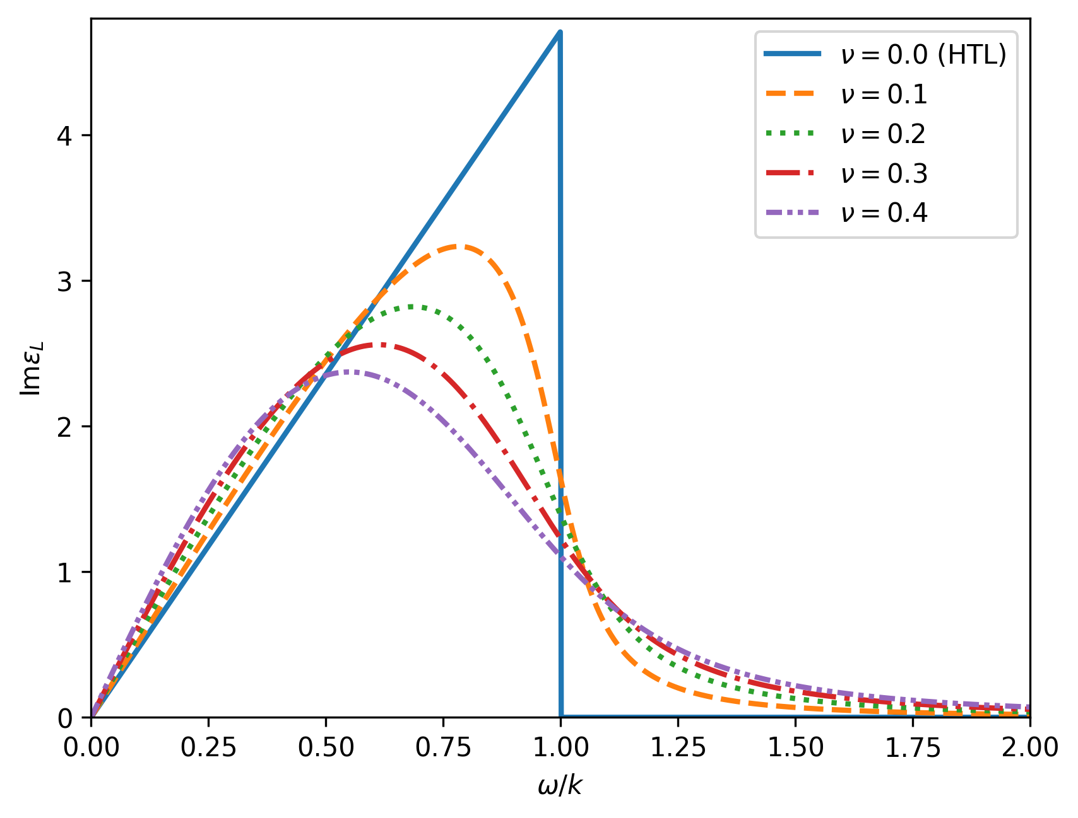
Рисунок 2.2 Зависимость мнимой части диэлектрической функции столкновительной КГП от частоты при различных значениях частоты столкновений от 0.0 до 0.4.
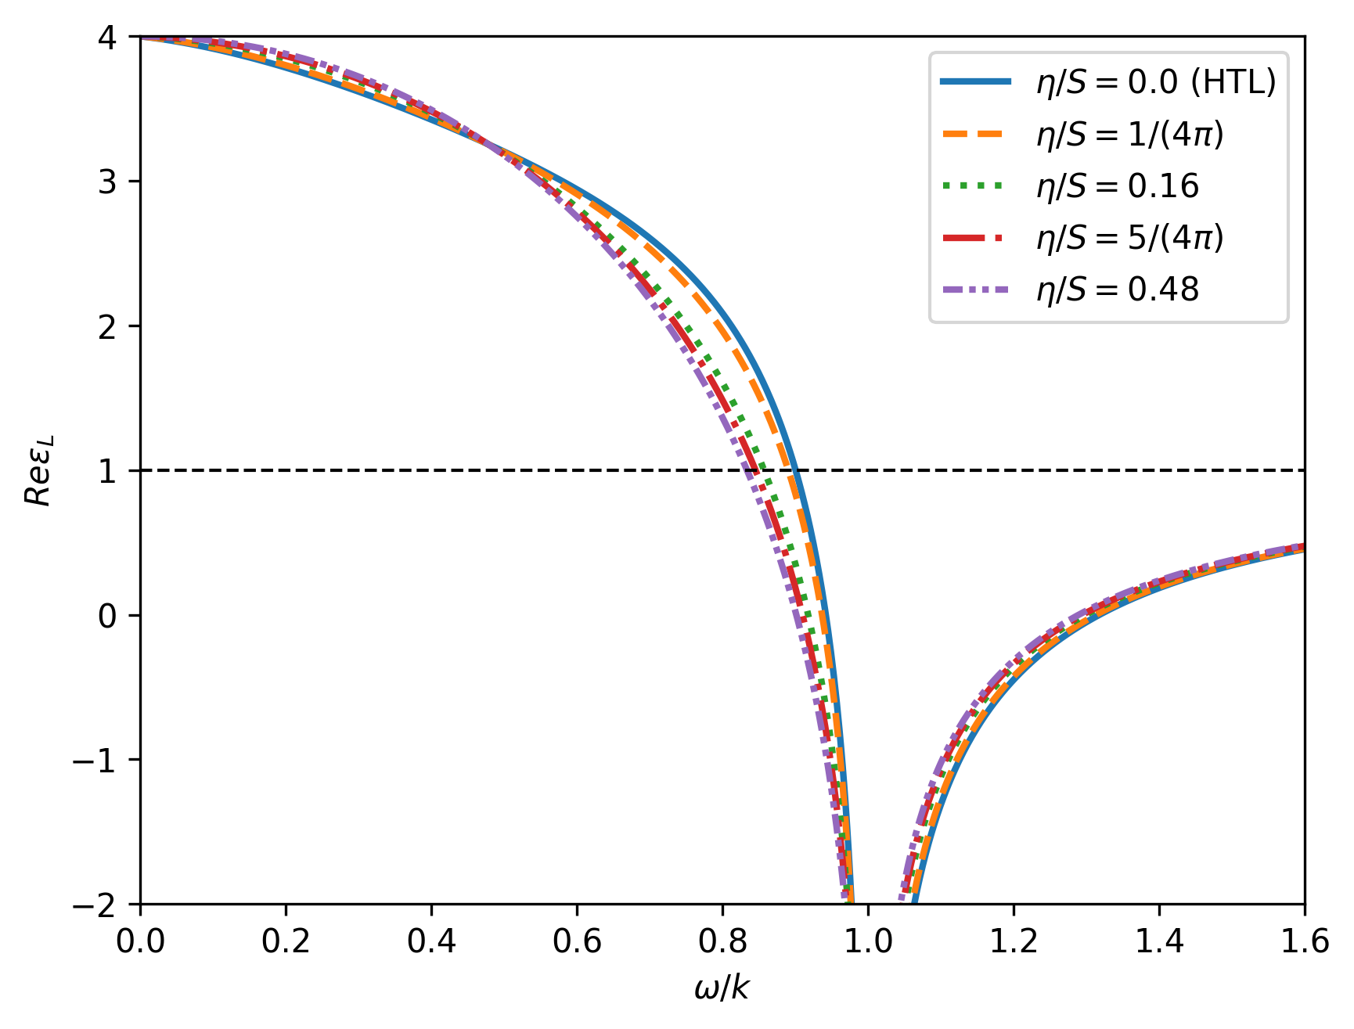
Рисунок 2.3 Зависимость действительной части диэлектрической функции вязкостной КГП от частоты при различных значениях вязкости.
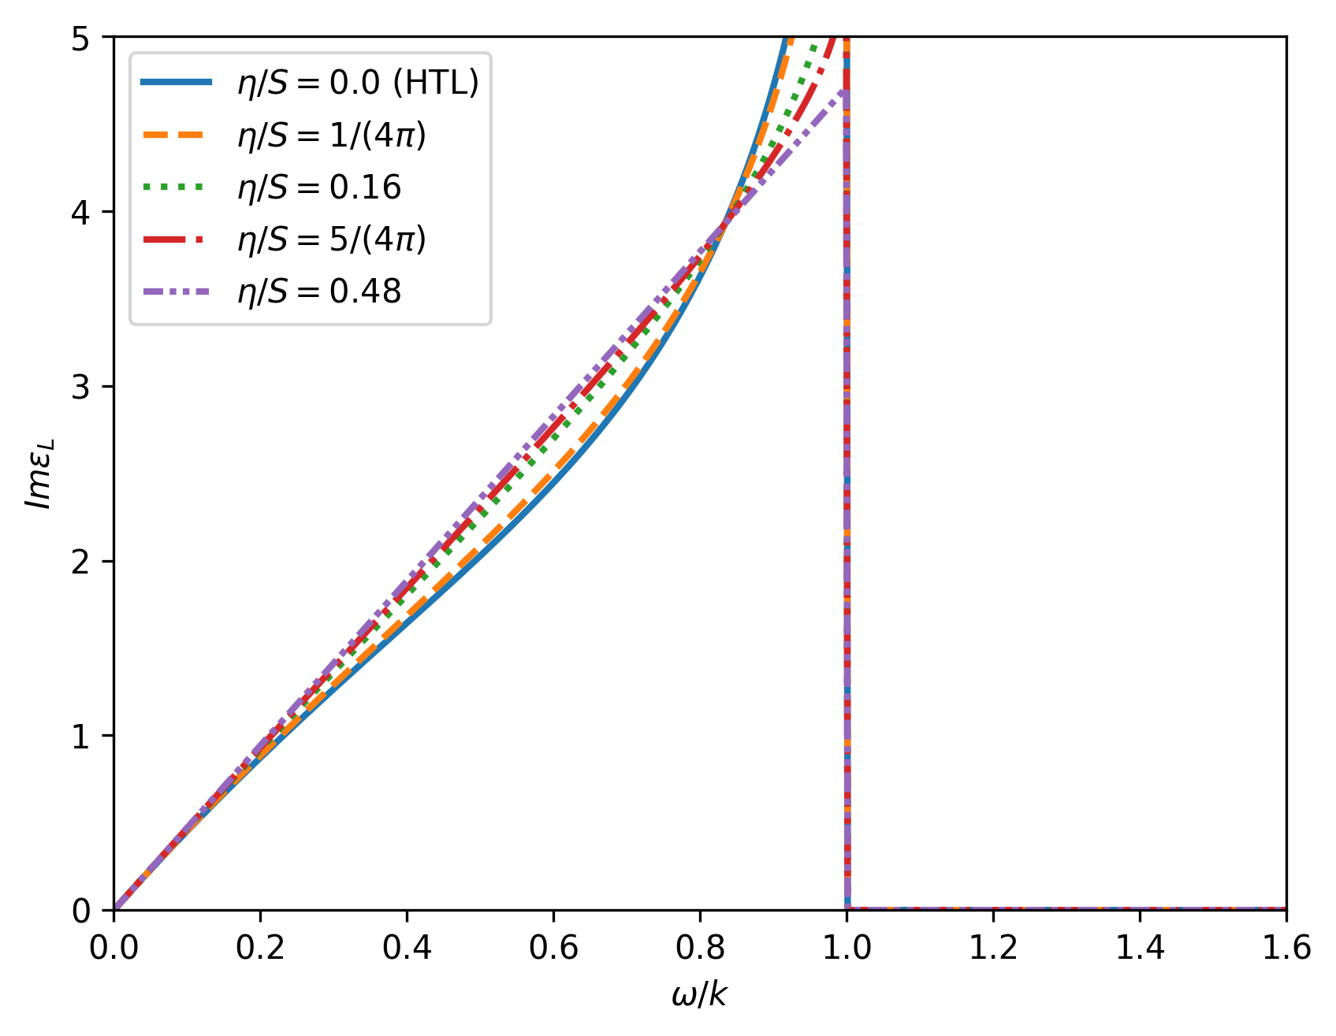
Рисунок 2.4 Зависимость мнимой части диэлектрической функции вязкостной КГП от частоты при различных значениях вязкости.

На рисунках 2.3 и 2.4 показана зависимость диэлектрической функции от отношения вязкости к плотности энтропии. На рисунке 2.3, в случае малой вязкости, например, при теоретическом минимуме AdS/CFT, действительная часть диэлектрической функции немного отклоняется от идеального хромогидродинамического случая, то есть когда вязкость равна нулю или приближение ЖТП (HTL). С увеличением вязкости она становится все дальше от идеального хромогидродинамического случая. Между тем, мнимая часть демонстрирует похожее поведение, как показано на рисунке 2.4. Как видно на рисунке 2.3, в пространственно подобной области ($ω/k<1$) все кривые действительной части пересекаются в трех точках. В каждой из этих точек все вязкостные кривые совпадают с идеальным хромогидродинамическим случаем. Это означает, что существуют некоторые моды колебаний, при которых диэлектрическая функция не зависит от вязкости. Также обнаружено, что мнимая часть обладает аналогичным свойством, как показано на рисунке 2.4. Математический анализ диэлектрической функции, может объяснить поведение этих точек. Когда $ω/k=0$, члены, зависящие от вязкости, исчезают, это тривиальное решение, при котором действительная и мнимая части не имеют никакого отношения к вязкости. Во временно подобной области ($ω/k>1$) действительная часть продольной диэлектрической функции растет с ростом $ω/k$ и приближается к 1. При одинаковых значениях $ω/k$ диэлектрическая функция убывает с ростом вязкости. Кроме того, в этой области мнимая часть диэлектрической функции обращается в нуль. Эти свойства диэлектрической функции также можно отнести через математический анализ. Вследствие $ω/k>1$ диэлектрическая функция не имеет мнимой части (степенная функция обращается в нуль). При таком условии член, зависящий от вязкости, является положительно определенным, в результате чего вязкостная диэлектрическая функция меньше соответствующего значения в приближении ЖТП (HTL). Такое поведение является плотностью противоположной столкновительной КГП. Значит во временно подобном режиме система слабее откликается на внешнее поле, а в пространственно подобном режиме сильнее.
Сравнивая две модели КГП можно сказать, что, исследуя поведение диэлектрической функции КГП, можно определить какая плазма образуется в эксперименте. Если для временно подобного внешнего возмущения система откликается сильнее, то предполагается слабосвязанная система, которая описывается столкновительной КГП. Если в данном режиме внешние возмущения затухают быстрее, или система вследствие инертности реагирует слабее, то плазму можно описать вязкостной моделью КГП. Однако, для пространственно подобной области, предполагается обратная зависимость описывающей модели от внешнего поля.
В данной главе проведено сравнительное исследование диэлектрических свойств кварк-глюонной плазмы (КГП) в рамках двух различных теоретических подходов: столкновительной и вязкостной моделей. Сравнительный анализ основан на вычислении диэлектрических функций, полученных в результате линеаризации соответствующих кинетических уравнений для каждой модели. Следует отметить, что в рамках теории Янга-Миллса аналогом электромагнитной диэлектрической проницаемости выступает хромодиэлектрическая проницаемость, описывающая связь между внешними цветовыми токами и индуцированными полями внутри среды.

ВОЛНЫ В СРЕДЕ КВАРК-ГЛЮОННОЙ ПЛАЗМЫ

Теоретические работы по локальному скоплению взаимодействующих между собой кварков и глюонов в термодинамическом и химическом равновесии начались уже в начале восьмидесятых годов прошлого века [22]. Это состояние назвали кварк-глюонной плазмой по аналогии с электромагнитной плазмой с одним исключением, что в данном случае приходится говорить о квазинейтральности цветного заряда в сильном взаимодействии. Тогда же появились первые предложения на проведения экспериментов со столкновением тяжелых ионов в ЦЕРН и БНЛ и стали уже проводиться в последующие годы. Первым значимым прорывом в области стало детектирование кварк-глюонной плазмы в лабораторных условиях в ЦЕРН в 2000 году [93]. В лабораторных условиях есть возможность контролировать параметры агрегатного состояния, или, по крайней мере, заранее задать на установке и измерять по ходу эксперимента. Также, кварк-глюонная плазма встречается в природе, в недрах небесных тел и в ранней Вселенной. В принципе, это и является одной из главных причин изучения этой темы и по этой же причине она является актуальной [105].
Поскольку есть экспериментальное подтверждение агрегатного состояния, которое состоит из множества кварков и глюонов в свободном состоянии, хотелось бы исследовать их коллективные эффекты. Одним из фундаментальных величин для этой цели является диэлектрическая функция кварк-глюонной плазмы, что помогает исследовать радиус экранирования и дисперсионное соотношение. И, конечно же, она является функцией отклика кварк-глюонной плазмы на внешний ток цветных частиц.
Для обзора можно посмотреть диэлектрические функции для кварк-глюонной плазмы, написанные в те же года, что и первые предложения на проведение эксперимента и какие в них были выводы [14,42]. В вышеупомянутых двух статьях расчеты велись в приближении ЖТП (HTL) в рамках тепловой теории поля и кинетического подхода, соответственно. Позднее были проделаны работы с расчетами диэлектрической функции за пределами этого приближения, но нас интересует другой факт, полученный из экспериментальных измерений.
Экспериментальные данные, полученные на РКТИ, продемонстрировали, что высокотемпературное состояние материи, идентифицируемое как КГП, проявляет свойства, близкие к свойствам идеальной (маловязкой) жидкости, о чём свидетельствуют экстремально низкие значения отношения вязкости к плотности энтропии $η/s$ [25,106–108]. Обнаружение столь выраженных вязкостных характеристик у среды, создаваемой в релятивистских соударениях тяжёлых ионов, стало ключевым результатом, определившим вектор дальнейших исследований. Таким образом, исследование малой вязкости с помощью определения диэлектрической функции можно найти в статье [61], в которой было исследовано влияние вязкости на диэлектрическую функцию, в так называемых мягких модах.
В данной работе изучается влияние вязкости на коллективные эффекты в КГП, точнее отношение вязкости к энтропии (в дальнейших частях работы надеемся, будет ясна причина рассмотрения этих двух физических величин в связке), на продольную диэлектрическую функцию. Для определения дисперсионных свойств и спектра коллективных возбуждений в данной модели необходимо решить уравнение $ε_{L}(ω, k) = 0$, где $ε_{L}$ — продольная диэлектрическая функция. Решение этого уравнения, $ω(k)$, определяет закон дисперсии (зависимость частоты от волнового вектора) для продольных колебательных мод, которые могут существовать в среде. В целях сравнительного анализа и для наглядного представления спектральных особенностей в работе также будет рассмотрена и проанализирована продольная диэлектрическая функция столкновительной КГП. [48]. Все расчеты будут проводиться для двух диэлектрических функций параллельно и будут выведены два конечных графика, опять-таки в целях сравнительного представления результатов расчета, однако необходимо помнить, что изначальной целью работы является исследование именно вязкостной кварк-глюонной плазмы. Следует также отметить, что все расчёты колебательных мод выполнены в рамках длинноволнового приближения, что существенно упрощает аналитический и численный анализ дисперсионных соотношений, хотя это и есть уменьшение общности ответа, но этот предел тоже является интересным для изучения, по сравнению с одночастичным пределом.
В данной главе будет представлена задача уже в математическом виде, и на основе ее будут искаться ответы на вопросы, следующие из содержания прошлой главы. Для исследования коллективных эффектов в КГП в качестве основного аналитического инструмента используется диэлектрическая функция. В соответствии с целью данной главы, проводится сравнительный анализ характеристик коллективных возбуждений в двух различных моделях КГП: вязкостной и столкновительной. Продольная диэлектрическая функция для вязкой плазмы имеет вид [61]:

$$\begin{aligned}\begin{matrix}ϵ_{L}(ω,k)=1+\frac{3ω_{p}^{2}}{k^{2}}\left[1-\frac{ω}{2k}\left(log\left|\frac{ω+k}{ω-k}\right|-πΘ\left(k^{2}-ω^{2}\right)\right)\right] \\ -\frac{12ω_{p}^{2}}{k^{2}}\frac{ηω}{sT}×\left\{1-\frac{ω}{k}log\left|\frac{ω+k}{ω-k}\right|+\frac{ω^{2}}{4k^{2}}{\left(log\left|\frac{ω+k}{ω-k}\right|\right)}^{2}\right. \\ \left.-\frac{ω^{2}}{4k^{2}}π^{2}Θ\left(k^{2}-ω^{2}\right)+i\left(\frac{ω}{k}π-\frac{ω^{2}}{2k^{2}}πlog\left|\frac{ω+k}{ω-k}\right|\right)Θ\left(k^{2}-ω^{2}\right)\right\}\end{matrix}\#\left( STYLEREF 1 \backslash n 3. seq equation \backslash r11\right)\end{aligned}$$

Здесь, $ω_{p}$ – характерная плазменная частота, $η/s$ – отношение вязкости на энтропию.
Данное выражение учитывает так называемые мягкие моды, для чего учитывается следующий температурный предел: $ω,k≫T$. Где $ω$ – это частота колебания, а $k$ – это волновой вектор, точнее волновой вектор имеет лишь одну компоненту в направлении распространения волн, так как данная глава решает задачу продольных колебаний, поэтому в этой главе волновой вектор и его продольная компонента понятия взаимозаменяемые. Свойства кварк-глюонной плазмы с привлечением мягких волн является интересной темой для изучения, так что данное ограничение не снижает актуальность рассматриваемой проблемы. Этот температурный предел располагается гораздо выше температуры фазового перехода, первого и/или второго рода, из адронной материи в кварки и глюоны в свободном состоянии (имеется в виду асимптотическая свобода). Такая картина является экспериментально возможной в ЦЕРН и БНЛ. В частности, стоит отметить, что у СПС в ЦЕРН не хватит энергии для реализации таких условий [109] (и они больше сфокусированы на исследовании фазового перехода [110]), а вот коллаборация ALICE как раз таки планирует проведение экспериментов по кварк-глюонной плазме на Большом адронном коллайдере, у которого энергии гораздо выше границы фазового перехода. А вот из уже проводимых экспериментов, есть РКТИ в БНЛ – уникальный коллайдер, который может исследовать и границу фазового перехода и области гораздо выше по температуре от границы перехода. Так что, даже с этим ограничением описание результатов эксперимента является целесообразным. Продольная диэлектрическая функция столкновительной кварк-глюонной плазмы была выведена в следующей статье [48]. В этой работе применялся оператор Бхатнагара-Гросса-Крука для описания столкновений. Функция выглядит как:

$$\begin{aligned}\begin{matrix}ϵ_{L}(ω,k)=1+\frac{3ω_{p}^{2}}{k^{2}}\left(1-\frac{ω+iv}{2k}ln\frac{ω+iv+k}{ω+iv-k}\right){\left(1-\frac{iv}{2k}ln\frac{ω+iv+k}{ω+iv-k}\right)}^{-1}\end{matrix}\#\left( STYLEREF 1 \backslash n 3. seq equation 2\right)\end{aligned}$$

В данном выражении, $ν$ – частота столкновений, $m_{D}$ – масса экранирования.
Заметим, что стандартная процедура нахождения волн в среде – это приравнивание диэлектрической функции нулю.

Длинноволновой предел волн в среде кварк-глюонной плазмы
Приведенные диэлектрические функции сложны для решения аналитически, хотя аналитическое решение ценится наглядностью. Для упрощения задачи, рассмотрим ее в длинноволновом пределе. Перед этим, обезразмерим выражение ($3.2$) на характерную плазменную частоту системы $ω_{p}$, а выражение ($3.1$) на экранированную массу $m_{D}$. Учтем, что в естественных системах единиц частота $ω$, волновой вектор $k$ и температура $T$ измеряются в одних и тех же единицах. Следовательно, обезразмеривание для выражения ($3.1$) выглядит следующим образом:

$$\begin{aligned}ω→\frac{ω}{ω_{p}};k→\frac{k}{ω_{p}};T→\frac{T}{ω_{p}}\#\left( STYLEREF 1 \backslash n 3. seq equation 3\right)\end{aligned}$$

а для выражения ($3.2$) обезразмерим как:

$$\begin{aligned}ω→\frac{ω}{m_{D}};k→\frac{k}{m_{D}};ν→\frac{ν}{m_{D}}\#\left( STYLEREF 1 \backslash n 3. seq equation 4\right)\end{aligned}$$

Здесь надо упоминать об изучении только мягких мод, и для этого вводится коэффициент пропорциональности между температурой и плазменной частотой $α$. Чтобы условия высокой температуры сохранялось, приравняем этот коэффициент к десяти: $α=10$.
Для проведения численного анализа и получения аналитических оценок все физические величины приводятся к безразмерному виду. В качестве характерной частоты, как было указано ранее, используется плазменная частота $ω_{p}$.

$$\begin{aligned}\left|\frac{k}{ω}\right|≪1; ω→\frac{ω}{ω_{p}}; k→\frac{k}{ω_{p}}; η→\frac{η}{ω_{p}}; T→\frac{Tα}{ω_{p}}\#\left( STYLEREF 1 \backslash n 3. seq equation 5\right)\end{aligned}$$

Как видно из вышеуказанного уравнения, данное приближение можно применить, когда значение волнового вектора гораздо меньше циклической частоты колебаний. Для того чтобы волновой вектор был бесконечно мал, значение длины волны должно быть очень большое. По этой причине данный метод называется приближение длинноволнового предела. Длинна волны настолько велика, что рассмотрение отдельных частиц пренебрегается. Имеют значения только коллективные эффекты, которые ведут себя как виртуальные частицы вроде плазмонов. Однако, в данной диссертации основной задачей ставиться изучение коллективных эффектов. Из вышесказанных предположений следует, что данное упрощенное решение задачи не теряет физического смысла в контексте предложенной работы.
В привычным варианте длинноволнового предела оставляется первый порядок точности в разложении в ряд, с целью упрощения решения, если нет смысла искать физику за следующими членами ряда. Здесь, надо учитывать, что в степенную функцию в выражение ($3.1$) входит квадрат частоты $ω$ и волнового вектора $k$, что накладывает определенные ограничения для выбора порядка членов разложения в ряд. Степенная функция $Θ(k^{2}-ω^{2})$ равняется нулю при отрицательном аргументе, что значит при $ω^{2}>k^{2}$, важно учитывать неравенство при квадратах значений, так как неравенство может поменяться при отрицательных значениях величин, при сравнении в первой степени (хотя физика процесса диктует, что не бывает отрицательных значений этих величин). Во всяком случае рассматривается разложение выражения ($3.1$) по малому параметру $k/ω<1$, что и соответствует длинноволновому пределу, с точностью до четвертой степени малого параметра $k^{4}/ω^{4}$. Еще одна весомая причина рассмотрения такого порядка точности – это наша задача, наличие колебательных мод (зависимость частоты колебания от волнового вектора). Только при четвертом порядке точности остается связь между частотой колебания и волновым вектором для диэлектрической функции столкновительной плазмы ($3.2$), в чем можно убедиться уже в нижеприведенных выражениях – разложениях диэлектрической функции. Так, с учетом всего вышеупомянутого длинноволновой предел для выражений ($3.1$) и ($3.2$), соответственно, выглядит как:

$$\begin{aligned}ϵ_{L}(ω,k)=1-\frac{1}{ω^{2}}-\frac{3}{5}\frac{k^{2}}{ω^{4}}-\frac{4}{3}\frac{η}{sα}\frac{k^{3}}{ω^{3}}\#\left( STYLEREF 1 \backslash n 3. seq equation 6\right)\end{aligned}$$

$$\begin{aligned}ϵ_{L}(ω,k)=1-\frac{1}{3(ω+iν)^{2}}-\frac{iν}{3(ω+iν)^{3}}-\left(-\frac{1}{5}+\frac{ν^{2}}{3k^{2}}\right)\frac{k^{2}}{(ω+iν)^{4}}.\#\left( STYLEREF 1 \backslash n 3. seq equation 7\right)\end{aligned}$$

Как и отмечалось ранее, для нахождения возбуждений (волн) внутри плазмы, приравниваем выражения ($3.6$) и ($3.7$) к нулю.
На рисунке 3.2 данные отношения вязкости к энтропии выбраны не случайно. Первое значение равное нулю просто показывает график для модели идеальной жидкости при отсутствии вязкости. Второе значение $η/s=1/4π$ это небезызвестный дуализм AdS/CFT [101], точнее данное значение параметра в хорошей степени имитирует результаты дуализма. Следующее значение отношение $η/s$ равное $0.16$, где расчеты вязкостной гидродинамики подгоняются графику интегрального коэффициента эллиптического потока $v_{2}$ из экспериментальных данных на РКТИ [102]. Четвертое значение параметра $η/s$ равное $5/4π$ это верхний предел последних попыток вывести это соотношение из сравнения результатов вязкостной гидродинамики с экспериментальными данными из РКТИ [103]. И последнее значение $η/s=0.48$ было получено из пертурбативного подхода к кварк-глюонной плазме с константой связи $α_{s}=0.3$ [104]. Говоря о сравнении графиков при разных значениях отношения $η/s$, из рисунка 3.2 видно, что графики друг от друга не отличаются поведением: в начале есть некоторое плато и по мере увеличения волнового вектора частота колебаний растет практически равномерно.
Безусловно, графики демонстрируют взаимное расположение, соответствующее порядку значений параметра вязкости, что отражает ожидаемую количественную зависимость. Необходимо, однако, подчеркнуть, что все расчёты выполнены в рамках длинноволнового приближения, поэтому физически интерпретируемой является лишь область графика, удовлетворяющая условию $ω>k$. Значения волнового вектора, выходящие за этот предел, приведены исключительно для визуального сопоставления влияния различных значений вязкости на поведение функции. Важно отметить, что общий характер взаимного расположения кривых остаётся неизменным во всём представленном диапазоне, что подтверждается как основными графиками, так и их увеличенными фрагментами. Соответствие между кривыми и значениями параметра вязкости (от $0$ до $0.48$) строго соблюдается.

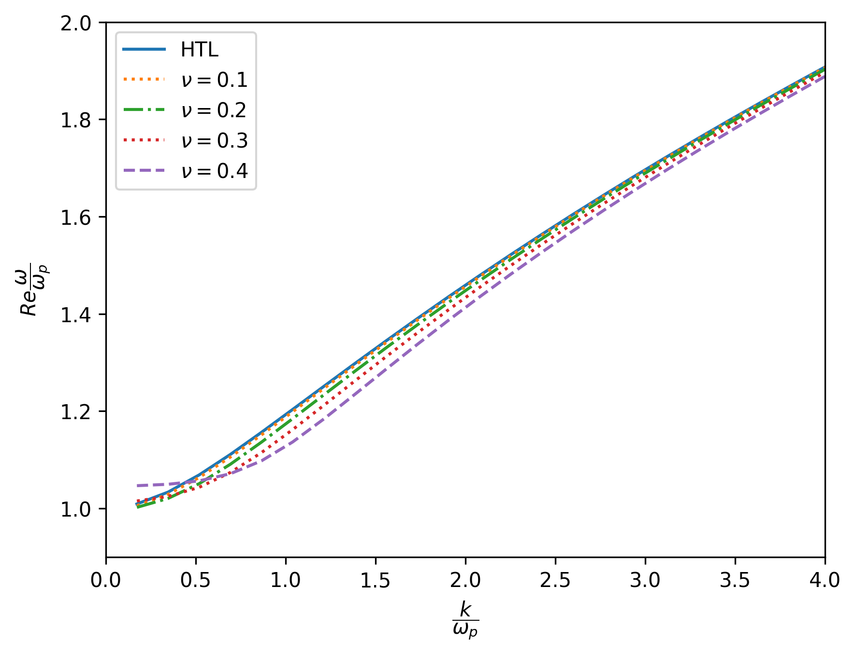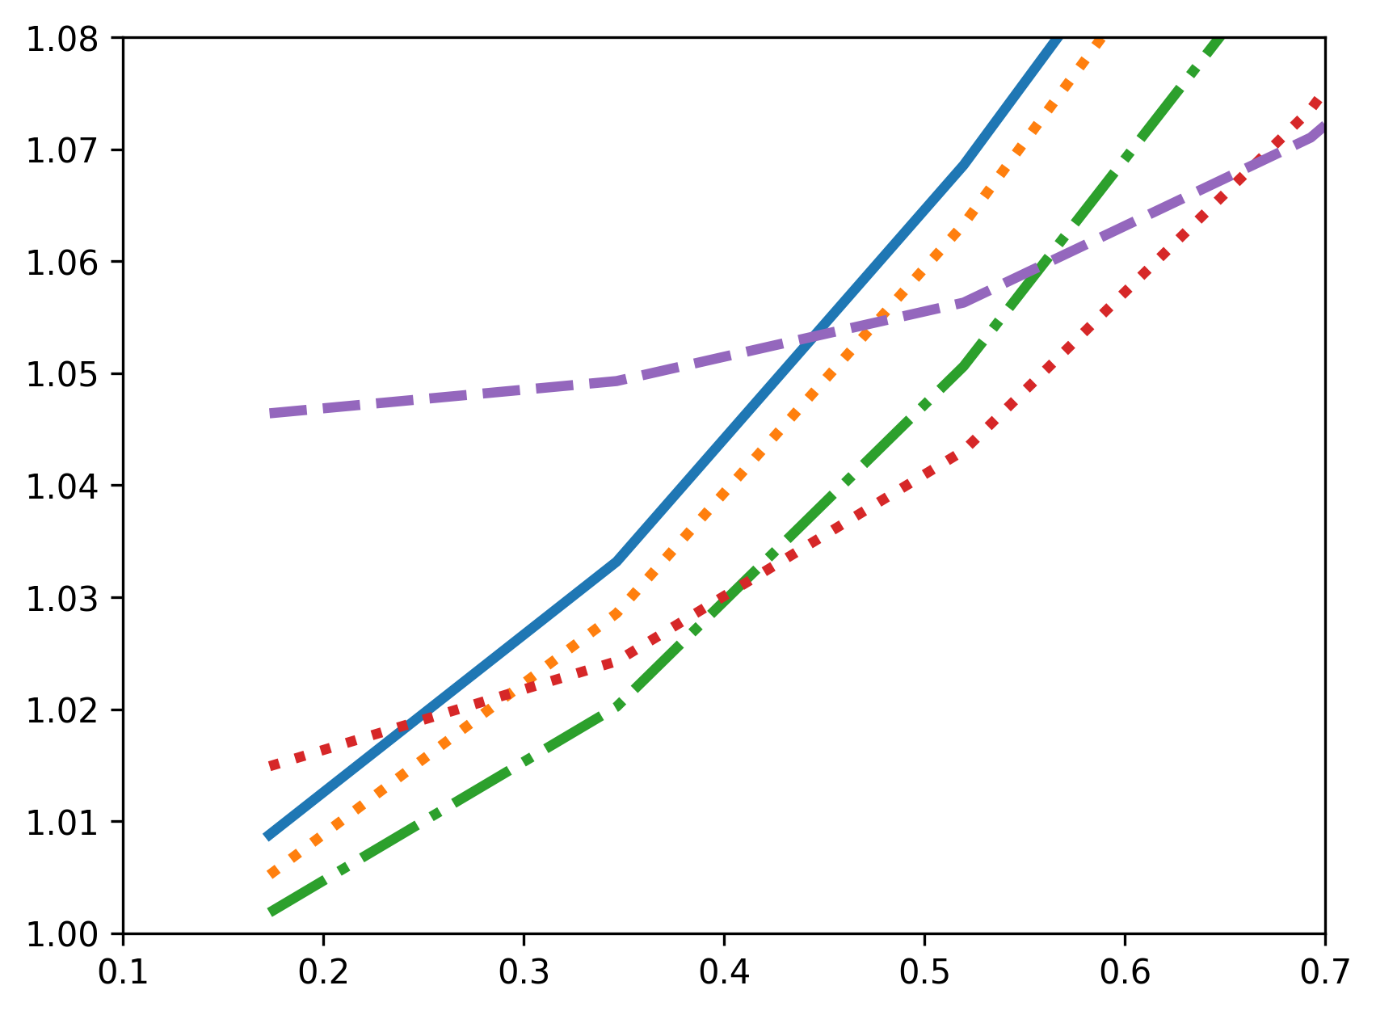
Рисунок 3.1 Действительная часть волн в среде вязкостной модели КГП, с разным отношением вязкости к энтропии. Обе оси представлены в линейном масштабе.
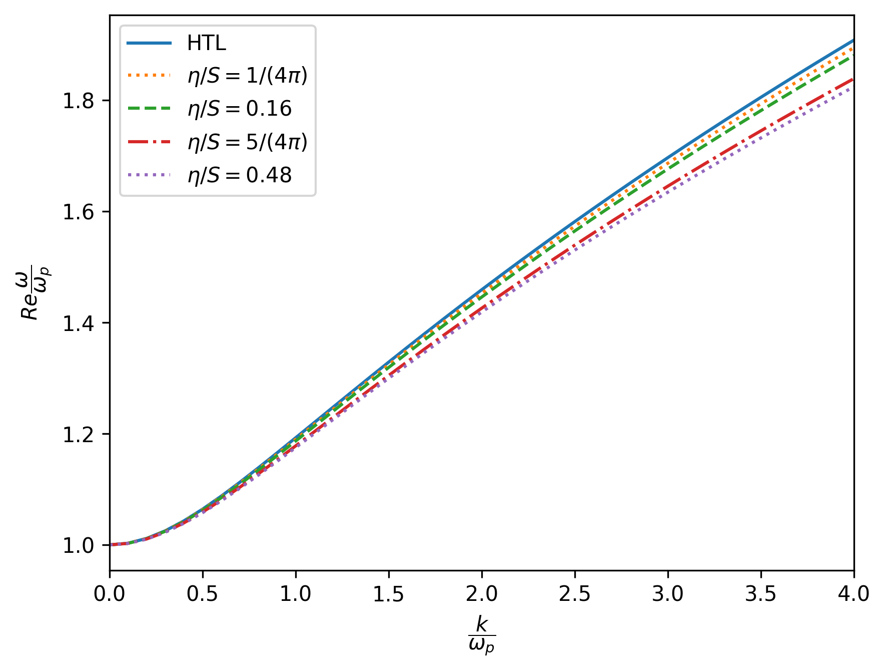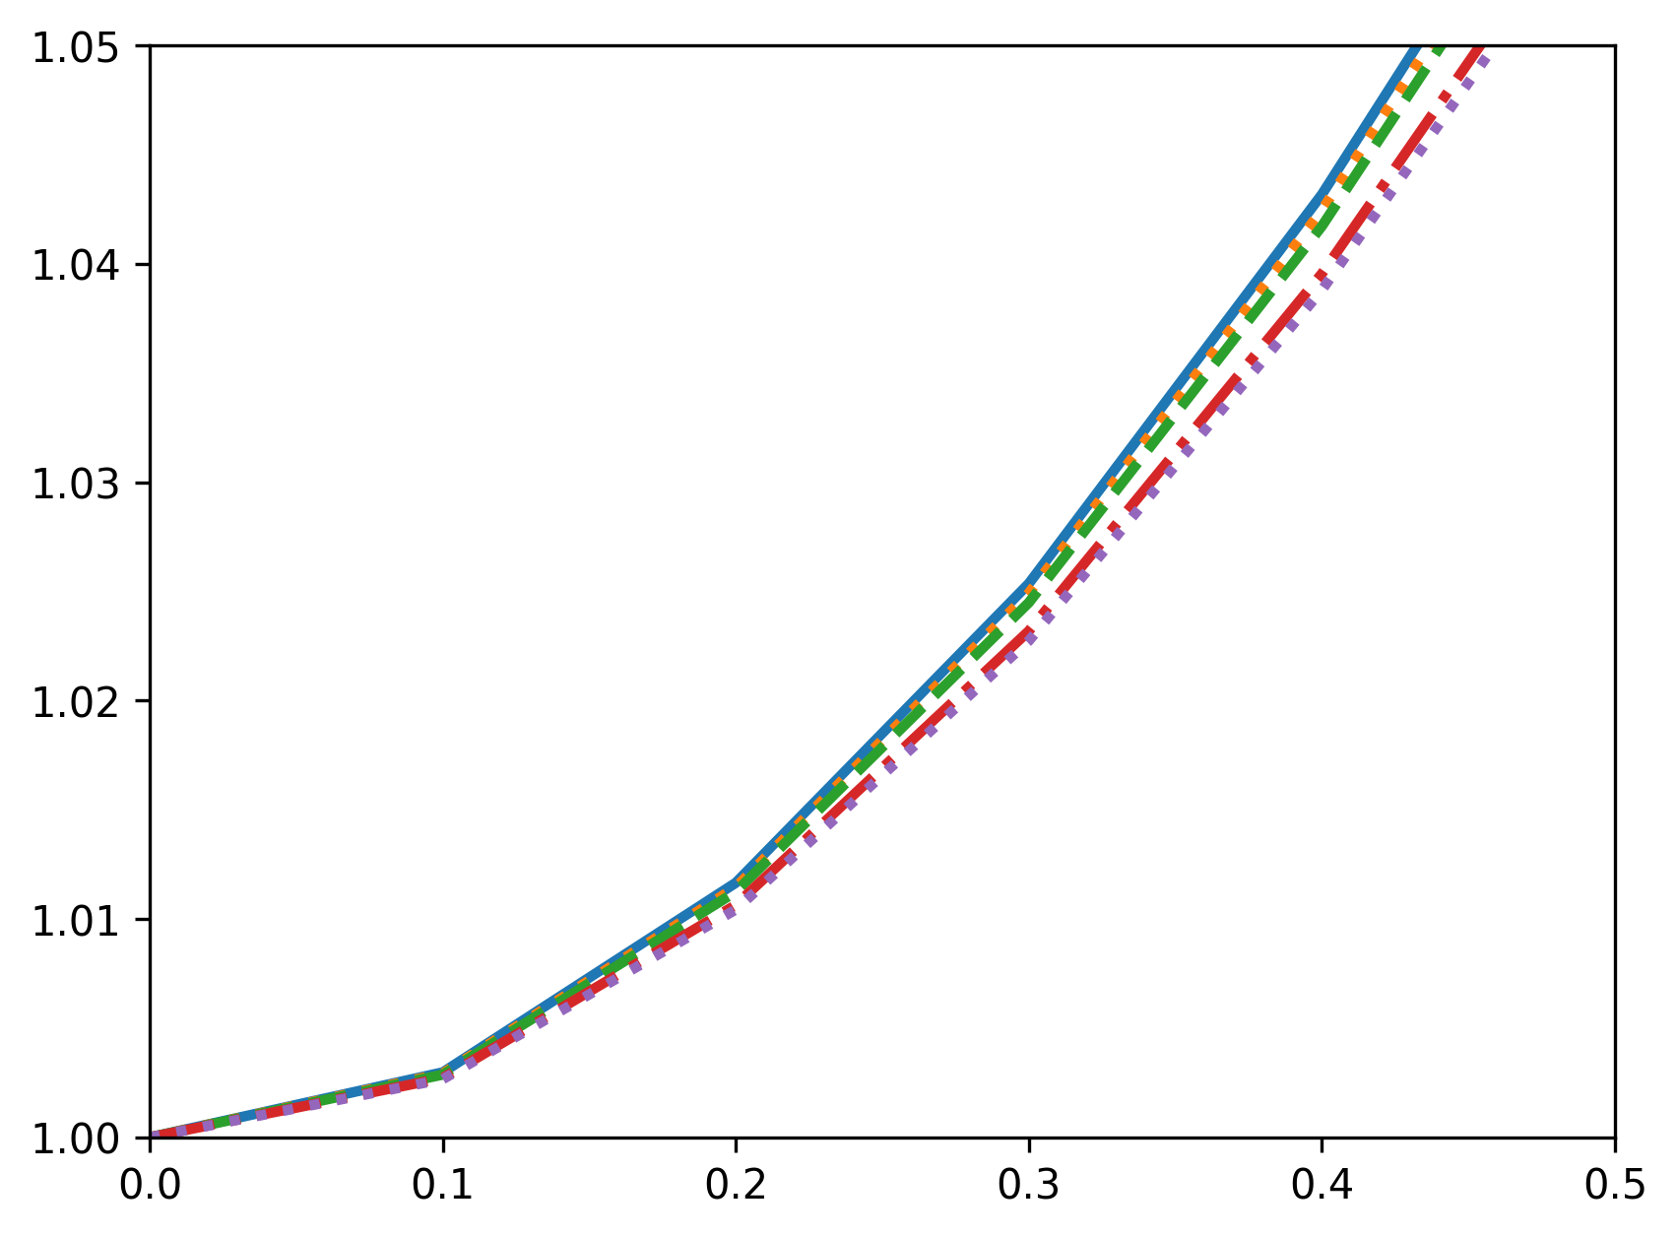
Рисунок 3.2 Действительная часть волн в среде столкновительной КГП для различных частот столкновения. Обе оси представлены в линейном масштабе.

Выбор пяти дискретных значений частоты столкновений ν на рисунке 3.1 обусловлен необходимостью сохранения единообразия визуального представления и обеспечения прямой сопоставимости количества анализируемых кривых с результатами, представленными на предыдущем рисунке. Диэлектрическая функция для столкновительной КГП была выведена для малых значений столкновительной частоты, в данном случае, столкновительная частота должна быть всегда меньше частоты колебательных режимов. Здесь, графики практически не отличаются ни качественно, ни количественно. Сильно выделяются последние два значения частоты столкновений равное 0.3 и 0.4 (нарисовано розовым и зеленым цветом), где в начале имеются более резкие точки перегиба, и сами графики пересекают ось ординат выше остальных кривых с другими значениями частоты столкновений. Возникает вопрос: насколько физически достоверен данный результат? Это можно объяснить тем, что данное значение уже является близким к самим колебательным частотам кварк-глюонной плазмы, и, возможно данный факт описывает те волны, которые быстро затухают в среде. Однако, тоже надо учитывать тот факт, что не все значения на рис. 3.1 имеют физический смысл, ведь он ограничен длинноволновым предел, то есть должно быть $ω>k$.
Суммируя результаты отметим, что было показано существование внутренних колебательных режимов вязкостной кварк-глюонной плазмы, и для примера были рассмотрены разные значения параметра вязкости. В дополнении к этому, была рассмотрена задача для столкновительной кварк-глюонной плазмы, и этот график был представлен в целях сравнения мод колебаний для разных подходов к описанию кварк-глюонной плазмы. Обе задачи были решены в длинноволновом пределе, но этот предел реализуем на экспериментальных установках (описанных выше), поэтому задача не потеряла актуальности.

Численное решение волн в среде кварк-глюонной плазмы
Активные теоретические исследования кварк-глюонной плазмы начались в начале 1980-х годов [22]. Тогда же было введено понятие кварк-глюонной плазмы по аналогии с электромагнитной плазмой. Для данной материи свободно движущиеся заряженные частицы обладают цветными зарядами. Известно, что электромагнитная плазма представляет собой квазинейтральную систему электрически заряженных частиц, связанных кулоновскими силами, тогда как кварки и глюоны в пределе низкой плотности заключены внутри адронов, а свободных кварков пока не наблюдалось [111]. С другой стороны, асимптотическая свобода является свойством кварков и глюонов в калибровочной теории поля [112]. Она утверждает, что на коротких расстояниях кварки и глюоны проявляют поведение свободных частиц. Такая ситуация может быть достигнута в системах с высокими плотностями энергии, и соответствующее состояние материи можно обнаружить в ядрах космических компактных объектов и в ранней Вселенной, что указывает на актуальность подобных теоретических исследований [105].
Однако, поскольку космические компактные объекты не могут быть измерены напрямую, исследование новых состояний материи в лабораторных условиях может дать больше информации. Таким образом, эксперименты по ультрарелятивистским столкновениям тяжелых ионов начались в БНЛ и ЦЕРН [113] практически в то же время, когда начались теоретические исследование по теме КГП. Основным источником экспериментальных данных по КГП являются ускорители РКТИ и БАК, в которых первые эксперименты проводились начиная с 2000 и 2010 годах соответственно [94]. Первые эксперименты были проведены с легкими ионами O и S, после чего последовали столкновения тяжелых ионов Pb. «Больше — это другое» — так называлась статья [114], в которой описывается сложность коллективных эффектов. Это может быть применимо и к кварк-глюонной плазме, где эти эффекты приводят к тому, что столкновение больших систем невозможно легко объяснить суперпозицией простых систем с легкими ионами.
По этой причине, актуально исследование коллективных эффектов, которые способны предоставить больше информации о внутренней структуре кварк-глюонной плазмы. Как можно понять, прямое измерение создания кварк-глюонной плазмы невозможно, поэтому экспериментальное подтверждение создания этого нового состояния материи возможно только посредством косвенных наблюдений [93]. Следующие эффекты показывают косвенные признаки создания новой материи, коллективную анизотропию поперечного потока частиц, а точнее наблюдение эллиптического потока ($v_{2}$) и потоков более высокого порядка [115], увеличение числа странных и очаровательных кварков [116], подавление кваркония [117]. Также актуальным для данной работы является тушение струи - эффект, который не наблюдается в случае одиночных протон-протонных столкновений, но проявляется только при изучении коллективных эффектов [118].
В настоящей работе анализируются объемные волны в среде кварк-глюонной плазмы, которые могут ответить на вопрос о распространении в ней различных волн материи и энергии. Таким образом, можно понять эволюцию сигналов, создаваемых внутри КГП, а затем сигналам необходимо преодолеть расстояние внутри среды, чтобы достичь детекторов, с помощью которых проводятся измерения. Очевидно, что эти сигналы различаются в зависимости от модели, и именно так предлагается исследовать свойства материи.
Для анализа волн вводится диэлектрическая функция [42,119], в литературе по физике кварков ее еще называют цветовой проводимостью [120], но в данной работе используется первое название, чтобы провести аналогию с традиционной электромагнитной плазмой. В электродинамике диэлектрическая функция описывает каким образом внешние электрические поля изменяются внутри среды, которая становится электрическим полем смещения из-за свойств материи. Диэлектрическая функция может быть использована для определения радиуса экранирования и закона дисперсии коллективных мод, называемых плазмонами [121,122]. Это означает, что можно различить природу материи, понимая поведение ее диэлектрических функций. Аналогичная логика использовалась для исследования поверхностной волны на границе КГП в нашей работе [98,99].
Рассматриваются две разные модели для описания системы многих тел кварков и глюонов, а также приближение жесткой тепловой петли (ЖТП (HTL)) в качестве эталонной модели. Первая модель описывает КГП слабой связи с температурами, значительно превышающими псевдокритическую температуру ($T_{c}=156.5±1.5$ МэВ [123]), поэтому рассматривается газоподобное поведение при столкновениях. Эта модель называется столкновительной КГП [48] и получена из кинетического уравнения Больцмана с учетом столкновительного члена Бхатнагара-Гросса-Крука (БГК) [124]. Как известно, оператор БГК описывает только парные столкновения, что опять-таки имитирует взаимодействие частиц внутри газового состояния, где присутствует ближний порядок. В этой работе данная модель также названа как столкновительной моделью КГП. Вторая модель иллюстрирует гидродинамическое описание КГП [61], что соответствует результатам первых экспериментов по столкновению ультрарелятивистских тяжелых ионов текущего столетия [25,106,108,125]. В статье [61] эта модель обозначена вязкой КГП и выведена из кинетической теории КГП при наличии сдвиговой вязкости в рамках квантовой хромодинамики. Это кинетическое уравнение решалось в пределе линейного отклика, где вводится диэлектрическая функция, по аналогии с ее введением в обычной электромагнитной плазме. Можно сказать, что первая модель может иллюстрировать КГП при высоких температурах, тогда как вторая модель может иллюстрировать поведение КГП как идеальную ферми-жидкость с малой вязкостью. Такие параметры могут описывать разные объекты или эксперименты и/или разные этапы временной эволюции одного эксперимента внутри ускорителя. В этой работе она названа как модель вязкой КГП.
Имея это в виду, можно представить некоторые современные эксперименты по созданию кварк-глюонной плазмы. Эксперименты на коллайдере РКТИ показали, что горячее агрегатное состояние, называемое кварк-глюонной плазмой, ведет себя как идеальная жидкость с малой вязкостью [25,106,108,125]. По этой причине вязкостная модель может быть актуальна для экспериментальных исследований и может описывать кварк-глюонную плазму с температурами, близкими к температуре адронизации. Однако столкновительная модель КГП может отображать самые первые моменты столкновения тяжелых ионов, когда температура высока, а система еще не остыла. Кроме того, эксперименты в ЦЕРН обладают такой энергией, что позволяют достичь столь высоких температур [126]. Имея в виду написанные выше утверждения, описываются два разных эксперимента с разными энергиями или описываются разные временные фазы одного и того же эксперимента, где имеется самая высокая температура в начале и последующее остывание огненного шара.
Приведем некоторые теоретические предположения, необходимые для дальнейшей работы. Как обсуждалось в предыдущем разделе, для описания коллективных эффектов в кварк-глюонной плазме используется диэлектрическая функция. Сделав это, можно изучить, как среда кварк-глюонной плазмы будет влиять на частицы, которые проходят через нее. Благодаря этому можно достичь цели работы — описать коллективные эффекты в среде свободных кварков и глюонов. В следующих двух подразделах будут представлены две модели КГП, которые математически характеризуют два состояния системы. Одна модель фокусируется на столкновениях между двумя частицами как на факторе неидеальности, а параметр скорости столкновений влияет на затухание волн. Вторая модель включает только вязкость, без учета столкновений частиц, так что эффект демпинга можно описать как вклад параметра сдвиговой вязкости. Эти две модели будут связаны между собой моделью ЖТП (HTL), которую можно рассматривать как модель без столкновений и вязкости.
Для расчета волн в среде на основе двух моделей диэлектрические функции приравниваются к нулю. С помощью этой формулировки можно найти дисперсионную зависимость частоты волны и волнового вектора, а также построить график зависимости частоты от волнового числа. Другими словами, его можно рассматривать как уравнение сохранения энергии. Осциллирующие частицы — это плазмоны, теоретические квазичастицы, возникающие после квантования волн.

$$\begin{aligned}ε_{L}(ω,k)=0\#\left( STYLEREF 1 \backslash n 3. seq equation 8\right)\end{aligned}$$

В первую очередь рассмотрим столкновительную модель КГП. Первая модель называется столкновительной кварк-глюонной плазмой и описывает ранние этапы развития экспериментов по столкновениям ультрарелятивистских тяжелых ионов. Известно, что сразу после столкновения двух ускоренных пучков имеем систему с сильными полями, движение частиц в которой можно описать в рамках классической динамики. По этой причине используется классическое уравнение переноса Больцмана для описания движения слабосвязанных частиц. Понятно, что на ранних стадиях столкновения имеем самые высокие температуры, возможные в эксперименте, которые намного превышают критическую температуру, и можно применить режим слабосвязанности. Более того, при первом взгляде на систему не принимается во внимание различная природа самих кварков. Функция распределения представлена статистикой фермионов с четырьмя степенями свободы: две для половины спина и две для частицы и античастицы. Следующий шаг — корреляция между внутренними свойствами системы и частицами, покидающими систему и попадающими в детекторы. По аналогии с электромагнитной плазмой, в теории сильных взаимодействий вводится хромодиэлектрическая проницаемость $ε(ω,k)$ как тензорная функция, связывающая внешнее электрическое поле и индуцированную электрическое поле в среде. Её структура определяется из уравнений поля в среде. В электродинамике таковыми являются уравнения Максвелла. В рассматриваемом случае система описывается уравнениями Янга-Миллса в среде, которые моделируют динамику ультрарелятивистской КГП. При этом физический смысл диэлектрической функции сохраняется: она характеризует линейный отклик среды на внешнее возмущение, связывая внешние поля с поляризационным откликом. В рамках выбранного подхода КГП моделируется как релятивистский газ частиц (кварков и глюонов), где взаимодействие учитывается через парные столкновения. Для описания столкновительного члена в кинетическом уравнении Больцмана используется приближение БГК (Бхатнагара–Гросса–Крука). В общем виде интеграл столкновений БГК содержит параметр релаксации $τ$ (характерное время установления локального равновесия). В данной работе этот параметр заменяется на эффективную частоту столкновений $ν ≡ 1/τ$, которая выступает в качестве независимого параметра модели, характеризующего интенсивность взаимодействий. Исходя из указанного выше, продольная компонента хромодиэлектрической функции для столкновительной КГП имеет следующий вид [48,127,128]

$$\begin{aligned}\begin{matrix}ϵ_{L}(ω,k)=1+\frac{3ω_{p}^{2}}{k^{2}}\left(1-\frac{ω+iv}{2k}\ln\left|\frac{ω+iv+k}{ω+iv-k}\right|\right){\left(1-\frac{iv}{2k}\ln\left|\frac{ω+iv+k}{ω+iv-k}\right|\right)}^{-1}\end{matrix}\#\left( STYLEREF 1 \backslash n 3. seq equation 9\right)\end{aligned}$$

здесь, $ν$ — частота столкновений, а $ω_{p}$ — характерная плазменная частота. Эти диэлектрические функции получены при условии, что температура намного превышает плазменную частоту, частоту колебаний и волновое число, $T≫ω,k$. Такой температурный предел может соответствовать горячей кварк-глюонной плазме при температурах, значительно превышающих температуру адронизации $T_{c}$. Стоит отметить, что данный результат был получен при приравнивании скорости частиц скорости света. Это означает, что рассматриваются ультрарелятивистские частицы.
Во вторую очередь рассмотрим вязкостную модель КГП. Вторая модель изучения волн в КГП ориентирована на параметр вязкости и не включает явления парных столкновений, а модель развита в рамках квантовой гидродинамики [129]. Для вывода вышеупомянутой диэлектрической функции используется система уравнений, включающая уравнения Янга-Миллса для поля в среде и релятивистское кинетическое уравнение переноса для кварков и глюонов с отсутствующим интегралом столкновений. В рамках этой формулировки основными параметрами модели являются коэффициент вязкости $η$ и плотность энтропии $s$, которые рассматриваются как связанные величины. Эта связь соответствует как экспериментальным данным, так и фундаментальным теоретическим подходам к описанию вязкой КГП, в которых отношение $η/s$ выступает в качестве независимого параметра. Важно отметить, что, согласно экспериментальным результатам, КГП демонстрирует свойства, близкие к свойствам идеальной жидкости с относительно низким значением вязкости, что накладывает физическое ограничение на возможный выбор значений $η/s$, не превышающий порядка единицы. По этой причине, получены экспериментально достоверные результаты и учтены только эти результаты. С другой стороны, этим результатам недостает четкости визуализации, а режимы дисперсии трудно отличить друг от друга. В представленных расчётах будут использованы конкретные значения отношения $η/s$, полученные из анализа экспериментальных данных коллайдера РКТИ и расчётов в рамках решёточной КХД. Исходное уравнение хромогидродинамики линеаризуется, и в рамках этого приближения выводится хромопроницаемость среды [61,130,131].

$$\begin{aligned}\begin{matrix}ϵ_{L}(ω,k)=1+\frac{3ω_{p}^{2}}{k^{2}}\left[1-\frac{ω}{2k}\left(log\left|\frac{ω+k}{ω-k}\right|-πΘ\left(k^{2}-ω^{2}\right)\right)\right] \\ -\frac{12ω_{p}^{2}}{k^{2}}\frac{ηω}{sT}×\left\{1-\frac{ω}{k}log\left|\frac{ω+k}{ω-k}\right|+\frac{ω^{2}}{4k^{2}}{\left(log\left|\frac{ω+k}{ω-k}\right|\right)}^{2}\right. \\ \left.-\frac{ω^{2}}{4k^{2}}π^{2}Θ\left(k^{2}-ω^{2}\right)+i\left(\frac{ω}{k}π-\frac{ω^{2}}{2k^{2}}πlog\left|\frac{ω+k}{ω-k}\right|\right)Θ\left(k^{2}-ω^{2}\right)\right\}\end{matrix}\#\left( STYLEREF 1 \backslash n 3. seq equation 10\right)\end{aligned}$$

Здесь $ω_{p}$ — характерная плазменная частота системы, $T$ — температура системы, $η/s$ — отношение вязкости к энтропии.
Как обсуждалось ранее, для сравнения поверхностных волн в среде КГП использовано диэлектрическая функция ЖТП (HTL) [132]. Для первой модели КГП диэлектрическая функция ЖТП (HTL) в точности такая же как в случае отсутствия столкновений, когда частота столкновений равна нулю. Во второй модели диэлектрическая функция ЖТП (HTL) описывает отсутствие вязкости, что дает возможность сравнивать модели друг с другом. На рис. 3.3 для демонстрации поведения волн в среде КГП были выбраны пять частот столкновений (отсутствие столкновений — ЖТП (HTL)). Мы видим, что поведение всех пяти частот столкновений одинаково, даже модель ЖТП (HTL) ведет себя аналогичным образом. Однако, при более подробном рассмотрении можно сказать, что режимы колебаний различаются больше, когда волновое число $k$ мало, а при большем $k$ разные моды колебаний приближаются друг к другу.

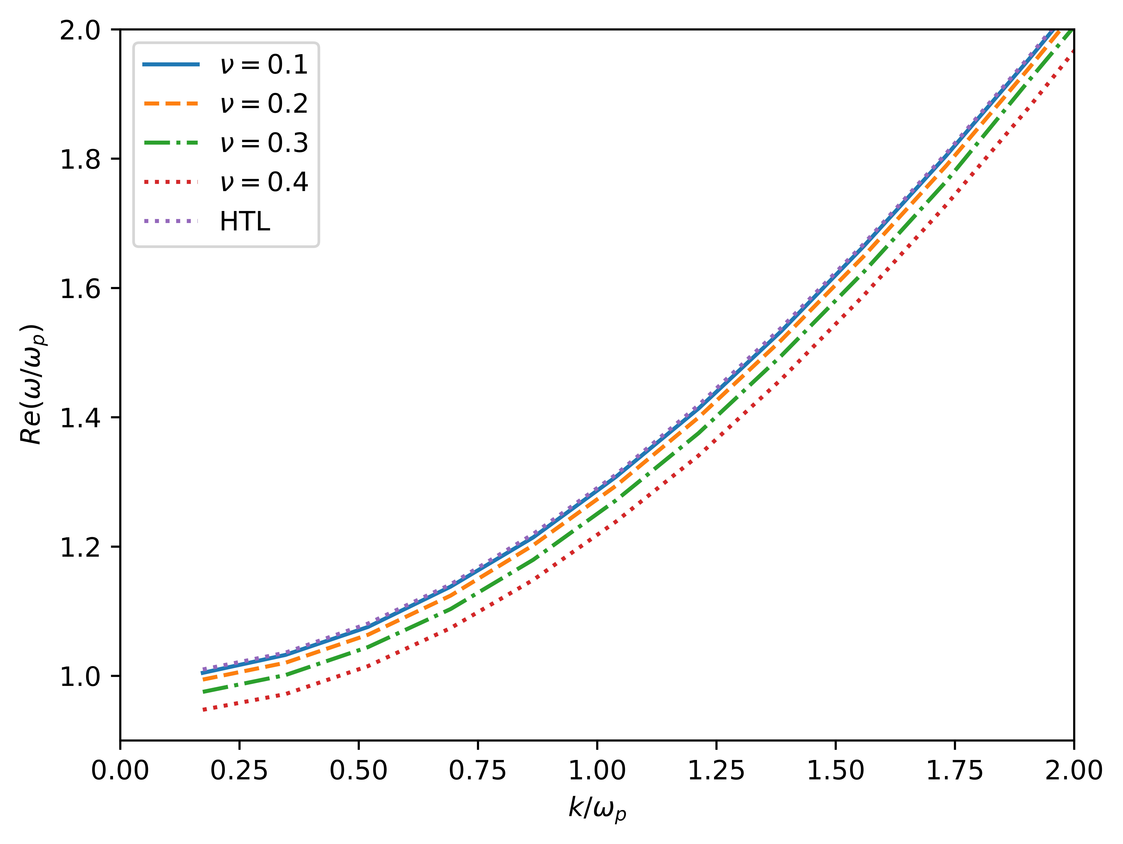
Рисунок 3.3 Действительная часть колебательных мод столкновительной кварк-глюонной плазмы, с разной частотой столкновения. Обе оси представлены в линейном масштабе.

Это лучше видно на втором графике рисунка 3.4, где показаны относительные режимы колебаний. Чтобы сравнить один режим с другим, используется выражение $Δ\tilde{ω}(ν)=(ω(ν)-ω(0))/ω(0)$. Например, $Δ\tilde{ω}(0.1)$ означает, что ЖТП (HTL)-колебание $(ν=0)$ вычтено из колебания $ν=0.1$ и нормализовано к нулю. Так, на графике рисунка 3.4, ясно видна большая разница в области малых волновых чисел. Сближение (или вырождение) различных колебательных мод может происходить в асимптотической области больших волновых чисел. Данный режим, однако, выходит за пределы количественной достоверности настоящей модели и представляет собой перспективу для отдельного теоретического исследования. В противоположном пределе, при $k=0$, частоты различных мод, согласно расчётам, принимают различные ненулевые значения. Теоретически, в длинноволновом пределе частота продольной моды должна стремиться к плазменной частоте $ωₚ$, что является стандартным результатом для плазмоподобных сред. Мы можем дать этому математическое объяснение в сравнении с диэлектрической функцией вязкой КГП, а физическая интерпретация будет представлена далее.

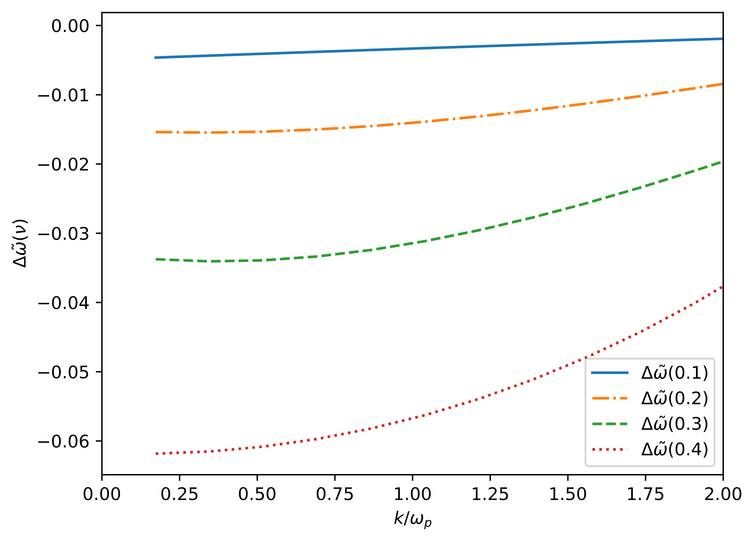
Рисунок 3.4 Сравнение. Действительная часть колебательных мод столкновительной кварк-глюонной плазмы, с разной частотой столкновения. Обе оси представлены в линейном масштабе.

На рис. 3.5, эти отношения вязкости к энтропии были выбраны так, чтобы соответствовать имеющимся экспериментальным данным. Первое нулевое значение просто показывает график модели идеальной жидкости без вязкости, которая аналогична модели ЖТП (HTL). Второе значение $η/s=1/4π$ — это известный дуализм AdS/CFT [101], точнее, это значение параметра в хорошей степени имитирует результаты дуализма. Кроме того, это значение является теоретически возможным минимумом для вязкой КГП. Следующее значение $η/s$ равно $0.16$ [102], где интегральный коэффициент эллиптического потока $v_{2}$ из экспериментов на РКТИ может быть подобран с помощью вязкостных гидродинамических расчетов. Четвертое значение параметра $η/s$, равное $5/4π$, является верхним пределом новейших результатов сравнения результатов вязкой гидродинамики с экспериментальными результатами РКТИ [103]. И последнее значение $η/s=0.48$ было получено теоретически для кварк-глюонной плазмы с константой связи $α_{s}=0.3$, где пертурбативный подход может быть использован для малой связи [104]. Эти связи теоретически могут соответствовать эксперименту по СПС в ЦЕРН [133].

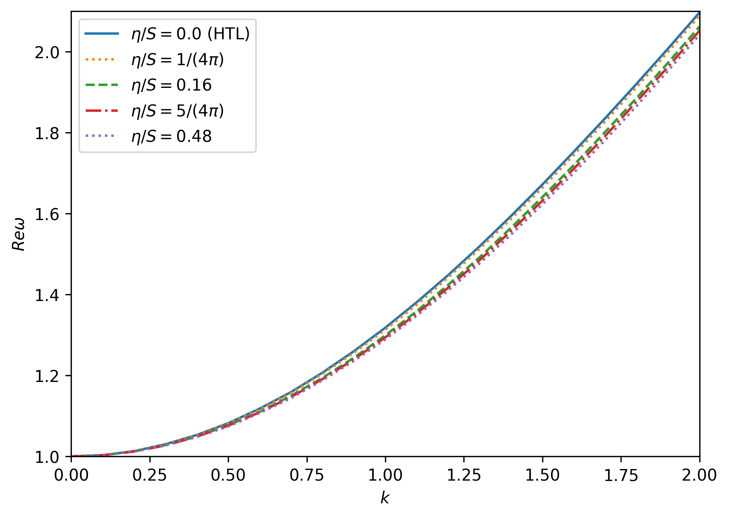
Рисунок 3.5 Действительная часть колебательных мод вязкостной кварк-глюонной плазмы, с разной частотой столкновения. Обе оси представлены в линейном масштабе.

Говоря о сравнении графиков для разных значений отношения $η/s$, из рис. 3.5 видно, что графики не отличаются друг от друга по поведению: график имеет больший изгиб в начале и по мере увеличения волнового вектора частота колебаний увеличивается практически линейно. Видно, что графики имеют меньшее отклонение друг от друга при малых волновых числах, а отклонение увеличивается при больших значениях волнового числа на рис. 3.5. Для построения этих графиков использовалась определенная температура, которая равна $T=10ω_{p}$ в измерениях плазменных частот в натуральных единицах. Данное значение использовалось, чтобы иметь возможность сравнить его с исходной статьей [61]. Однако, из рисунка 3.6 видно, что разница в частотах колебаний имеет некоторый пик при определенном волновом числе, после чего моды становятся ближе друг к другу. Возможно, с увеличением волнового числа разные моды могут устремиться к одной точке, но есть вычислительные ограничения, и это можно просчитать в будущем. Надо сказать, что при нулевом волновом числе все моды имеют плазменную частоту, что соответствует теории.

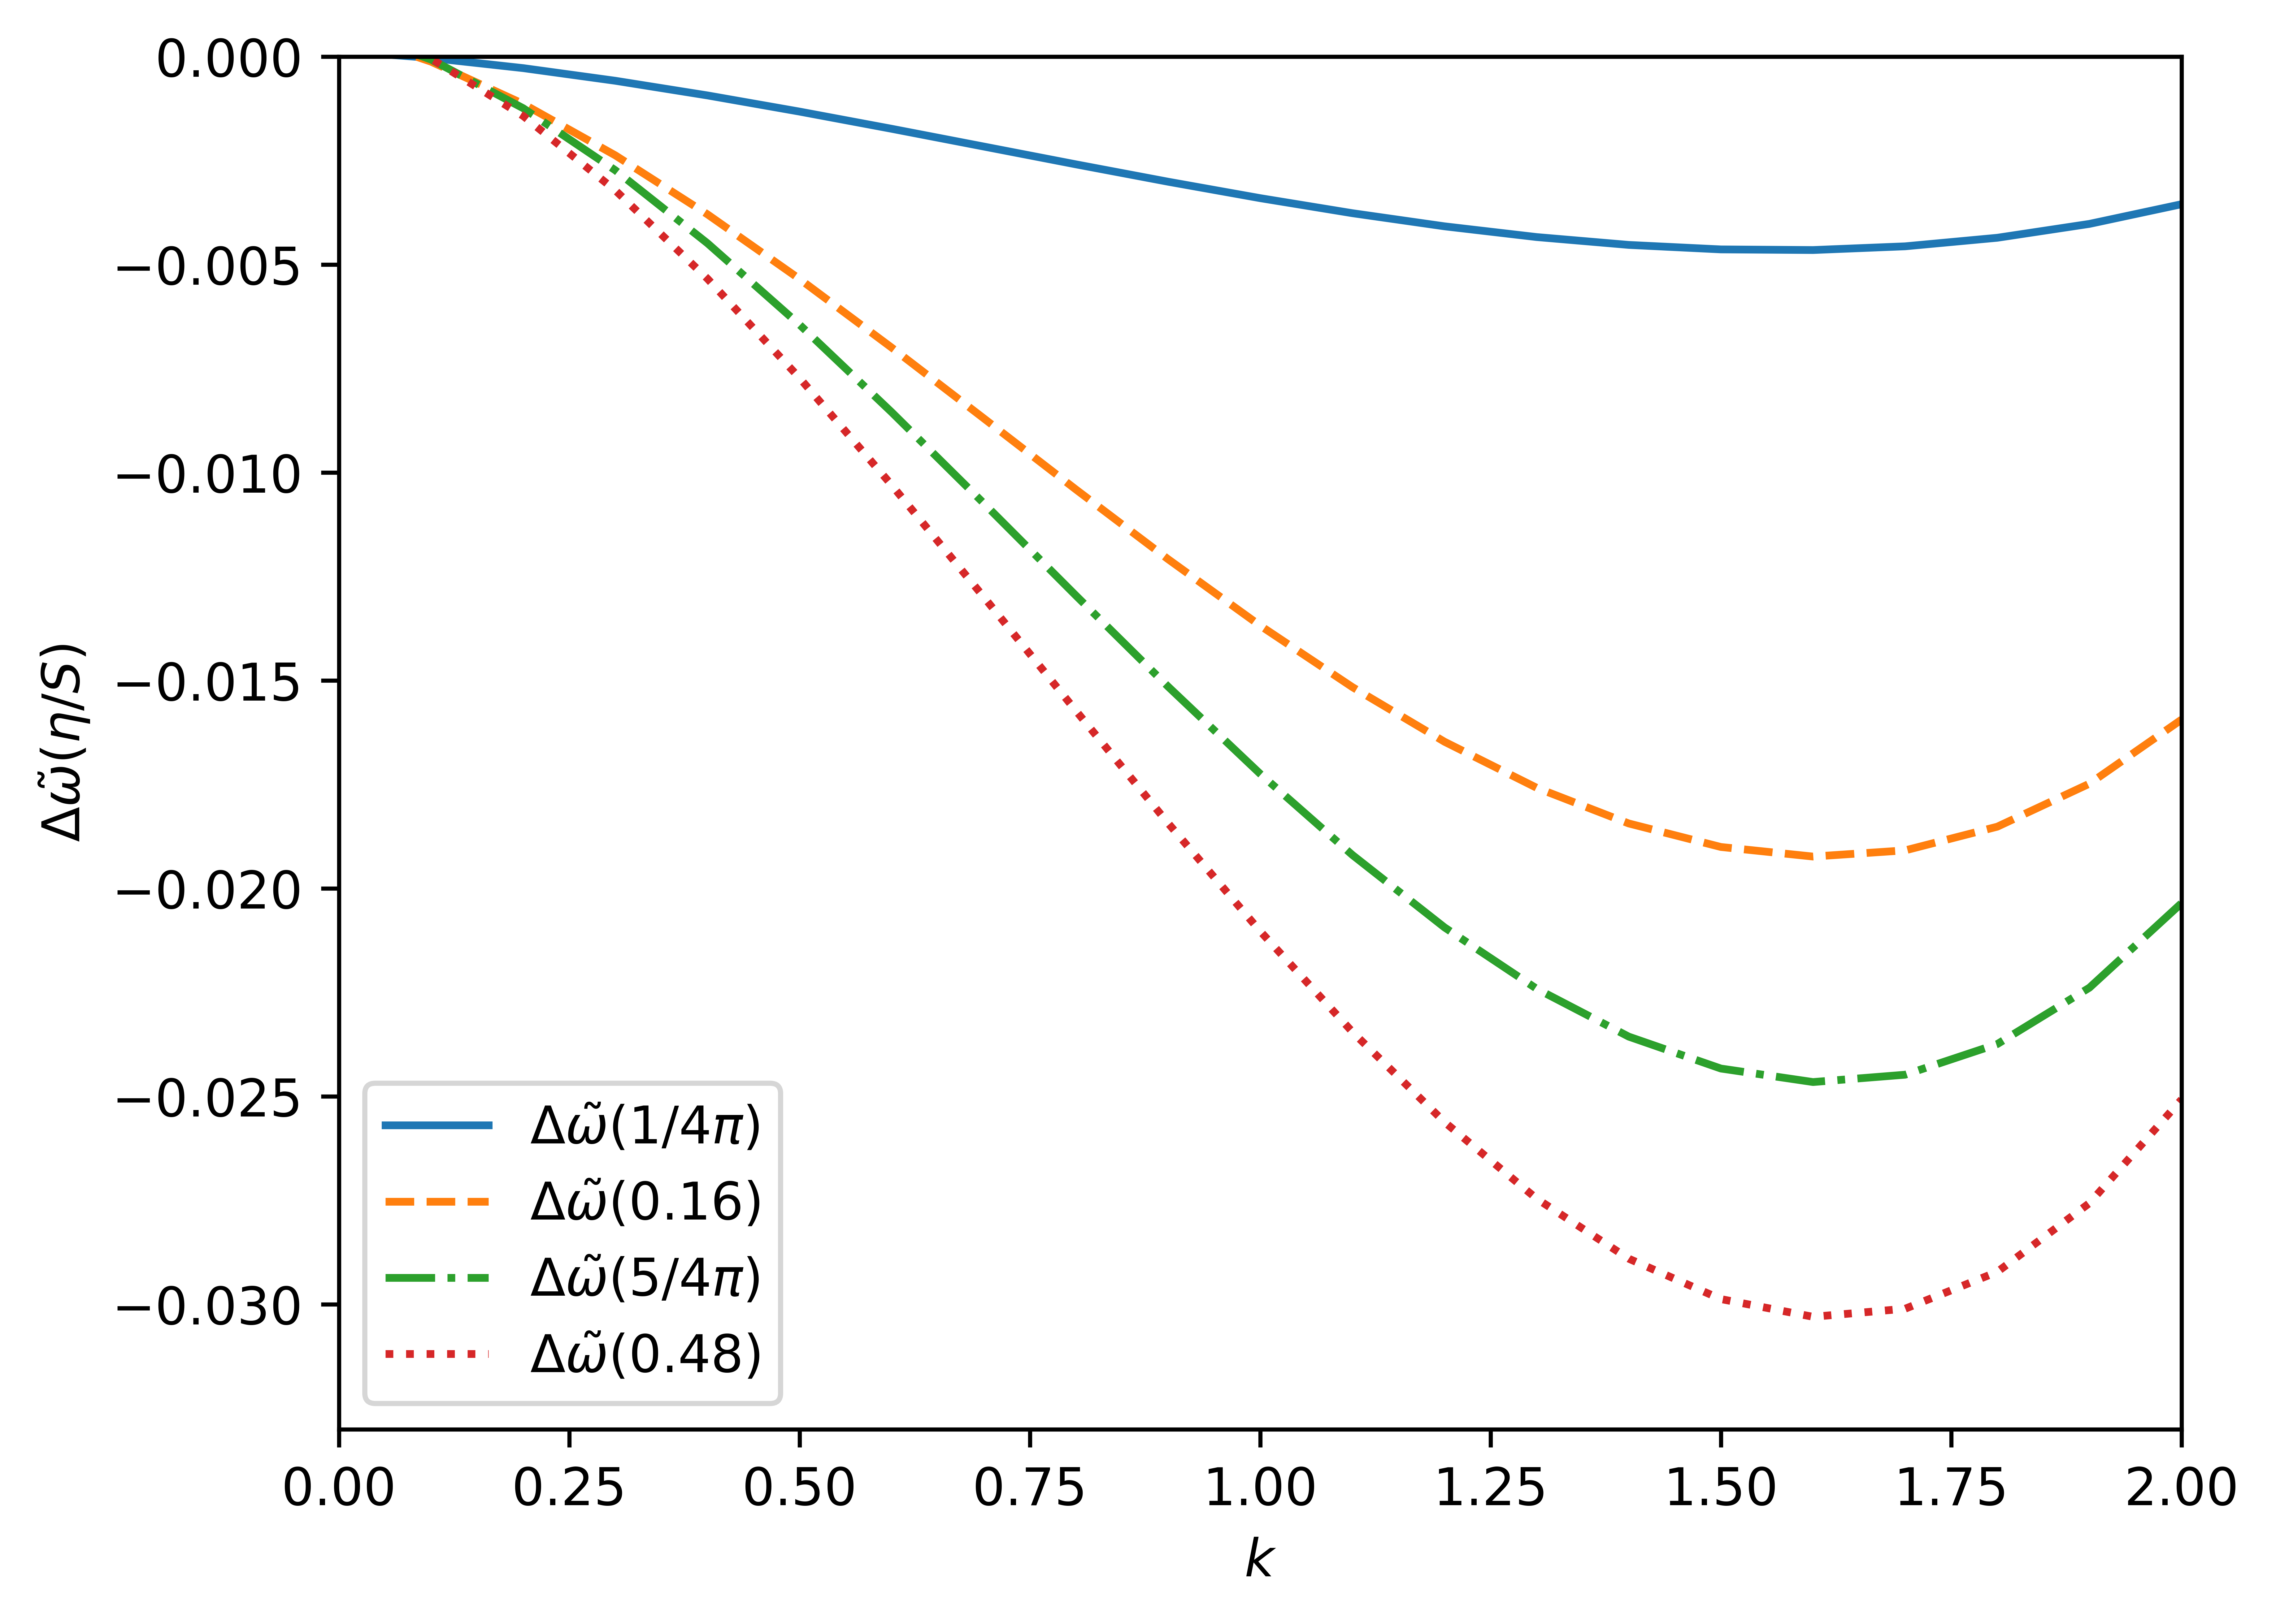
Рисунок 3.6 Сравнение. Действительная часть колебательных мод вязкостной кварк-глюонной плазмы, с разной частотой столкновения. Обе оси представлены в линейном масштабе.

Теперь рассмотрим различные случаи в зависимости от частоты волны от волнового числа. Как правило, в электромагнитной плазме электроны способны реагировать на электромагнитную волну в характерном масштабе времени обратной плазменной частоте.
В случае $ω<ω_{p}$ волны не могут распространяться в среде с мнимым показателем преломления (решение волнового уравнения экспоненциально падает, и поле становится затухающим). В тривиальном случае оптический показатель преломления среды зависит прямо пропорционально от квадратного корня электрической проницаемости среды. Ферми-частицы (в случае столкновительной КГП это кварки, в случае электромагнитной плазмы это электроны) способны компенсировать электрическое поле электромагнитной волны в течение периода колебания волны (обратной величине частоты колебаний). Таким образом, электромагнитная плазма ведет себя как металл, имеющий свободные электроны, которые компенсируют поля, касательные к поверхности. Поэтому ферми-частицы создают отраженное поле излучения, исходящего от поверхности плазмы. Большая часть энергии волны отражается от плазмы и не попадает в нее (например, радиоволны отражаются от ионосферы).
При $ω=ω_{p}$ энергия волны поглощается плазмой с небольшим отражением.
При $ω>ω_{p}$ плазмоны не способны полностью нейтрализовать электрическое поле электромагнитной волны, поэтому волна может распространяться в плазме. Коллективное движение плазмонов все еще способно нейтрализовать часть электрического поля в течение одного периода колебания волны, а также создать отраженное излучение.
В пределе $ω≫ω_{p}$ даже электроны едва реагируют из-за своей инерции и создают только слабое поле излучения. Таким образом, плазма ведет себя во многом как вакуум с очень небольшим отражением.
Такой характер соответствует вышеприведенным дисперсионным соотношениям. Для столкновительной КГП, при малых значениях волнового вектора частота колебаний волны уменьшается с увеличением частоты столкновений (смотреть рисунок 3.3). Данный эффект увеличение инертности материи можно объяснить тем, что учет парных столкновений увеличивает диссипативные свойства материи. Такой характер является предсказуемым, так как учитываются дополнительные механизмы передачи энергии. А для больших значений волнового числа, частоты колебаний столкновительной плазмы приближаются к случаю идеальной плазмы, что можно объяснить инертностью материи. Частицы КГП не успевают реагировать на такие большие значения волнового числа, и внешнее поле проходит сквозь материю, не изменившись.
Вязкостная КГП показывает обратный характер отклика на внешнее поле. При малых значений волнового числа частота колебаний различных мод не зависит от вязкости. Однако, с увеличением волнового числа, увеличивается различие частот колебаний от режима ЖТП (HTL). Интересный результат заключается в том, что с увеличением вязкости частоты колебаний уменьшаются, то есть волны затухают. Такое поведение можно объяснить сильной связью в системе, где колебания одного плазмона раскачивают всю систему. В то же время, для больших значений волнового числа, частоты колебаний приближаются к прямой зависимости, что подчиняется закону дисперсии.
Как обсуждалось во вводных теоретических основах каждой модели, столкновительная модель кварк-глюонной плазмы определяет систему как идеальный газ ферми-частиц, где взаимодействие обеспечивается столкновительным оператором БГК [48]. Одним из ограничений модели является требование высоких температур, поэтому рассматривается система, температура которой выше критической температуры адронизации. Такого условия можно достичь в будущих экспериментах на БАК, где детектор ALICE [134] предназначен для изучения столкновений ультрарелятивистских тяжелых ионов. В то время как вторая модель кварк-глюонной плазмы рассматривает гидродинамическую систему, то вещество описывается как идеальная ферми-жидкость с малой вязкостью. Впервые эта идея была высказана Шуряком в его работе [135], ставшей итогом экспериментов на РКТИ, где плотности энергии охватывают область критической температуры. По этой причине вязкостная модель кварк-глюонной плазмы точнее описывает экспериментальные данные, даже с феноменологической точки зрения. Более того, были выбраны малые значения вязкости, взятые из анализа экспериментальных данных РКТИ, хотя можно было выбрать большие значения вязкости для четкого различия мод колебаний. Как видно из рисунка 3.3, плазменные частоты $ω_{p}$ имеют разное значение для разных частот столкновений $ν$. Это хорошо видно из того, что плазменная частота равна частоте колебаний при нулевом волновом числе. Учитывая это, нам необходимо найти другое определение плазменной частоты, по крайней мере, для первой модели кварк-глюонной плазмы. С другой стороны, из рисунка 3.5 ясно видно, что все частоты колебаний, с равным волновым числом, равны нулю. Это указывает на то, что плазменные частоты для разных вязкостей одинаковы. Даже теоретически, когда волновое число равно нулю, частота колебаний должна равняться плазменной частоте.
При этом можно сказать, что вторая модель является более достоверной. И она описывает температурную область, где была обнаружена кварк-глюонная плазма. Как было сказано ранее, критическая температура адронизации $T≈156$ МэВ, которая будет использована для получения физических величин из графиков дисперсионных соотношений. Стоит упомянуть, что один электронвольт температуры ровняется 11600 К температуры. Таким образом, $156 МэВ≈ 1,8*{10}^{12}$ К. Для примера, температура ядра Солнца составляет десятки миллионов кельвин. Значит, критическая температура Хейдждорна для фазового перехода второго рода адронной материи в кварк-глюонную плазму в миллион раз больше самой горячей температуры солнечной системы. В природе такие температуры могут встречаться в ядрах нейтронных звезд или кварковых звезд.
Определение экранирующей массы до сиз пор является предметом дискуссии в физике высоких энергий. Причиной этому является ультрарелятивистские и квантовые эффекты, возникающие в таких системах как кварк-глюонная плазма. Тривиальная модель для определения экранирующаей массы может быть выбрано следующее выражение $m=\sqrt{1+N/6gT}$, где $T$ — температура КГП, $N$ это количество ароматов кварков, а $g=e=\sqrt{4πα}$ — значение, элементарного заряда, которое ровняется калибровочному параметру связи сильного взаимодействия, которая в общем случае зависит от температуры системы. В данном выражении $α≡α_{s}$ это постоянная связи сильного взаимодействия в теории КХД, является полной аналогией постоянной связи электрослабого взаимодействия в теории КЭД, которая не зависит от температуры и равна 1/137. Одной из причин изучение коллективных эффектов КГП является от, что константа связи частиц системы маленькое число, благодаря чему можно разложить уравнения по малому безразмерному параметру.
При нормальных условиях константа связи $α=14,6$. Это число больше единицы, что означает невозможность разложение по данному параметру. При таком значении постоянной связи параметр калибровочной связи равняется 13,54. При температурах системы порядка 1 ГэВ, постоянная связи имеет значение около единицы, где можно наблюдать уменьшение постоянной связи с увеличением температуры или плотности энергии изучаемого вещества. При значениях в десятки или сотни ГэВ плотности энергии постоянная связи имеет значения примерно 0,15, что означает калибровочный параметр связи будет равен 1,36 [136]. При таких больших температурах вся адронная материи претерпевает фазовый переход от адронной материи к кварк-глюонной плазме. Напомним, что БАК ускоряет пучки частиц до энергий в десятки ГэВ, что показывает действительные параметры при проведении экспериментов на установках частиц, ускоренных до ультрарелятивистских скоростей.
Для более наглядного примера предположим, что постоянная связи $α≤1$, тогда калибровочный параметр связи $g=0,3$. Благодаря этому можно вычислить плазменную частоту как $ω_{p}^{2}=3m_{D}^{2}$.
В данном выборе параметров, экранирующая масса варьируется от 245 МэВ до 300 МэВ, в зависимости от числа ароматов кварков. Учитывая выбранные математические модели КГП, при температурах значительно превышающих частоты и длины волн колебаний, следует рассмотреть только существование двух ароматов кварков. Однако для наглядности следует рассмотреть три значения температур: от 156 МэВ до 100 ГэВ. Для примера возьмём значения температуры на границе фазового перехода. При таком значении температур экранирующая масса меняется от 245 МэВ до 275 МэВ в зависимости от количества ароматов кварков. Для конвертации массы из естественных единиц в систему измерений СИ воспользуемся соотношением $1 эВ≈1,783*{10}^{-27}$ кг. Конвертируя массу, получаем значения от $436*{10}^{-21}$ кг до $490*{10}^{-21}$ кг.
В данной диссертационной работе параметром обезразмеривания выбирается плазменная частота, следуя из характера поставленной задачи. Численные значения плазменной частоты можно найти, используя выражение связи плазменной частоты и экранирующая массы, значит, умножаем значения массы на 1,73. Таким образом, плазменная частота изменяется от 424 МэВ до 476 МэВ. Для конвертации этой величины из естественных единиц в систему измерений СИ имеется соотношение $1 эВ≈2,42*{10}^{14}$ Гц. Отсюда следует, что значения частоты изменяются от $1,0*{10}^{23}$ Гц до $1,2*{10}^{23}$ Гц.
Другим параметром экспериментальной КГП является размер огненного шара, который колеблется от $d_{1}=2.56 fm$ до $d_{2}=18.84 fm$ [137]. Используя это, можно найти характеристические волновые числа системы $k=1/d$ в натуральных единицах. Итак, безразмерное волновое число $k/ω_{p}$ изменяется от $0,182$ до $0,024$ и становится еще меньше при более высоких плотностях, что составляет диапазон расчета, который может приблизиться к экспериментальным параметрам. Поэтому стоит сказать, что область малых волновых чисел тем более важна для изучения при описании экспериментов.
Подводя итог обсуждениям, полученных в настоящей главе результатов, можно сказать, что учет столкновений и вязкости в кварк-глюонной плазме, в целом, ведет к уменьшению частоты распространяемой в среде волны.
Аналитические оценки и численные расчеты показали, что при увеличении частоты столкновений частиц системы, в длинноволновом пределе частоты колебательных мод уменьшаются. Данное обстоятельство может привести к тому, что в системе возникают трудности в разделении зарядов, что влечет за собой замедление в процессах распространения волн в кварк-глюонной плазме.

ПОВЕРХНОСТНЫЕ ВОЛНЫ КВАРК-ГЛЮОННОЙ ПЛАЗМЫ

Кварк-глюонная плазма (КГП) считается состоянием материи ранней Вселенной, которое длится ${10}^{-23} c$ после Большого взрыва до последующей адронизации КГП. Этот факт стал причиной проведения экспериментальных исследований по столкновениям ультрарелятивистских тяжелых ионов на СПС и БАК в ЦЕРН (Женева) и на релятивистском коллайдере тяжелых ионов (РКТИ) БНЛ, где обнаружено временное формирование КГП.
Кварки являются фундаментальными частицами, в природе они строго ограничены внутри адронов. Тем не менее согласно фундаментальной калибровочной теории сильных взаимодействий КХД, кварки можно считать асимптотически свободными при больших импульсах (малых расстояниях). Такое состояние, когда взаимодействие между кварками и глюонами можно считать достаточно слабым, чтобы была применима теория возмущений, может быть достигнуто в экспериментах по глубоко неупругому рассеянию. Сжатие адронной материи до экстремальных плотностей ($≈1fm^{-3}$) и её нагрев до температур, превышающих псевдокритическое значение $T_{c}=156.5±1.5$ МэВ, как это следует из расчётов решёточной КХД в пределе нулевой барионной плотности [138], приводит к образованию КГП в режиме сильносвязанной жидкости, находящейся вблизи границы адронизации. В данном режиме корректным является описание коллективных эффектов в КГП как в многочастичной системе кварков и глюонов. Проявлением коллективного поведения в такой сильносвязанной среде является возникновение специфических колебательных мод, в частности, цветных плазмонов [122,139]. Исследование цветных плазмонов ранее проводилось преимущественно в рамках пертурбативных методов, что справедливо для состояния плазмы при температурах, значительно превышающих $T_{c}$.
Можно рассмотреть столкновения и вязкость в КГП, чтобы сравнить этот подход с предыдущими результатами и изучить их влияние на наблюдаемые процессы. С этой целью диэлектрические функции ультрарелятивистской плазмы со столкновениями были проанализированы на основе уравнений вязкой хромогидродинамики [48,50,124]. Кроме того, в рамках столкновительного подхода [50] исследовалось кильватерное поле, генерируемое партонами, движущимися внутри КГП, по аналогии со следами в КГП без вязкости [49]. Поле в кильватерном режиме характеризуется пространственно-временной структурой, отличной от статического потенциала. Это различие существенно влияет на такие физические величины, как энергия основного состояния, энергия связи и другие характеристики связанных состояний. Аналогичный подход, основанный на введении эффективной частоты столкновений, применяется для анализа дисперсионных свойств плазмонных мод в анизотропной кварк-глюонной плазме [140].
Обзор существующих исследований позволяет заключить, что коллективные моды представляют собой основной объект для изучения свойств КГП. Подавляющее большинство работ посвящено анализу волн, распространяющихся в неограниченной среде. Для их описания используются различные теоретические подходы и модели [61,62]. Одними из первых работ, в которых было предложено исследовать затухание струй внутри КГП как индикатора создания состояния деконфайнмента, являются [62,141].
Однако, в случае создания КГП в эксперименте по столкновениям тяжелых ионов плазма неизбежно должна иметь границу. Присутствие границы плазмы предполагает существование поверхностных волн. Данные волны неизбежно влияют на транспортные и оптические свойства среды, воздействуя, в частности, на динамику кварков в приграничном слое. Поскольку основным источником экспериментальной информации о состоянии КГП являются частицы, регистрируемые детектором, представляет интерес рассмотрение траектории пробной частицы. Такая частица первоначально движется внутри объёма плазмы (где на неё воздействуют объёмные волны), затем пересекает границу раздела (где доминирует взаимодействие с поверхностными волнами) и, наконец, регистрируется детектором.
В предыдущих главах основное внимание было уделено анализу объёмных волн, в то время как поверхностные моды не рассматривались. Настоящий раздел восполняет этот пробел, представляя результаты исследования поверхностных волн в КГП.
Для этой цели анализируется дисперсионное уравнение, учитывающее релятивистский характер движения и включающее диэлектрические функции как материальные параметры среды, с целью нахождения спектра поверхностных волн в кварк-глюонной плазме. Для этой цели получены аналитические решения при некоторых предельных случаях и определены дополнительные точки на графике, найденном численно с ограничениями только по вычислительной точности.
Для дальнейшей работы приведём вывод дисперсионного соотношения для волн на границе. Рассмотрим модель полубесконечной кварк-глюонной плазмы, занимающей область пространства $x>0$. Термин «полубесконечная» здесь означает, что среда ограничена только одной плоской границей при $x=0$, что представляет собой наиболее простой случай граничного условия. Область $x<0$ соответствует вакууму. Такая геометрия задачи обладает цилиндрической симметрией относительно оси, перпендикулярной границе. В рамках кинетического подхода взаимодействие частиц с границей раздела моделируется зеркальным отражением. Это условие для возмущённой функции распределения $f$ записывается как $f(0;v_{x}>0)=f(0;v_{x}<0)$. С учётом указанных граничных условий дисперсионное уравнение для поверхностных волн в кварк-глюонной плазме принимает следующий вид [142]

$$\begin{aligned}\sqrt{\frac{k^{2}c^{2}}{w^{2}}-1}+\frac{2ω}{πc}\int_{0}^{∞}{\frac{dk_{x}}{k^{2}}}\left(\frac{k_{z}^{2}c^{2}}{ω^{2}ϵ_{L}}-\frac{k_{x}^{2}c^{2}}{k^{2}c^{2}-ω^{2}ϵ_{T}}\right)=0\#\left( STYLEREF 1 \backslash n 4. seq equation \backslash r11\right)\end{aligned}$$

В этой работе используются натуральные единицы, т.е. $ℏ=c=1$. Кроме того, рассматривается двумерная задача, что означает $k^{2}=k_{x}^{2}+k_{z}^{2}$.
Электромагнитные волны также можно рассматривать как поверхностные волны, поскольку они могут распространяться вдоль градиента показателя преломления или вдоль границы раздела двух сред с разными диэлектрическими постоянными. Отметим, что поверхностные волны хорошо изучены для обычной электромагнитной плазмы и ее дисперсионные соотношения хорошо известны по работам [128], [50], [90], в которых рассмотрены квантовые эффекты в электромагнитной плазме. В настоящем разделе используется тот же подход и исследуются моды колебаний КГП.
Как было сказано во введении, хромодинамический подход с учетом вязкости может описать диэлектрические функции для вязкостной КГП, а продольные и поперечные диэлектрические функции выражаются следующим образом [50]

$$\begin{aligned}\begin{aligned}ε_{L}(ω,k)=&1+\frac{3ω_{p}^{2}}{k^{2}}\left(1-\frac{ω}{2k}ln\frac{ω+k+iξ}{ω-k+iξ}\right) \\ &-\frac{12ω_{p}^{2}}{k^{2}}\frac{ηω}{sT}{\left(1-\frac{ω}{2k}ln\frac{ω+k+iξ}{ω-k+iξ}\right)}^{2}\end{aligned}\#\left( STYLEREF 1 \backslash n 4. seq equation 2\right)\end{aligned}$$

$$\begin{aligned}ε_{T}(ω,k)=1-\frac{ω_{p}^{2}}{ω^{2}}\frac{1}{1-\frac{η}{s}\frac{k^{2}}{ωT}}\#\left( STYLEREF 1 \backslash n 4. seq equation 3\right)\end{aligned}$$

Где $η/s$ — сдвиговая вязкость, отнесенная к энтропии, а $ω_{p}$ — плазменная частота.
В соответствии с изложенным выше, в рамках столкновительного подхода могут быть выведены аналитические выражения для диэлектрических функций столкновительной КГП. Продольная $ε_{L}(ω, k)$ и поперечная $ε_{T}(ω, k)$ компоненты диэлектрического тензора в данной модели определяются следующими соотношениями [50]

$$\begin{aligned}ϵ_{L}(ω,k)=1+\frac{3ω_{p}^{2}}{k^{2}}\left(1-\frac{ω+iν}{2k}\ln\left|\frac{ω+iν+k}{ω+iν-k}\right|\right){\left(1-\frac{iν}{2k}\ln\left|\frac{ω+iν+k}{ω+iν-k}\right|\right)}^{-1}\#\left( STYLEREF 1 \backslash n 4. seq equation 4\right)\end{aligned}$$

$$\begin{aligned}ϵ_{T}(ω,k)=1-\frac{3ω_{p}^{2}}{2ω(ω+iv)}\left\{1+\left[\frac{(ω+iv)^{2}}{k^{2}}-1\right]\left(1-\frac{ω+iv}{2k}ln\frac{ω+iv+k}{ω+iv-k}\right)\right\}\#\left( STYLEREF 1 \backslash n 4. seq equation 5\right)\end{aligned}$$

Для аналитических расчетов приведем диэлектрические функции в длинноволновом пределе. Дисперсионное уравнение представляет собой нелинейное интегральное уравнение и, вообще говоря, найти точные аналитические решения этого уравнения затруднительно. При рассмотрении длинноволнового предела предполагается следующее упрощение $k/ω≪1$. Необходимо учитывать, что $ω$ имеет действительную и мнимую части. Мнимая часть $ω$ относится либо к затуханию, либо к росту амплитуды волны. В рассматриваемой модели результирующее затухание волн является неизбежным следствием двух факторов: отсутствия внешнего источника энергии, подпитывающего колебания, и наличия диссипативных процессов (в частности, столкновений), обеспечивающих передачу энергии от волны средe.
Для проведения численного анализа и получения аналитических оценок все физические величины приводятся к безразмерному виду. В качестве характерной частоты, как было указано ранее, используется плазменная частота $ω_{p}$.

$$\begin{aligned}\left|\frac{k}{ω}\right|≪1; ω→\frac{ω}{ω_{p}}; k→\frac{k}{ω_{p}}; η→\frac{η}{ω_{p}}; T→\frac{Tα}{ω_{p}}\#\left( STYLEREF 1 \backslash n 4. seq equation 6\right)\end{aligned}$$

Как видно из вышеуказанного уравнения, данное приближение можно применить, когда значение волнового вектора гораздо меньше циклической частоты колебаний. Для того чтобы волновой вектор был бесконечно мал, значение длины волны должно быть очень большое.
Подводя итог этим расчетам, еще раз приведем результаты для длинноволнового предела.

$$\begin{aligned}ε_{L}(ω,k)=1-\frac{1}{ω^{2}}-\frac{3}{5}\frac{k^{2}}{ω^{4}}+\frac{4}{3}\frac{η}{sα}\frac{k^{2}}{ω^{3}}\#\left( STYLEREF 1 \backslash n 4. seq equation 7\right)\end{aligned}$$

$$\begin{aligned}ε_{L}(ω,k)=1-\frac{1}{ω^{2}}-\frac{η}{sα}\frac{k^{2}}{ω^{3}}\#\left( STYLEREF 1 \backslash n 4. seq equation 8\right)\end{aligned}$$

На следующем этапе подставим эти два выражения в дисперсионное уравнение. Наконец, после интегрирования и алгебраических операций получаем

$$\begin{aligned}\sqrt{\frac{k^{2}c^{2}}{w^{2}}-1}+\frac{π}{2}\frac{\sqrt{\frac{ω-ω^{3}}{η+ω}+k_{z}^{2}}-k_{z}\sqrt{\frac{1}{1+\frac{15ω^{2}\left(ω^{2}-1\right)}{k_{z}^{2}(20ηω-9)}}}}{ω^{2}-1}=0\#\left( STYLEREF 1 \backslash n 4. seq equation 9\right)\end{aligned}$$

Это нелинейное алгебраическое уравнение и оно имеет решения для комплексного $ω$. Здесь можно заметить, что в окончательном дисперсионном уравнении поверхностных волн произвольные параметры $α$ и $s$ сокращаются. Они зависят от термодинамических свойств системы, которые можно получить из экспериментов. В этом случае они сокращаются в длинноволновом пределе, что не было целью аппроксимации, но становится удобным для безразмерных численных расчетов.
Аналогичные расчеты проводятся для столкновительной КГП[99,143,144]

$$\begin{aligned}\left|\frac{k}{ω+iν}\right|≪1; ω→\frac{ω}{m_{D}}; k→\frac{k}{m_{D}}; η→\frac{η}{m_{D}}; T→\frac{Tα}{m_{D}}\#\left( STYLEREF 1 \backslash n 4. seq equation 10\right)\end{aligned}$$

$$\begin{aligned}ε_{L}(ω,k)≈1-\frac{1}{3(ω+iν)^{2}}; ε_{T}(ω,k)≈1-\frac{1}{3(ω+iν)^{2}}\#\left( STYLEREF 1 \backslash n 4. seq equation 11\right)\end{aligned}$$

$$\begin{aligned}\sqrt{\frac{k_{z}^{2}}{w^{2}}-1}+\frac{k_{z}}{ω\left(1-\frac{1}{3(ω+iv)^{2}}\right)}+\frac{\sqrt{k_{z}^{2}-ω^{2}\left(1-\frac{1}{3ω\left(ω+iv\right)}\right)}-k_{z}}{ω\left(1-\frac{1}{3ω\left(ω+iv\right)}\right)}=0\#\left( STYLEREF 1 \backslash n 4. seq equation 12\right)\end{aligned}$$

Полученные дисперсионное уравнение в длинноволновом пределе ($4.9$) решалось численно для малых значений волнового вектора $k_{z}$. Результаты расчетов представлены на следующих графиках.

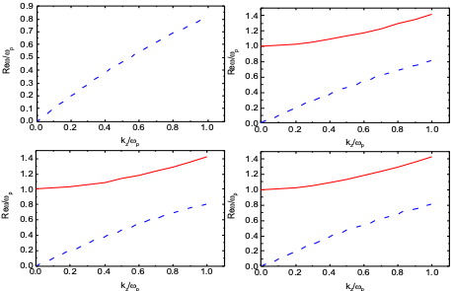
Рисунок 4.1 Действительная часть дисперсии $ω(k)$ поверхностных волн для различной вязкости по энтропии $η/s$ равна $0,1/4π,0.16,5/4π$. Сплошные и пунктирные линии соответствуют двум различным режимам колебаний поверхности. Мода, соответствующая сплошной линии, появляется в вязкой КГП.

Как видно из рисунка 4.1, дисперсионные моды на границе вязкой КГП существуют. На первом графике рисунка 4.1 показана только одна мода дисперсии, это случай с нулевой вязкостью, что соответствует хорошо известному тензору поляризации ЖТП (HTL)-аппроксимации. Как и следовало ожидать, взаимодействие частиц обеспечивалось только вязкостью, а отсутствие вязкости приводит к отсутствию режима колебаний. Более того, в предыдущей работе авторов рассматривались поверхностные волны в пределе ЖТП (HTL), что дает возможность сравнить между собой столкновительную и вязкостную модели КГП по свойству распространения колебаний на поверхности.
Следующие три графика рис. 4.1 демонстрируют две моды дисперсии для каждого значения свободного параметра (т.е. зависимости вязкости от энтропии). Синюю пунктирную линию можно интерпретировать как затухающие поверхностные волны, тогда как красные сплошные линии показывают нарастающее поведение. При этом предполагается, что последние моды присутствуют в системе достаточно долго, чтобы можно было считать их коллективным эффектом. Однако мнимая часть дисперсионных мод равна нулю, поэтому частоты являются действительными числами. В общем случае можно искать решение дисперсионного уравнения в комплексной оси, но действительные части равны нулю, что не является физически допустимым режимом. Чтобы сравнить эти результаты с физическими величинами, необходимо определить плазменную частоту с помощью экранирующей массы Дебая, например, $ω_{p}^{2}=3m_{D}^{2}$. Масса экранирования определяется как $m_{D}=gT\sqrt{(1+N_{f}/6)}$, где степень свободы цвета частиц в рамках КХД равна трем. По этой причине значения вязкости по энтропии были взяты из экспериментального анализа, в частности $1/4π$ из [101], $0.16$ из [102], $5/4π$ из [103]. Поскольку значения вязкости не сильно отличаются друг от друга, сравнивать разные режимы неудобно.
Рассмотрим рисунок 4.2, где сравниваются красные сплошные линии друг с другом, которые физически действительны и лежат на верхней стороне светового конуса. Сравнение проводилось по отношению двух последних графиков рис. 4.1 и 4.2 графики рис. 4.1 с вязкостью, равной $1/4π$, что соответствует теоретическому минимуму из теории [101]. Это формулируется как:

$$\begin{aligned}\tilde{ω}(η/s)=\frac{ω(η/s)}{ω(1/4π)}\#\left( STYLEREF 1 \backslash n 4. seq equation 13\right)\end{aligned}$$

Как видно из рисунка 4.2, чем больше разница между вязкостью, тем больше разница между частотами колебаний мод. Синяя сплошная кривая демонстрирует почти равенство единице, то есть не сильно отличается. Однако, две другие кривые показывают большую разницу, но все же менее одного процента до волнового числа $k=0.6$. Кажется, что в области до $k=0.6$, чем больше значения вязкости, тем меньше частоты, поскольку зеленые пунктирные кривые являются самыми низкими в этой области. С другой стороны, после $k=0.6$ соотношение вязкостей и частот меняется на противоположное.

Рисунок 4.2 Сравнение реальных частей дисперсии $ω(k)$ поверхностных волн для различной вязкости.

Таким образом, в настоящем разделе диссертации приведены результаты по исследованию оптических свойств КГП, в частности изучены волны на границе вязкой КГП. Тем самым показано существование поверхностных волн в вязкой КГП, что является еще одним признаком нового состояния материи. Обнаружено появление второй моды колебаний для случаев ненулевой вязкости, а в случае нулевой вязкости существует только одна мода. Наличие вязкости обеспечивает вторую моду, которая не сбрасывается под световой конус, а частоты колебаний увеличиваются с увеличением волнового числа. Более того, результаты при нулевой вязкости можно сравнить с волнами из приближения жесткой тепловой петли ЖТП (HTL).

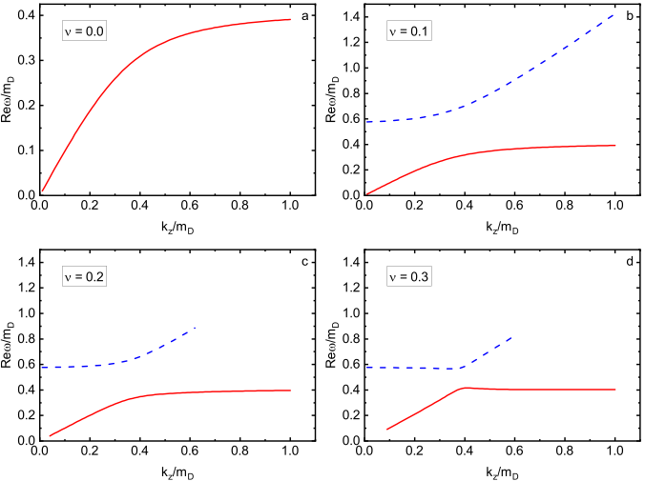
Рисунок 4.3 Действительная часть дисперсии $ω(k)$ поверхностных волн столкновительной плазмы для различных значений частоты столкновений $ν$ от $0,1$ до $0.4$. Сплошные и пунктирные линии соответствуют двум различным режимам колебаний поверхности. Мода, соответствующая сплошной линии, появляется в вязкой КГП.

В бесстолкновительном режиме, когда $ν=0$, существует только одна дисперсионная мода (см. рис. 4.3), а мнимая часть этой моды равна нулю. Из этого следует, что диссипативные эффекты позволяют внешней возбуждающий волне распространяться на границе кварк-глюонной плазмы. Данный результат может показаться противоречивым изначально. Но стоит учитывать, что столкновительная модель КГП рассматривает взаимодействия между частицами, откуда следует, что распространение сигнала в системе имеет более сложный характер.

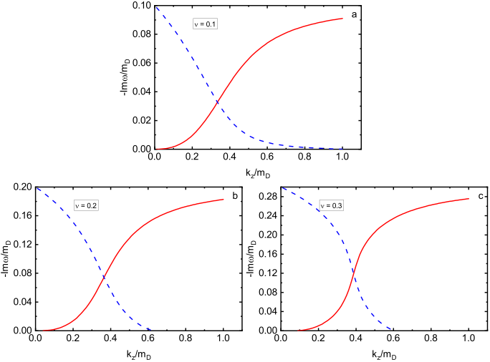
Рисунок 4.4 Мнимая часть дисперсии $ω(k)$ поверхностных волн столкновительной плазмы для различных значений частоты столкновений $ν$ от $0,1$ до $0.4$. Сплошные и пунктирные линии соответствуют двум различным режимам колебаний поверхности. Мода, соответствующая сплошной линии, появляется в вязкой КГП.

Одна из мод (сплошная линия на рис. 4.3) слабо затухает при малых волновых числах. Она насыщается с ростом волнового числа, а ее коэффициент затухания также увеличивается (см. сплошную линию на рис. 4.4).
При $ν=0,2$ вторая мода (пунктирная линия на рис. 4.3 b) лежит значительно выше световой линии $ω=k_{z}$ и показывает слабое или отсутствующее затухание при $k_{z}/m_{D}>0,6$ (см. пунктирную линию на рис. 4.4 a). Вторая мода при $ν=0,2$ и $ν=0,4$ (пунктирная линия на рис. 4.3 c и d) существует только до $k_{z}/m_{D}=0,6$ и сильно затухает (см. пунктирную линию на рис. 4.4 b и c).
Таким образом, из полученных в настоящем разделе результатов следует, что на поверхности кварк-глюонной плазмы появляются дополнительные виды колебаний, обусловленные учетом столкновений частиц и вязкости среды.
Заметим, что решения не были построены для всех волновых чисел, поскольку для этих точек решения не существуют, и это ограничение не вызвано ни методом вычисления, ни точностью вычисления. Например, сплошные линии дисперсионных мод в c и d на рис. 4.3 не имеют решения для волновых чисел, близких к нулю.
Из выше представленного рисунка отчетливо видно, что парное столкновение частиц дает более комплексную картину границе КГП.

ФАЗОВАЯ И ГРУППОВАЯ СКОРОСТИ ВОЛН В СРЕДЕ КВАРК-ГЛЮОННОЙ ПЛАЗМЫ

В данной главе всесторонне анализируются волновые процессы, распространяющиеся в среде столкновительной и вязкой кварк-глюонной плазмы (КГП). Для исследования различных оптических свойств среды изучаются продольные и поперечные диэлектрические функции кварк-глюонной плазмы. Расчеты возмущений в этих диэлектрических функциях облегчают вывод дисперсионных соотношений для распространения волн в таких средах. Благодаря обширному дальнейшему анализу рассчитаны фазовые и групповые скорости для рассматриваемых моделей. Полученные графики для фазовой и групповой скоростей отчетливо иллюстрируют диссипативные свойства, присущие среде, показывая, как эти свойства влияют на скорость распространения как фазы волны, так и волнового пакета возмущений окружающей среды. В разделе представлен углубленный анализ полученных результатов, обсуждается возможное поведение волн в различных моделях сред кварк-глюонной плазмы. Анализ завершается выделением достижений и вкладов этого исследования, подчеркивая его важность в продвижении понимания волновой динамики в таких экстремальных состояниях материи.
Кварк-глюонная плазма (КГП), как уже неоднократно отмечалось, это особое состояние материи в экстремальных условиях, которое образуется при высоких температурах и плотностях энергии [123]. Такие условия естественным образом возникают в ядрах массивных небесных тел [145], а также на ранних стадиях развития Вселенной [146]. Более того, такое состояние материи при контролируемых параметрах можно получить и в экспериментах по столкновению частиц на ультрарелятивистских скоростях. Такие эксперименты проводятся на СПС (Super Proton Synchrotron) [93], БАК и РКТИ [94] (Relativistic Heavy-Ion Collider).
При высоких плотностях энергии адронная материя прекращает свое существование и распадается на составляющие ее кварки и глюоны. Более того, кварки и глюоны находятся в несвязанных состояниях, чего не наблюдается в обычном состоянии материи — это хорошо известное явление конфайнмента [147]. Подводя итог вышесказанному, отметим, что КГП — это состояние материи, в которой свободные кварки и глюоны находятся в квазинейтральном (по цвету) и термодинамически равновесном состоянии. Для более подробного описания КГП можно привести следующие характерные параметры этого состояния материи. При сжатии адронной материи до экстремальных плотностей ($≈1fm^{-3}$) и нагреве до температур, превышающих температуру Хагедорна [21], происходит фазовый переход в состояние КГП. Согласно расчётам в рамках решёточной КХД, данный переход характеризуется псевдокритической температурой $T_{c}=156.5±1.5$ МэВ [138]. Считается, что такие параметры естественным образом возникают в состоянии материи в ранней Вселенной, которое длится ${10}^{-5}$ секунд после Большого взрыва [42,105,119].
Таким образом, имеет смысл изучать коллективные эффекты, чтобы определить основные свойства этого нового состояния материи. Такими свойствами могут быть различные статические, динамические, термодинамические и оптические характеристики. В данной главе диссертации для изучения коллективных эффектов были выбраны оптические свойства. Задача распространения волн в среде определяет дисперсионные свойства среды, что демонстрирует связь между волновой энергией и импульсом.
Для характеристики среды при моделировании используются две модели КГП. Первая модель основана на уравнении Больцмана [49,50,140], где функция распределения представляет собой вероятность нахождения фермионов с двумя значениями заряда и двумя значениями спина. А взаимодействие между частицами описывается интегралом столкновений БГК [124]. Вторая модель описывается релятивистским гидродинамическим уравнением, где столкновение между частицами не принимается во внимание, но учитывается вязкость среды как параметр потери энергии волны [61,64,100].
Определив модель среды, можно получить уравнения дисперсии волн, которые используются для определения фазовой и групповой скоростей волны в среде. Дисперсионные соотношения получены в предыдущих разделах диссертационной работы и опубликованы в работах [98,127,133,148].

Фазовая скорость волн в среде кварк-глюонной плазмы
В предыдущей главе были представлены две математические модели для описания КГП. Первую модель обычно называли столкновительной моделью КГП, так как в этом описании взаимодействие между частицами описывается с помощью частоты столкновений частиц. Вторую модель обычно называли вязкостной моделью КГП, так как столкновения между частицами здесь не учитываются, а параметр неидеальности системы вычисляется с учетом вязкости. Более подробное описание этих моделей имеется в [98,127,133,148], где для формулировки моделей, описывающих поведение среды, используется диэлектрическая проницаемость. Из курса классической физики известно, что диэлектрическая проницаемость описывает изменения внешнего поля внутри системы, то есть определяет свойства системы путем изменения внешнего поля. Таким образом, изучая свойства диэлектрической проницаемости, можно узнать свойства самой среды. Далее, приравнивая диэлектрическую проницаемость нулю, находятся возмущения системы, описывающие дисперсию волн в среде КГП. После получения дисперсионного соотношения можно вычислить фазовую и групповую скорости. В общем случае фазовая и групповая скорости зависят от энергии и импульса волны, а также свойств среды (температуры, плотности и т.д.). Исходя из этого, из значений фазовых скоростей для различных сред можно определить свойства кварков и глюонов.
Чтобы вычислить эти скорости, сначала определим их в этом разделе. По аналогии с классической физикой фазовая скорость волны — это скорость, с которой фаза волны перемещается в пространстве, не меняя форму самой волны. Фазовая скорость в КГП может существенно отличаться от фазовой скорости в других средах из-за свойств кварков и глюонов, образующих эту плазму.
Групповая скорость волны определяет скорость распространения волнового пакета, пика или фронта группы волн. Групповая скорость — важное свойство среды, определяющее распространение энергии и информации. Поэтому изучение групповой скорости волн в КГП демонстрирует, насколько быстро распространяются возмущения в этой среде.
В этой части работы приведены аналитические выражения для фазовой и групповой скоростей. Для этого введем общее выражение для плоской волны:

$$\begin{aligned}Ψ=Ψ_{0}expi\left(ωt-kx-ϕ_{0}\right)\#\left( STYLEREF 1 \backslash n 5. seq equation \backslash r11\right)\end{aligned}$$

Здесь $Ψ_{0}$ – амплитуда колебаний, $ω$ – частота столкновений, $k$ – волновое число, $ϕ_{0}$ – начальная фаза колебаний. При этом $ϕ(x,t)=ωt-kx-ϕ_{0}$ – фаза волны. Это значит, что можно изучать зависимость изменения фазы колебания волны от времени. По определению, фазовая скорость – это скорость, с которой распространяется точка постоянной фазы

$$\begin{aligned}\frac{dϕ}{dt}=0=ω-k\frac{dx}{dt}-0\#\left( STYLEREF 1 \backslash n 5. seq equation 2\right)\end{aligned}$$

$$\begin{aligned}\frac{dx}{dt}=\frac{ω}{k}=v_{p}\#\left( STYLEREF 1 \backslash n 5. seq equation 3\right)\end{aligned}$$

Используя выражение ($5.3$), можно определить фазовую скорость, для этого нужно найти отношение частоты колебаний к волновому вектору.

Групповая скорость волн в среде кварк-глюонной плазмы
Поскольку фазовая скорость сформулирована, введем понятие групповой скорости. В идеальной однородной среде без затухания волн (в вакууме) фазовая и групповая скорости равны. Однако в реальной задаче всегда есть затухание волн из-за наличия среды, то есть, уравнение плоской волны может быть модулировано. В следующем примере рассмотрены модуляции, которые описывают разницу между групповой и фазовой скоростями. Для частоты колебаний запишем $ω_{0}+dω$, а для волнового вектора запишем $k_{0}+dk$. Далее рассмотрим сложение двух волн с небольшим изменением модуляций.

$$\begin{aligned}Ψ=expi\left[(ω_{0}-dω)t-(k_{0}-dk)x\right]expi\left[(ω_{0}+dω)t-(k_{0}+dk)x\right]\#\left( STYLEREF 1 \backslash n 5. seq equation 4\right)\end{aligned}$$

После несложных алгебраических операций предыдущее выражение приводится к следующему виду

$$\begin{aligned}Ψ=expi\left(ω_{0}t-kx\right)cos\left(dωt-dkx\right)\#\left( STYLEREF 1 \backslash n 5. seq equation 5\right)\end{aligned}$$

В этом выражении экспоненциальная часть описывает высокочастотные колебания, распространяющиеся с фазовой скоростью $v_{p}=ω/k$. А второй член умножения, косинус, описывает модуляции, которые можно приравнять к нулю и найти групповую скорость модуляций.

$$\begin{aligned}dωt+dkx=0→v_{g}=\frac{dω}{dk}=\frac{x}{t}\#\left( STYLEREF 1 \backslash n 5. seq equation 6\right)\end{aligned}$$

Из предыдущего выражения следует, что для нахождения групповой скорости необходимо найти производную частоты колебаний по волновому вектору. Подводя итог этой главы, заметим, что для нахождения фазы и групповой скорости необходимо знать волновой вектор и частоту колебаний, значения которых определяются из дисперсионного соотношения волны.

Фазовая и групповая скорости волн в среде кварк-глюонной плазмы
В этой части раздела представлены графики фазовой и групповой скоростей, которые рассчитаны в соответствии с процедурой, описанной в предыдущей части раздела и подробной рассмотренной в [127].
Рис. 5.1 показывает значения фазовой скорости $v_{p}$ по волновому числу $k$ столкновительного КГП. Значения волнового числа были нормализованы с плазменной частотой $ω_{p}$.

Рисунок 5.1 Фазовая скорость столкновительной КГП

Поскольку в физике высоких энергий используются естественные единицы, волновое число и плазменная частота имеют размерность энергии, поэтому фазовая и групповая скорости, а также волновое число являются безразмерными величинами. Рис. 5.1 представляет абсолютные значения фазовой скорости для различных частот столкновений, а рис. 5.2 отражает сравнение различных режимов колебаний с режимом приближения ЖТП (HTL). Это можно сформулировать следующим образом: $Δ\tilde{v_{p}}(ν)=\frac{v_{p}(ν)-v_{p}(HTL)}{v_{p}(HTL)}$. Эта формула означает, что разность различных мод колебаний и мода приближения ЖТП (HTL) делится на моду приближения ЖТП (HTL). Такая структура представления результатов будет использована и для следующих трех фигур.

Рисунок 5.2 Сравнение фазовой скорости столкновительной КГП

На рисунках 5.1 и 5.3 частоты столкновений были выбраны малыми по сравнению с частотой колебаний, поскольку распространяющиеся волны должны иметь малые коэффициенты затухания. Рис. 5.3 описывает поведение групповой скорости в зависимости от волнового числа в столкновительном КГП, а рисуное 5.3 показывает абсолютные значения, и, наконец, рисунок 5.4 представляет разницу различных колебательных мод.

Рисунок 5.3 Групповая скорость столкновительной КГП
Рисунок 5.4 Сравнение групповой скорости столкновительной КГП

С другой стороны, рисунки 5.5 и 5.7 демонстрируют те же результаты для вязкого КГП, где значения свободного параметра модели выбираются из экспериментов. Как было отмечено ранее, нулевое значение вязкости совпадает с пределом приближения ЖТП (HTL). Значение $1/4π$ взято из теоретических предсказаний наименьшей вязкости КГП [101]. Следующие три значения взяты из анализа результатов экспериментов, они перечислены в соответствии с порядком графиков [102–104].

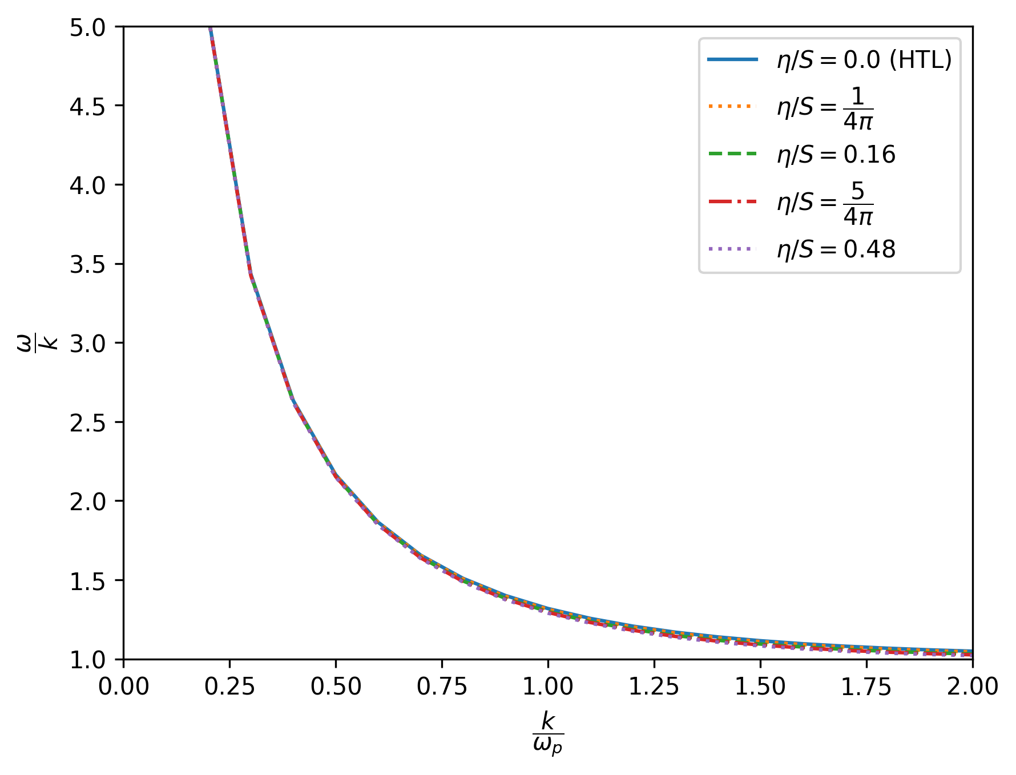
Рисунок 5.5 Фазовая скорость вязкостной модели КГП
Рисунок 5.6 Сравнение фазовой скорости вязкостной модели КГП

Рис. 5.2 показывает, что моды колебаний более различны для малого волнового числа и сближаются друг с другом при большем волновом числе. Можно предположить, что для еще больших волновых чисел разные моды будут одинаковыми, но недостаток вычислительной мощности не позволил провести дальнейшие расчеты. Более того, эти диапазоны волновых чисел нецелесообразно анализировать в текущих экспериментальных установках.
Рис. 5.4 показывает интересное поведение для групповой скорости столкновительного КГП. Этот график имеет несколько точек, где разные моды имеют одинаковую групповую скорость, и они различаются больше для малого волнового числа и для большого волнового числа.

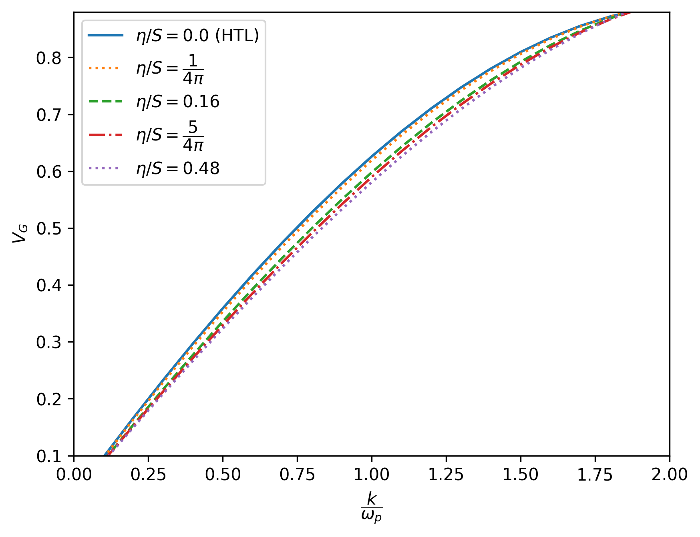
Рисунок 5.7 Групповая скорость вязкостной модели КГП

На рисунке 5.6 наблюдаем более предсказуемое поведение фазовой скорости по сравнению с результатами, приведенными на рисунке 5.4. На этом графике фазовая скорость имеет одинаковое значение для волнового числа, равного нулю, и разница растет с увеличением волнового числа. В какой-то момент она достигает точки экстремума, и разница снова становится меньше. В данном случае стоит еще раз отметить, что видно стремления разных мод к одной точке для одночастичного режима, хотя из-за технических ограничений численных расчетов этого в явном виде не видно.

Рисунок 5.8 Сравнение групповой скорости вязкостной КГП

На рис. 5.8 представлено сравнение групповой скорости вязкого КГП, и оно показывает предсказуемое поведение разницы между различными модами. При малом волновом числе разница наибольшая, и она становится одинаковой при больших волновых числах.
Изучение фазовых и групповых скоростей волн в среде кварк-глюонной плазмы является интересной областью исследований в современной физике высоких энергий. Эти параметры могут играть ключевую роль в понимании свойств этой экзотической формы материи и ее поведения в экстремальных условиях температуры и плотности. В связи с этим, рассчитаны фазовая и групповая скорости для КГП с применением различных моделей. Выводы, полученные на основе двух моделей сравнены с данными в приближении ЖТП (HTL), чтобы показать соответствие с результатами других исследований распространения волн в средах КГП.
Сравнение фазовой и групповой скоростей дает важные сведения о характеристиках распространения волн, особенно в диспергирующих средах. Если фазовая скорость равна групповой скорости, то среда не является диспергирующей (например, электромагнитные волны в вакууме или звуковые волны в воздухе при определенных условиях) и в такой среде волновой пакет сохраняет свою форму. В противном случае среда является диспергирующей (например, свет в оптических волокнах, волны на воде или волны квантовой материи), где форма волнового пакета размазывается с течением времени.
Групповая скорость представляет собой скорость, с которой распространяется энергия или информация. Фазовая скорость представляет собой скорость отдельных гребней волн. Учитывая такое простое определение скоростей, можно сделать следующие выводы. Если групповая скорость меньше фазовой скорости, то огибающая волны (информация) отстает от гребней волны, и это называется нормальной дисперсией. Нормальная дисперсия встречается при распространении света в стекле в оптически видимых частотах. В противоположном случае, огибающая волны движется быстрее фазы волны (встречается при аномальной дисперсии).
Понимание фазовой и групповой скоростей волны имеет практическое применение в изучении распространение электромагнитных волн в материи. При синтезировании оптических волокон важным является управление дисперсией, что требует понимания дисперсионных свойств для минимизации искажений сигнала.
Сравнивая фазовую 5.1 и групповую скорости 5.3 столкновительной КГП можно заметить, что они не равны. Это значит, что среда является диспергирующей, что ожидалось изначально в теоретическом описании модели. Столкновительная модель описывает неидеальную слабосвязанную систему, где неидеальность учитывается в рамках парных столкновений. Таким образом, внешнее возмущение должно испытывать диссипацию энергии. Также видно, что групповая скорость меньше фазовой скорости, что означает нормальную дисперсию среды, более того, форма волнового пакета затухает с течением времени.
На рисунках 5.5 и 5.7 представлены фазовая и групповая скорости в рамках вязкостной модели. Из двух рисунков видно, что скорости не равны. Вязкостная модель описывает почти идеальную ферми жидкость с малым значением вязкости, что описывает дисперсионную материю. Такое теоретическое предсказание соответствует двум рисункам. Следует упомянуть, что форма волнового пакета затухает с течением времени, согласно нормальной дисперсии среды. Во второй модели групповая скорость меньше фазовой скорости, что означает нормальную дисперсию среды.
На рисунке 5.3 видно, что групповая скорость столкновительной КГП равна групповой скорости приближения ЖТП (HTL) в одной точке. Это точка равенства различна для разных частот столкновения, но они примерно равны. До этой точки видно, что групповая скорость уменьшается с увеличением частоты столкновений. Групповая скорость описывает скорость распространение энергии, и очевидно, что с увеличением неидеальности среды увеличивается сопротивление, что замедляет распространение волнового пакета.
На рисунке 5.7 видно, что групповая скорость уменьшается с увеличением вязкости. Возмущение электромагнитного поля медленнее распространяется в вязкостной КГП. Такое поведение является объяснимым благодаря учету вязкости. Известно, что вязкость – это коллективный эффект трения соседних слоев жидкости. Уменьшение групповой скорости объясняется подобным механизмом. Учитывая, что второй подход основан на гидродинамической модели, заметим, что в данном случае описывается сильносвязанная система. Связь между частицами среды тормозит распространение возмущения в среде КГП.
Таким образом, на основании полученных в настоящем разделе результатов и проведенных обсуждений, можно заключить, что учет столкновений и вязкости в кварк-глюонной плазме приводит к появлению сильной дисперсии волны в среде на больших длинах волн, и к затуханию волн в среде.

ЗАКЛЮЧЕНИЕ
В диссертационной работе представлены результаты исследования кинетических и волновых свойств кварк-глюонной плазмы на основе столкновительной и вязкостной моделей кварк-глюонной плазмы. Основные результаты настоящей работы:
- Проанализированы аналитические выражения для функций диэлектрического отклика (проницаемости) кварк-глюонной плазмы и на ее поверхности для различных моделей КГП. Проведено сравнение диэлектрических функций для столкновительной и вязкостной моделей КГП, где показано, что столкновительной модель КГП слабее откликается на внешнее поле с увеличением частоты столкновений, а вязкостная модель слабее откликается на внешнее поле в коротковолновом (одночастичном) режиме и сильнее откликается на внешнее поле в длинноволновом режиме.
- Получены дисперсионные соотношения для волн в кварк-глюонной плазме и на ее поверхности при различных модельных представлениях. Исследовано влияние столкновения и вязкости на дисперсию волн в кварк-глюонной плазме и на ее поверхности; Установлено, что частота колебаний волн в средах столкновительной и вязкостной КГП уменьшается с увеличением частот столкновений в длинноволновом пределе, и с увеличением волнового числа обнаруживается отсутствие дисперсии.
- Аналитические оценки и численные расчеты показали, что при увеличении частоты столкновений частиц системы, в длинноволновом пределе частоты колебательных мод уменьшаются. Данное обстоятельство может привести к тому, что в системе возникают трудности в разделении зарядов, что влечет за собой замедление в процессах распространения волн в кварк-глюонной плазме.
- Изучено распространение волн в кварк-глюонной плазме на основе столкновительной и вязкостной моделей среды. Фазовые скорости волн в среде КГП для двух моделей имеют схожее поведение с дисперсионным соотношением, где фазовая скорость кварк-глюонной плазмы уменьшается в зависимости от частоты столкновений при малых значениях волнового числа. В длинноволновом пределе групповая скорость волн в столкновительной КГП уменьшается с увеличением частоты столкновений и увеличивается с ростом вязкости в модели вязкостной КГП.

Поставленные в диссертационной работе задачи решены полностью, в частности, определены два подхода для изучения искомых свойств кварк-глюонной плазмы: столкновительная и вязкостная модели КГП, проведен анализ аналитических выражений в рамках предложенных моделей, получены дисперсионные соотношения для волн в кварк-глюонной плазме и на ее поверхности, изучены характеристики распространения волн в кварк-глюонной плазме на основе столкновительной и вязкостной моделей среды.
Рекомендации. Полученные в диссертационной работе результаты представляют ценность для физики высоких энергий и исследования свойств КГП, ультрарелятивистских столкновений тяжелых ионов, а также компактных астрофизических объектов от белых карликов до нейтронных звезд. Также, полученные в данной работе результаты могут быть использованы при исследовании динамических, транспортных и оптических свойств КГП как при расчетах, основанных на теоретических подходах, так и в компьютерном моделировании методами молекулярной динамики для ультрарелятивистских частиц.
Оценка научного уровня выполненной работы в сравнении с лучшими достижениями в данной области. В рамках используемых моделей кварк-глюонной плазмы, учитывающих коллективные эффекты парных столкновений и гидродинамические эффекты вязкости, можно корректно описать кинетические и волновые свойства КГП, реализуемой в различных экспериментах по столкновению ультрарелятивистских частиц и находящейся в недрах астрофизических объектов.

СПИСОК ИСПОЛЬЗОВАННЫХ ИСТОЧНИКОВ
1. Gasser J., Leutwyler H. Quark masses // Phys. Rep. – 1982. – Vol. 87, № 3. – P. 77–169.
2. Gould C.R. et al. Nuclear Physics // Encyclopedia of Physical Science and Technology (Third Edition). Third Edition / ed. Meyers R.A. New York: Academic Press, – 2003. – P. 721–738.
3. The ATLAS Collaboration et al. A detailed map of Higgs boson interactions by the ATLAS experiment ten years after the discovery // Nature. – 2022. – Vol. 607, № 7917. – P. 52–59.
4. Gell-Mann M. Symmetries of baryons and mesons // Phys Rev. – 1962. – Vol. 125. – P. 1067–1084.
5. Gell-Mann M. A Schematic Model of Baryons and Mesons // Phys Lett. – 1964. – Vol. 8. – P. 214–215.
6. Feynman R.P., Gell-Mann M. Theory of Fermi interaction // Phys Rev / ed. Brown L.M. – 1958. – Vol. 109. – P. 193–198.
7. Bjorken J.D., Paschos E.A. Inelastic Electron-Proton and \ensuremath\gamma-Proton Scattering and the Structure of the Nucleon // Phys. Rev. – 1969. – Vol. 185, № 5. – P. 1975–1982.
8. Riordan M. The Hunting of the Quark: A True Story of Modern Physics. Plunkett Lake Press, – 2019.
9. Collins J.C., Perry M.J. Superdense Matter: Neutrons Or Asymptotically Free Quarks? // Phys Rev Lett. – 1975. – Vol. 34. – P. 1353.
10. Zakharov A.F. Neutron Stars and Black Holes as Natural Laboratories of Fundamental Physics // Phys Part Nucl. – 2024. – Vol. 55, № 4. – P. 716–724.
11. Borghese A. Exploring the neutron star zoo: An observational review // IAU Symp. – 2020. – Vol. 363. – P. 51–60.
12. Landau L.D. On the theory of stars // Phys Z Sowjetunion / ed. ter Haar D. – 1932. – Vol. 1. – P. 285.
13. Yakovlev D. et al. Lev Landau and the concept of neutron stars // Phys.-Uspekhi. – 2012. – Vol. 56.
14. Fermi E. Multiple Production of Pions in Nucleon-Nucleon Collisions at Cosmotron Energies // Phys Rev. – 1953. – Vol. 92. – P. 452–453.
15. Landau L.D. On Multiple Production of Particles during Collisions of Fast Particles // Izv Akad Nauk Ser Fiz / ed. ter Haar D. – 1953. – Vol. 15.
16. Annala E. et al. Strongly interacting matter exhibits deconfined behavior in massive neutron stars // Nat. Commun. – 2023. – Vol. 14, № 1. – P. 8451.
17. Huterer D. A Course in Cosmology: From Theory to Practice. Cambridge University Press, – 2023.
18. Quark–Gluon Plasma 6 / ed. Wang X.-N. World Scientific, – 2025.
19. Blume C. The QCD Phase Diagram at High Densities: An Experimental Overview // Acta Phys Pol. B. – 2024. – Vol. 55, № 5. – P. 5-A3.
20. Reyna Ortiz V.Z. Search for the Critical Point via Intermittency Analysis in NA61/SHINE // Ukr J Phys. – 2024. – Vol. 69, № 11. – P. 858.
21. Hagedorn R. Statistical thermodynamics of strong interactions at high-energies // Nuovo Cim Suppl. – 1965. – Vol. 3. – P. 147–186.
22. Satz H. Statistical mechanics of quarks and hadrons. Elsevier Science Ltd, – 1981.
23. Kluberg L. 20 years of J/psi suppression at the CERN SPS: Results from experiments NA38, NA51 and NA50 // Eur Phys J C / ed. Lourenco C., Satz H. – 2005. – Vol. 43. – P. 145–156.
24. Klay J.L., others. Charged pion production in 2 to 8 agev central au+au collisions // Phys Rev C. – 2003. – Vol. 68. – P. 054905.
25. Adams J., others. Experimental and theoretical challenges in the search for the quark gluon plasma: The STAR Collaboration’s critical assessment of the evidence from RHIC collisions // Nucl Phys A. – 2005. – Vol. 757. – P. 102–183.
26. Thomas M.H., Gyulassy M. Energy loss of high energy quarks and gluons in the quark-gluon plasma // Nucl. Phys. A. – 1992. – Vol. 544, № 1. – P. 573–579.
27. Djordjevic M. Heavy Quark Energy Loss: Collisional vs Radiative // Nucl. Phys. A. – 2007. – Vol. 783, № 1. – P. 197–204.
28. Adams J., others. Transverse momentum and collision energy dependence of high p(T) hadron suppression in Au+Au collisions at ultrarelativistic energies // Phys Rev Lett. – 2003. – Vol. 91. – P. 172302.
29. Kovtun P., Son D.T., Starinets A.O. Viscosity in strongly interacting quantum field theories from black hole physics // Phys Rev Lett. – 2005. – Vol. 94. – P. 111601.
30. Bernhard J.E., Moreland J.S., Bass S.A. Bayesian estimation of the specific shear and bulk viscosity of quark–gluon plasma // Nat. Phys. – 2019. – Vol. 15, № 11. – P. 1113–1117.
31. Stephanov M.A. Non-Gaussian fluctuations near the QCD critical point // Phys Rev Lett. – 2009. – Vol. 102. – P. 032301.
32. Jetscape, others. Multiscale evolution of heavy flavor in the QGP // PoS. – 2024. – Vol. HardProbes2023. – P. 100.
33. Meyer H. Lattice QCD, Spectral Functions and Transport Coefficients // PoS. – 2017. – Vol. INPC2016. – P. 364.
34. Bouras I. et al. Relativistic Shock Waves and Mach Cones in Viscous Gluon Matter // J Phys Conf Ser / ed. Bellwied R., Lacey R., Pratt S. – 2010. – Vol. 230. – P. 012045.
35. Ratti C. et al. Thermodynamics of the PNJL model // Eur Phys J C / ed. Antinori F. et al. – 2007. – Vol. 49. – P. 213–217.
36. Bleicher M., Bratkovskaya E. The quest for the quark-gluon plasma from the perspective of dynamical models of relativistic heavy-ion collisions // 11th International Workshop on Astronomy and Relativistic Astrophysics: From Quarks to Cosmos. – 2025.
37. Leifels Y. Status and physics perspectives of FAIR // Nuovo Cim C. – 2025. – Vol. 48, № 2. – P. 59.
38. Fukushima K. QCD Phase Diagram and Astrophysical Implications // arXiv Preprint. – 2025.
39. Strobele H. Baryon stopping in 40 and 158 GeV/nucleon Pb+Pb collisions // PoS / ed. Chaloupka M. – 2009. – Vol. CPOD2009. – P. 044.
40. Fochler O., Xu Z., Greiner C. Energy loss in a partonic transport model including bremsstrahlung processes // Phys. Rev. C. American Physical Society (APS), – 2010. – Vol. 82, № 2.
41. Klimov V.V. Collective Excitations in a Hot Quark Gluon Plasma // Sov Phys JETP. – 1982. – Vol. 55. – P. 199–204.
42. Weldon H.A. Covariant Calculations at Finite Temperature: The Relativistic Plasma // Phys Rev D. – 1982. – Vol. 26. – P. 1394.
43. Braaten E., Pisarski R.D. Soft Amplitudes in Hot Gauge Theories: A General Analysis // Nucl Phys B. – 1990. – Vol. 337. – P. 569–634.
44. Schulz H. Gluon plasma frequency: The Next-to-leading order term // Nucl Phys B. – 1994. – Vol. 413. – P. 353–395.
45. Mrowczynski S. KINETIC THEORY APPROACH TO QUARK - GLUON PLASMA OSCILLATIONS // Phys Rev D. – 1989. – Vol. 39. – P. 1940–1946.
46. Blaizot J.-P., Iancu E. The Quark gluon plasma: Collective dynamics and hard thermal loops // Phys Rept. – 2002. – Vol. 359. – P. 355–528.
47. Steffen F.D., Thoma M.H. Hard thermal photon production in relativistic heavy ion collisions // Phys Lett B. – 2001. – Vol. 510. – P. 98–106.
48. Carrington M. et al. Dielectric functions and dispersion relations of ultrarelativistic plasmas with collisions // Can J Phys. – 2004. – Vol. 82. – P. 671–678.
49. Chakraborty P., Mustafa M.G., Thoma M.H. Wakes in the quark-gluon plasma // Phys Rev D. – 2006. – Vol. 74. – P. 094002.
50. Chakraborty P. et al. Wakes in a Collisional Quark-Gluon Plasma // J Phys G. – 2007. – Vol. 34. – P. 2141–2152.
51. Kuanyshbaiuly Y., Junissov A., Muratov M. Effect of a Wake-Field on the Dissociation of Quarkonium in Collisional Quark–Gluon Plasma // Particles. – 2023. – Vol. 6. – P. 886–897.
52. Cooper F., Frye G. Comment on the Single Particle Distribution in the Hydrodynamic and Statistical Thermodynamic Models of Multiparticle Production // Phys Rev D. – 1974. – Vol. 10. – P. 186.
53. Israel W. Nonstationary irreversible thermodynamics: A Causal relativistic theory // Ann. Phys. – 1976. – Vol. 100. – P. 310–331.
54. Israel W., Stewart J.M. Thermodynamics of nonstationary and transient effects in a relativistic gas // Phys Lett A. – 1976. – Vol. 58, № 4. – P. 213–215.
55. Israel W., Stewart J.M. Transient relativistic thermodynamics and kinetic theory // Ann. Phys. – 1979. – Vol. 118. – P. 341–372.
56. Bjorken J.D. Highly Relativistic Nucleus-Nucleus Collisions: The Central Rapidity Region // Phys Rev D. – 1983. – Vol. 27. – P. 140–151.
57. Gyulassy M., Matsui T. QUARK GLUON PLASMA EVOLUTION IN SCALING HYDRODYNAMICS // Phys Rev D. – 1984. – Vol. 29. – P. 419–425.
58. Ruuskanen P.V. Transverse Hydrodynamics With a First Order Phase Transition in Very High-energy Nuclear Collisions // Acta Phys Pol. B. – 1987. – Vol. 18. – P. 551.
59. Mrowczynski S. Chromohydrodynamics in the Quark Plasma // Phys Lett B. – 1988. – Vol. 202. – P. 568–571.
60. Jiang B.-F., Li J.-R. Calculation of dielectric function of a quark-gluon plasma // Commun Theor Phys. – 2008. – Vol. 49. – P. 1567–1572.
61. Jiang B.-F. The dielectric function of the viscous quark-gluon plasma // Nucl Phys A. – 2010. – Vol. 847. – P. 268–282.
62. Jiang B.-F., Li J.-R. The wake potential in the viscous quark-gluon plasma // Nucl Phys A. – 2011. – Vol. 856. – P. 121–133.
63. Huang X.-G., Huovinen P., Wang X.-N. Quark Polarization in a Viscous Quark-Gluon Plasma // Phys Rev C. – 2011. – Vol. 84. – P. 054910.
64. Jiang B. et al. Color-electric conductivity in a viscous quark-gluon plasma // Chin Phys C. – 2021. – Vol. 45, № 5. – P. 054106.
65. Heinz U.W., Liu J. Pre-equilibrium dynamics and heavy-ion observables // Nucl Phys A / ed. Akiba Y. et al. – 2016. – Vol. 956. – P. 549–552.
66. ALFVÉN H. Existence of Electromagnetic-Hydrodynamic Waves // Nature. – 1942. – Vol. 150, № 3805. – P. 405–406.
67. Berezin Yu.A., Sagdeev R.Z. Theory of nonlinear waves in a plasma // J. Appl. Mech. Tech. Phys. – 1966. – Vol. 7, № 2. – P. 1–3.
68. Stenflo L. Theory of nonlinear plasma surface waves // Phys. Scr. – 1996. – Vol. 1996, № T63. – P. 59.
69. Zakharov V.E. Collapse of Langmuir Waves // Sov. J. Exp. Theor. Phys. – 1972. – Vol. 35. – P. 908.
70. Hollweg J.V. Kinetic Alfven wave revisited // jgr. – 1999. – Vol. 104, № A7. – P. 14811–14820.
71. Manfredi G., Haas F. Self-consistent fluid model for a quantum electron gas // Phys. Rev. B. American Physical Society (APS), – 2001. – Vol. 64, № 7.
72. Marklund M., Brodin G. Dynamics of spin 1/2 quantum plasmas // Phys Rev Lett. – 2007. – Vol. 98. – P. 025001.
73. Shukla P.K., Eliasson B. Nonlinear aspects of quantum plasma physics // Phys.-Uspekhi. – 2010. – Vol. 53, № 1. – P. 51.
74. Brodin G., Zamanian J. Quantum Kinetic Theory of Plasmas. – 2021.
75. Gale C., Kapusta J.I. Dilepton radiation from high temperature nuclear matter // Phys Rev C. – 1987. – Vol. 35. – P. 2107–2116.
76. Ahn Y. et al. Chiral magnetic waves in strongly coupled Weyl semimetals // JHEP. – 2024. – Vol. 03. – P. 124.
77. Heinz U., Snellings R. Collective flow and viscosity in relativistic heavy-ion collisions // Ann Rev Nucl Part Sci. – 2013. – Vol. 63. – P. 123–151.
78. Romatschke P., Romatschke U. Relativistic Fluid Dynamics In and Out of Equilibrium. Cambridge University Press, – 2019.
79. Kharzeev D.E., Yee H.-U. Chiral Magnetic Wave // Phys Rev D. – 2011. – Vol. 83. – P. 085007.
80. Akamatsu Y., Yamamoto N. Chiral Plasma Instabilities // Phys Rev Lett. – 2013. – Vol. 111. – P. 052002.
81. Casalderrey-Solana J. et al. Jet quenching within a hybrid strong/weak coupling approach // Nucl Phys A / ed. Braun-Munzinger P., Friman B., Stachel J. – 2014. – Vol. 931. – P. 487–492.
82. Ginzburg V.L. The Propagation Of Electromagnetic Waves In Plasmas. Fizmatgiz, – 1964.
83. Krall N.A., Trivelpiece A.W. Principles of Plasma Physics. McGraw-Hill, – 1973.
84. Shukla P.K., Eliasson B. Colloquium: Nonlinear collective interactions in quantum plasmas with degenerate electron fluids // Rev Mod Phys. American Physical Society, – 2011. – Vol. 83, № 3. – P. 885–906.
85. Haas F. Quantum Plasmas. Springer New York, – 2011.
86. Meyer H.B. Transport properties of the quark-gluon plasma from lattice QCD // Nucl Phys A / ed. Stankus P. et al. – 2009. – Vol. 830. – P. 641C-648C.
87. Soloveva O., Moreau P., Bratkovskaya E. QCD at finite chemical potential in and out-of equilibrium // Phys. Scr. IOP Publishing, – 2021. – Vol. 96, № 12. – P. 124067.
88. Sharma S. Recent theoretical developments on QCD matter at finite temperature and density // Int. J. Mod. Phys. E. World Scientific Pub Co Pte Lt, – 2021. – Vol. 30, № 07. – P. 2130003.
89. Kisslinger L.S., Das D. Review of QCD, quark–gluon plasma, heavy quark hybrids, and heavy quark state production in p–p and A–A collisions // Int. J. Mod. Phys. A. World Scientific Pub Co Pte Lt, – 2016. – Vol. 31, № 07. – P. 1630010.
90. Yi L. Study of quark gluon plasma by particle correlations in heavy ion collisions: PhD Thesis. Purdue U., – 2014.
91. Pasechnik R., Šumbera M. Phenomenological Review on Quark–Gluon Plasma: Concepts vs. Observations // Universe. MDPI AG, – 2017. – Vol. 3, № 1. – P. 7.
92. Akamatsu Yu. Quarkonium in Quark-Gluon Plasma: Open Quantum System Approaches Re-examined. – 2021.
93. Heinz U.W., Jacob M. Evidence for a new state of matter: An Assessment of the results from the CERN lead beam program. – 2000.
94. Niida T., Miake Y. Signatures of QGP at RHIC and the LHC // AAPPS Bull. – 2021. – Vol. 31, № 1. – P. 12.
95. Planeta R. Recent Results from the Strong Interaction Program of the NA61/SHINE Experiment and Physics Plans Beyond 2020 // JPS Conf Proc. – 2020. – Vol. 32. – P. 010080.
96. Harrison M., Peggs S., Roser T. The RHIC accelerator // Annual Review of Nuclear and Particle Science. Annual Reviews, – 2002. – Vol. 52, № Volume 52, 2002. – P. 425–469.
97. Yang Y. The STAR detector upgrades for the BES II and beyond physics program // Nucl. Phys. A. – 2021. – Vol. 1005. – P. 121758.
98. Baiseitov K. et al. Surface waves in a collisional quark-gluon plasma // Phys Part Nucl Lett. – 2020. – Vol. 17, № 6. – P. 803–808.
99. Baiseitov K. Boundary waves of quark-gluon plasma // Workshop on Non-ideal Plasma Physics. Moscow, Russia, – 2020.
100. Jiang B.-F., Hou D., Li J.-R. Polarization energy loss in hot viscous quark-gluon plasma // J Phys G. – 2015. – Vol. 42, № 8. – P. 085107.
101. Policastro G., Son D.T., Starinets A.O. The Shear viscosity of strongly coupled N=4 supersymmetric Yang-Mills plasma // Phys Rev Lett. – 2001. – Vol. 87. – P. 081601.
102. Romatschke P., Romatschke U. Viscosity Information from Relativistic Nuclear Collisions: How Perfect is the Fluid Observed at RHIC? // Phys Rev Lett. – 2007. – Vol. 99. – P. 172301.
103. Song H., Heinz U.W. Extracting the QGP viscosity from RHIC data - A Status report from viscous hydrodynamics // J Phys G / ed. Liu F., Xiao Z., Zhuang P. – 2009. – Vol. 36. – P. 064033.
104. Arnold P.B., Moore G.D., Yaffe L.G. Transport coefficients in high temperature gauge theories. 2. Beyond leading log // JHEP. – 2003. – Vol. 05. – P. 051.
105. Rafelski J. Melting Hadrons, Boiling Quarks // Eur Phys J A. – 2015. – Vol. 51, № 9. – P. 114.
106. Arsene I., others. Quark gluon plasma and color glass condensate at RHIC? The Perspective from the BRAHMS experiment // Nucl Phys A. – 2005. – Vol. 757. – P. 1–27.
107. Wozniak K., others. Properties of the matter created in heavy ion collisions: Results from the PHOBOS experiment // PoS. – 2009. – Vol. EPS-HEP2009. – P. 037.
108. Adcox K. et al. Formation of dense partonic matter in relativistic nucleus–nucleus collisions at RHIC: Experimental evaluation by the PHENIX Collaboration // Nucl. Phys. A. – 2005. – Vol. 757, № 1. – P. 184–283.
109. Abgrall N., others. NA61/SHINE facility at the CERN SPS: beams and detector system // JINST. – 2014. – Vol. 9. – P. P06005.
110. Gazdzicki M., Gorenstein M., Seyboth P. Onset of deconfinement in nucleus-nucleus collisions: Review for pedestrians and experts // Acta Phys Pol. B. – 2011. – Vol. 42. – P. 307–351.
111. Wilson K.G. Confinement of Quarks // Phys Rev D / ed. Taylor J.C. – 1974. – Vol. 10. – P. 2445–2459.
112. Gross D.J., Wilczek F. Ultraviolet Behavior of Nonabelian Gauge Theories // Phys Rev Lett / ed. Taylor J.C. – 1973. – Vol. 30. – P. 1343–1346.
113. Satz H., Specht H.J., Stock R. Quark Matter. Springer, – 1988. – Vol. 38. 1–370 p.
114. Anderson P.W. More Is Different // Science. – 1972. – Vol. 177, № 4047. – P. 393–396.
115. Zhang C. et al. Elliptic Flow of Heavy Quarkonia in pA Collisions // Phys Rev Lett. American Physical Society, – 2019. – Vol. 122, № 17. – P. 172302.
116. Ivanov Yu., Blaschke D. Robustness of the baryon-stopping signal for the onset of deconfinement in relativistic heavy-ion collisions // Phys. Rev. C. American Physical Society (APS), – 2015. – Vol. 92, № 2.
117. Karsch F. The plasma model for J suppression in heavy ion collisions // Nucl. Phys. A. – 1989. – Vol. 498. – P. 489–494.
118. Cunqueiro L., Sickles A.M. Studying the QGP with Jets at the LHC and RHIC // Prog Part Nucl Phys. – 2022. – Vol. 124. – P. 103940.
119. Elze H., Heinz U. Quark-Gluon Transport Theory // Phys Rept. – 1989. – Vol. 183. – P. 81–135.
120. Leonidov A., Alfimov M. Cherenkov Radiation of Gluon Currents // 16th International Seminar on High Energy Physics. – 2010.
121. Khan S.A., Bonitz M. Quantum Hydrodynamics. – 2013.
122. Scott D. et al. Multiple undamped acoustic plasmons in three-dimensional two-component nonequilibrium plasmas // Phys Rev B. American Physical Society, – 1994. – Vol. 49, № 3. – P. 2174–2176.
123. Bartke J. Introduction to Relativistic Heavy Ion Physics. WORLD SCIENTIFIC, – 2008.
124. Bhatnagar P.L., Gross E.P., Krook M. A Model for Collision Processes in Gases. I. Small Amplitude Processes in Charged and Neutral One-Component Systems // Phys Rev. American Physical Society, – 1954. – Vol. 94, № 3. – P. 511–525.
125. Back B.B. et al. The PHOBOS perspective on discoveries at RHIC // Nucl. Phys. A. – 2005. – Vol. 757, № 1. – P. 28–101.
126. Proceedings, 6th International Conference on Hard and Electromagnetic Probes of High-Energy Nuclear Collisions (Hard Probes 2013): Cape Town, South Africa, November 4-8, 2013 / ed. Horowitz W. et al. – 2014. – Vol. 932. pp. 1–638 p.
127. Baiseitov K., Blaschke D., Ramazanov T.S. Collective bulk excitations in the QGP: From the weakly non-ideal case to the strong correlation limit // Contrib Plasma Phys. – 2023. – Vol. 63, № 9–10. – P. e202300015.
128. Байсеитов К. Волны в среде вязкостной и столкновительной КГП // Международняя научная конференция молодых ученых “Фараби әлемі.” Алматы, – 2021.
129. Moldabekov Zh.A. et al. Structural characteristics of strongly coupled ions in a dense quantum plasma // Phys Rev E. American Physical Society, – 2018. – Vol. 98, № 2. – P. 023207.
130. Baiseitov K. Waves in the medium and at the boundary of quark-gluon plasma // International Conference on Strongly Coupled Coulomb Systems. Gorlitz, Germany, – 2022.
131. Baiseitov K. Waves in the medium of collisional and viscous qurak-gluon plasma // 17th International Conference on the Physics of Non-Ideal Plasmas. Drezden, Germany, – 2021.
132. Ghiglieri J. et al. Perturbative thermal QCD: Formalism and applications // Phys. Rep. Elsevier BV, – 2020. – Vol. 880. – P. 1–73.
133. Baiseitov K., Blaschke D., Kuanyshbaiuly Ye. Phase and group velocities of waves in medium of Quark-gluon plasma // Phys. Sci. Technol. – 2024. – Vol. 11, № 1–2. – P. 102–108.
134. Abdullahi A.M. et al. The present and future status of heavy neutral leptons // J. Phys. G Nucl. Part. Phys. IOP Publishing, – 2023. – Vol. 50, № 2. – P. 020501.
135. Shuryak E. What RHIC experiments and theory tell us about properties of quark–gluon plasma? // Nucl. Phys. A. Elsevier BV, – 2005. – Vol. 750, № 1. – P. 64–83.
136. Fritzsch H. The fundamental constants in physics and their time dependence // Prog. Part. Nucl. Phys. – 2008. – Vol. 61, № 2. – P. 329–342.
137. Becattini F., Manninen J., Gaździcki M. Energy and system size dependence of chemical freeze-out in relativistic nuclear collisions // Phys. Rev. C. American Physical Society (APS), – 2006. – Vol. 73, № 4.
138. Bazavov A., others. Chiral crossover in QCD at zero and non-zero chemical potentials // Phys Lett B. – 2019. – Vol. 795. – P. 15–21.
139. Bonitz M. et al. Theory of plasmons in quasi-one-dimensional degenerate plasmas // Phys Rev E. American Physical Society, – 1994. – Vol. 49, № 6. – P. 5535–5545.
140. Carrington M.E., Deja K., Mrówczyński S. Plasmons in anisotropic quark-gluon plasma // Phys. Rev. C. American Physical Society (APS), – 2014. – Vol. 90, № 3.
141. Gyulassy M., Plumer M. Jet Quenching in Dense Matter // Phys Lett B. – 1990. – Vol. 243. – P. 432–438.
142. Alexandrov A.F., Bogdankevich L.S., Rukhadze A.A. Principles of Plasma Electrodynamics. Springer Berlin Heidelberg, – 1984.
143. Baiseitov K. Boundary waves in collisional quark-gluon plasma // 47th EPS Conference on Plasma Physics. Spain, – 2021.
144. Байсеитов К. Распространение поверхностных волн на границе КГП // Международняя научная конференция молодых ученых “Фараби әлемі.” Алматы, – 2020.
145. Bauswein A., Blaschke D., Fischer T. Effects of a strong phase transition on supernova explosions, compact stars and their mergers. – 2022.
146. Ellis J.R. From little bangs to the Big Bang // J Phys Conf Ser / ed. Sinha B., Alam J., Nayak T.K. – 2006. – Vol. 50. – P. 8–21.
147. Greensite J. An introduction to the confinement problem. – 2011. – Vol. 821.
148. Baiseitov K. Dielectric function of quark-gluon plasma // Bull. NAS RK. – 2021. – Vol. 4, № 338. – P. 15–24.

Приложение 1

Численное решение дисперсионного уравнения для волн в среде столкновительной КГП на языке программирование Python.

# -*- coding: utf-8 -*-
"""
Created on 03 Dec 2020

@author: Kassym

"""

"""
nu = [0, 0.4] with step 0.1
k = [0.1, 1] with step 0.1
omega = [0 + accuracy, 1] with step accuracy
gamma = [0 + accuracy, 1] with step accuracy
and omegaC = omega - i * gamma
"""

import numpy as np

def epsilonL(omega, gamma, k, nu):
omegaC = complex(omega, -gamma)
nuC = complex(0, nu)

result = ( 1.0 +
(1.0 - (omegaC + nuC) * np.log((omegaC + nuC + k) / (omegaC + nuC - k)) / (2.0 * k))/
(1.0 - nuC * np.log((omegaC + nuC + k) / (omegaC + nuC - k)) / (2.0 * k)) / k**2 )

return result

def epsilonLreal(omega, gamma, k, nu):
result = np.real(epsilonL(omega, gamma, k, nu))

return result

def epsilonLimag(omega, gamma, k, nu):
result = np.imag(epsilonL(omega, gamma, k, nu))

return result

RealVec = np.vectorize(epsilonLreal)
ImagVec = np.vectorize(epsilonLimag)

accuracy = step = 0.0001
#nu = np.arange(0, 0.4, 0.1)
#k = np.arange(0.1, 1, 0.1)
omega = np.arange(-0.6, 0.6, step) + step
gamma = np.arange(-0.2, 0.3, step) + step

omega, gamma = np.meshgrid(omega, gamma)

nu = 0.1
k = 0.1

final1 = RealVec(omega, gamma, k, nu)
final2 = ImagVec(omega, gamma, k, nu)

from matplotlib import pyplot as plt

cs1 = plt.contour(omega, gamma, final1, [0], colors ='r')
cs2 = plt.contour(omega, gamma, final2, [0], colors ='b')
plt.xlabel('omega is real part')
plt.ylabel('gamma is imaginary part')
plt.show()

p1 = cs1.collections[0].get_paths()[0]
v1 = p1.vertices
x1 = v1[:,0]
y1 = v1[:,1]
plt.plot(x1, y1, 'o', markersize = 1)

p2 = cs2.collections[0].get_paths()[0]
p3 = cs2.collections[0].get_paths()[1]
v2 = p2.vertices
v3 = p3.vertices
v4 = np.concatenate((v2, v3))
x4 = v4[:,0]
y4 = v4[:,1]
plt.plot(x4, y4, 'o', markersize = 1)

#'''

v1 = np.around(v1, int(abs(np.log10(step))))
v4 = np.around(v4, int(abs(np.log10(step))))

first_set = set(map(tuple, v1))
secnd_set = set(map(tuple, v4))

print('length of first_set=', len(first_set))
print('length of secnd_set=', len(secnd_set))

lol = first_set & secnd_set
print('length of lol=', len(lol))

lol = list(lol)

x5 = []
y5 = []

for i in range(len(lol)):
x5.append(lol[i][0])
y5.append(lol[i][1])

plt.plot(x5,y5, 'ro', markersize = 3)

file_path = 'nu=' + str(nu) + '_k=' + str(k) + '_step=0.0001.dat'

with open(file_path, 'w', encoding = 'utf-8') as f:
f.write("nu=%f \t k=%f\r\n" % (nu, k))
f.write("omega \t gamma \r\n")
for i in range(len(x5)):
f.write("%f \t %f\n" % (x5[i], y5[i]))

'''
print(x5, y5)
'''

Приложение 2

Построение графиков дисперсионного уравнения для волн в среде столкновительной КГП на языке программирование Python.

# -*- coding: utf-8 -*-
"""
Created on 30 April 2021

@author: Kassym

step = 0.001

bgk:
y1 -> nu = 0.0001
y2 -> nu = 0.1
y3 -> nu = 0.2
y4 -> nu = 0.3
y5 -> nu = 0.4

viscous:
y6 -> 1
y7 -> 2
y8 -> 3
y9 -> 4
y10 -> 5

y11 -> adsCFT

fig1:
"""
import matplotlib.pyplot as plt
from math import sqrt

sqrt3 = sqrt(3)
sqrt3inv = 1/sqrt(3)

x1 = [0.1, 0.2, 0.3, 0.4, 0.5, 0.6, 0.7, 0.8, 0.9, 1., 1.1, 1.2, 1.3, 1.4, 1.5]
#y1 = [sqrt3inv, 0.583, 0.598, 0.624, 0.659, 0.704, 0.757, 0.819, 0.888, 0.963, 1.044, 1.13, 1.22, 1.313, 1.408, 1.505]
y2 = [0.58, 0.596, 0.621, 0.657, 0.701, 0.755, 0.816, 0.885, 0.961, 1.042, 1.128, 1.218, 1.31, 1.406, 1.503]
y3 = [0.574, 0.589, 0.614, 0.649, 0.694, 0.747, 0.808, 0.877, 0.952, 1.033, 1.12, 1.21, 1.305, 1.4, 1.498]
y4 = [0.563, 0.578, 0.603, 0.637, 0.681, 0.734, 0.794, 0.863, 0.938, 1.019, 1.109, 1.197, 1.291, 1.389, 1.489]
y5 = [0.547, 0.561, 0.586, 0.62, 0.663, 0.715, 0.774, 0.842, 0.917, 0.998, 1.085, 1.177, 1.272, 1.373, 1.476]

y11 = [0.583, 0.598, 0.624, 0.659, 0.704, 0.757, 0.819, 0.888, 0.963, 1.044, 1.13, 1.22, 1.313, 1.4078, 1.5046]
#%%
x1norm = [element * sqrt3 for element in x1]
#y1norm = [element * sqrt3 for element in y1]
y2norm = [element * sqrt3 for element in y2]
y3norm = [element * sqrt3 for element in y3]
y4norm = [element * sqrt3 for element in y4]
y5norm = [element * sqrt3 for element in y5]
y11norm = [element * sqrt3 for element in y11]

#%%
#plt.figure(figsize=(7, 5), dpi=80)

p2 = plt.plot(x1norm, y2norm, label = "$\\nu=0.1$", linestyle='-')

p3 = plt.plot(x1norm, y3norm, label = "$\\nu=0.2$", linestyle='--')

p4 = plt.plot(x1norm, y4norm, label = "$\\nu=0.3$", linestyle='-.')

p5 = plt.plot(x1norm, y5norm, label = "$\\nu=0.4$", linestyle=':')

p6 = plt.plot(x1norm, y11norm, label = "HTL", linestyle=':')

#plt.title('')
plt.xlabel('$\dfrac{k}{\omega_p}$')
plt.ylabel('$Re\dfrac{\omega}{\omega_p}$')
plt.xlim([0, 2.0])
plt.ylim([0.9, 2.0])

plt.legend()
#plt.show()

plt.savefig('waves_in_medium_bgk_real.png', dpi=600, bbox_inches='tight')
plt.close()

